UNIVERSIDAD CENTROAMERICANA (UCA)
Facultad de Ciencias Económicas y Empresariales
Modalidad de Educación a Distancia



Investigación de Operaciones
MÓDULO AUTOFORMATIVO NO. 17



UCA (Universidad Centroamericana)

Coordinador
Msc. Sandra Palacios

Autor
Msc. José María Rodríguez Pérez

Revisó en calidad de especialista en Contenido

Diagramación
Msc. Sandra Palacios

Impresión
XEROX – UCA
Noviembre 2004

Índice

Presentación General del Módulo Autoformativo No. 17 7
Objetivos generales del módulo 10
Esquema de contenido del módulo 11
Orientación para el aprendizaje del módulo 11
Evaluación diagnóstica 12
Unidad Autoformativa I: “Toma de Decisiones Racionales” 13
Presentación 15
Objetivos de la Unidad Autoformativa I 16
Esquema de contenido de la Unidad Autoformativa I 16
A. Introducción a la teoría de decisiones 17
1. Características del proceso de decisión 17
2. Fases del proceso de decisión 17
3. Clasificación y componentes de los problemas de decisión 19
a. Clasificación de los problemas de decisión 19
1) Enfrentamiento con estados naturales 19
2) Enfrentamiento con oponentes racionales 20
b. Componentes de un problema de decisión 20
4. Tablas de decisión o matriz de resultados 20
a. Formato general de la tabla de decisión 20
b. Valoración de los resultados 22
5. Reglas de decisión 23
a. Concepto de la regla de decisión 23
b. Criterio de decisión en condiciones de riesgo 24
c. Reglas de decisión 24
1) Análisis previo: dominación 24
2) Criterio del valor monetario esperado: (VME) 25
3) Stock con demanda aleatoria 27
4) El valor de la información y el costo de oportunidad(CO) 31
a) El valor de la información 31
b) Costo de oportunidad (CO) 31
5) Ganancia con información completa (GIC) 33
Actividad de Autoaprendizaje No 1 34
d. Criterio de decisión en condiciones de certidumbre 36
e. Criterio de decisión en condiciones de incertidumbre 37
1) Criterio Máximax 38
2) Criterio de Wald: Maximin 39
3) Criterio Intermedio 40
4) Criterio de Savage: Minimax 42
5) Criterio de Laplace 44
Actividad de Autoaprendizaje No 2 49
B. Árboles de decisiones 51
1. Componentes y estructura de un árbol de decisiones 51
2. Esquema de un árbol de decisiones 52
3. Árboles de decisión y nueva información: uso del teorema de Bayes para revisar las probabilidades. 58
4. Uso del análisis mediante el árbol de decisión. 61
Actividad de Auto aprendizaje No 3 63
Resumen final de la Unidad Autoformativa I 69
Hoja de respuestas de la Unidad Autoformativa I 71
Unidad Autoformativa II: “Teoría de Redes” 73
Presentación 75
Objetivos de la Unidad Autoformativa II 75
Esquema de contenido de la Unidad Autoformativa II 76
A. Planificación de proyectos: PERT - CPM 77
1. La planeación, Programación y Control de un proyecto 77
2. Métodos para organizar y desplegar datos de un proyecto 77
a. Graficas de GANT 77
b. PERT 81
c. CPM 81
d. PERT-CPM 81
e. Estructura de una red: Método de diagrama de flechas 83
f. La ruta critica 85
g. Preguntas claves en todo problema de redes de proyectos 90
Actividad de Autoaprendizaje No. 1 91
3. Uso de redes probabilísticas 93
a. Variabilidad en los tiempos de las actividades y en la fecha de terminación del proyecto. 93
b. Estimando el tiempo de completación de una actividad 93
4. Estadística de la ruta critica 95
Actividad de Autoaprendizaje No. 2 99
5. Actualizando una red 101
6. Cambiando la red original 103
Actividad de Autoaprendizaje No. 3 104
Resumen de la Unidad Autoformativa II 107
Hoja de respuestas 109
Unidad autoformativa III: “Planteamientos de Modelos” 111
Presentación 113
Objetivos de la Unidad Autoformativa III 113
Esquema de contenido de la Unidad Autoformativa III 114
A. Programación lineal 115
1. Modelos matemáticos 115
a. Modelos descriptivos 116
b. Modelos normativos 116
2. Modelos de programación lineal 117
a. Características de los problemas de programación lineal: 117
b. Modelo 117
c. Planteamiento de modelos 118
Actividad de autoaprendizaje No 1 127
3. Método grafico para resolver problemas de PL 132
Actividad de Autoaprendizaje No 2 137
B. El método Simplex 141
1. Pasos para resolver un modelo de PL por el método Simplex 141
a. Estandarización del modelo de PL 142
1) Caso 1: Restricciones de exigencias 142
2) Caso 2: Restricciones de exigencias 142
Actividad de Autoaprendizaje No. 3 143
3) Solución básica y solución factible básica 144
b. La tabla Simplex 145
c. Mejora de la solución 146
1) Examen de Optimalidad 146
2) Variable Entrante y Variable Saliente 146
3) El proceso para determinar la variable que debe incluirse en la base 146
a) Paso 1: Selección de la variable entrante 146
b) Paso 2: Selección de la variable que sale 147
c) Paso 3: Búsqueda de la nueva solución (Operación Pivote) 147
d) Paso 4: Interpretación de la tabla 149
e) Tabla inicial Simplex con variables artificiales 151
2. Casos especiales de solución de un problema de PL 156
a. Degeneración 156
b. Soluciones no Acotadas 157
c. Soluciones Optimas Alternativas 158
Actividad de Autoaprendizaje No. 4 159
C. Método de transporte 163
1. El problema de transporte 163
2. Formulación del problema 164
3. Solución del problema 167
a. Solución inicial 167
1) El método de la esquina noroeste 167
2) El criterio del método del costo mínimo 170
b. Prueba de optimalidad 173
c. Mejoramiento de la solución 175
d. Condición de balanceo 178
e. Disponibilidad menor que la demanda 178
f. El caso degenerado 181
4. Problema de maximización 181
Actividades de Auto aprendizaje No. 5 183
Resumen final de la Unidad Autoformativa III 185
Hoja de respuestas 187
Glosario 189
Bibliografía 191

Presentación General del Módulo Autoformativo No. 17

Bienvenidos futuros profesionales

A pesar del conocimiento de técnicas matemáticas sofisticadas, no ha sido posible resolver muchos problemas, como:
- El crecimiento demográfico
- El hambre
- La contaminación
- La escasez de energía
- La guerra, etc.

Los usuarios esperan más de la cuenta de los Métodos Cuantitativos.

No debe pensarse que existe un conjunto maravilloso de fórmulas que nos darán respuesta perfecta a todos los problemas (no existe tal).

Se necesita el juicio, la experiencia, la intuición y el valor para administrar una empresa.

Sin embargo los Métodos Cuantitativos juegan un papel importante en la Administración, por las siguientes razones:
a) Guía en la toma de Decisiones
b) Ayuda en la toma de Decisiones
c) Automatiza la toma de Decisiones

En esta unidad autoformativa conoceremos los métodos y modelos para manejar problemas administrativos en forma cuantitativa, que permitirán ganar práctica y experiencia en el pensamiento racional.

El conocimiento de los Métodos Cuantitativos le ayudará a guiar el pensamiento aún cuando nunca se haya escrito una ecuación.

Muchas veces no existirá un modelo para dar una solución a un problema determinado, pero puede haber información útil que se puede obtener cuantitativamente.

Por ejemplo:
En la actualidad es común utilizar "Técnicas estadísticas para generar estimaciones de ventas futuras", estos pronósticos se consideran junto con las estimaciones de las ventas, la opinión de otros ejecutivos y del personal experto para dar un pronóstico final más acertado.

Si el problema no cambia, las fórmulas permanecen válidas y pueden programarse. En este sentido, la computadora "toma la decisión".

Veamos el ejemplo:
Control de Inventarios: La computadora decide cuanto y cuando debe ordenarse e imprime una orden de compra.
Los métodos cuantitativos, como expresáramos con anterioridad, ayudan a la administración a tomar una decisión rutinaria y aburrida. Para ello se requiere de individuos expertos en las empresas, para que la aplicación de los Métodos Cuantitativos sea de utilidad.

A los Métodos Cuantitativos se les conoce por diversos nombres en las ciencias Administrativas como:
- Investigación de Operaciones
- Ciencia de la Administración
- Análisis de Sistemas, entre otros.

Los Métodos Cuantitativos pueden aplicarse como guía para el pensamiento, para proporcionar información que ayude a resolver problemas y para automatizarse la toma de decisiones en algunos casos.

La técnica de utilizar modelos sencillos para aproximar sistemas complejos no es mala, siempre y cuando no se pierdan de vista las suposiciones y las limitaciones.

Objetivos generales del módulo

Esquema de contenido del módulo

Orientación para el aprendizaje del módulo

Evaluación diagnóstica

Unidad Autoformativa I: “Toma de Decisiones Racionales”

Presentación

El problema de la Decisión, motivado por la existencia de ciertos estados de ambigüedad que constan de proposiciones verdaderas (conocidas o desconocidas), es tan antiguo como la vida misma. Podemos afirmar que todos los seres vivientes, aún los más simples, se enfrentan con problemas de decisión.

Conforme aumenta la complejidad del ser vivo, aumenta también la complejidad de sus decisiones y la forma en que éstas se toman. Así, el ser humano, pasa de una toma de decisiones guiada instintivamente, a procesos de toma de decisiones que deben estar guiados por un pensamiento racional.

En esta unidad autoformativa, trabajaremos con “La Teoría de la Decisión”, que tratará, por tanto, el estudio de los procesos de toma de decisiones desde una perspectiva racional.

Si aspiramos a ser buenos administradores, uno de los talentos que debemos desarrollar es la toma de decisiones.

La toma de decisiones es algo viejo en nuestro quehacer diario lo hacemos en forma casi automática y sus equivocaciones no son de gran trascendencia o sin importancia.

En los negocios es mucho lo que está en juego, ya que la decisión del gerente o administrador afecta a la empresa y a mucha gente, por esta razón el proceso de tomar decisiones necesita de mucha más meditación.

El administrador no es un idealista, necesita buscar resultados y debe de ser práctico.

En este curso nos limitaremos al estudio de la toma de decisiones racionales o a como debería de hacerse.

Usaremos matemática sencilla, en vista que es el lenguaje del pensamiento racional, que permite expresar pensamientos complejos de manera concisa y con frecuencia tienen aplicaciones prácticas.

El objetivo de una solución racional a diversos problemas es encontrar el óptimo, lo mejor. Esta solución racional puede ser obtener Ganancia máxima o Costo Mínimo, o algún otro criterio. Mientras que en teoría el óptimo siempre se obtiene, en la práctica es difícil de alcanzar.

La costumbre, el hábito, la experiencia, la intuición juegan un papel importante en la manera que se resuelven dichos problemas.

En general una decisión puede definirse como:
El proceso de elegir la solución para un problema, siempre y cuando existan al menos dos soluciones alternativas.

Objetivos de la Unidad Autoformativa I

Esquema de contenido de la Unidad Autoformativa I

Introducción a la teoría de decisiones

Características del proceso de decisión

Un proceso de decisión presenta las siguientes características principales:

- Existen al menos dos posibles formas de actuar, que llamaremos alternativas o acciones, excluyentes entre sí, de manera que la actuación según una de ellas imposibilita cualquiera de las restantes.

- Mediante un proceso de decisión se elige una alternativa, que es la que se lleva a cabo.

- La elección de una alternativa ha de realizarse de modo que cumpla un fin determinado.

Fases del proceso de decisión

El proceso de decisión se compone de las siguientes fases fundamentales:

- Predicción de las consecuencias de cada actuación. Esta predicción deberá basarse en la experiencia y se obtiene por inducción sobre un conjunto de datos. La recopilación de este conjunto de datos y su utilización entran dentro del campo de la Estadística.

- Valoración de las consecuencias de acuerdo con una escala de bondad o deseabilidad. Esta escala de valor dará lugar a un sistema de preferencias.

- Elección de la alternativa mediante un criterio de decisión adecuado. Este punto lleva a su vez asociado el problema de elección del criterio más adecuado para nuestra decisión, cuestión que no siempre es fácil de resolver de un modo totalmente satisfactorio.

La etapas que permiten llegar a la resolución de un problema, son:

  - Identificación, observación y planteamiento del problema
  - Construcción del modelo
  - Generación de la solución

Para aquella persona que desea tomar decisiones racionales y que a la vez quiere usar métodos cuantitativos, deberá, entre otras cosas, atender los siguientes aspectos:

- Estar bien informado. "Es muy común que el administrador tome decisiones basado en información incompleta".

- Conocer todas las alternativas. En muchos casos las alternativas que se tienen son infinitas o quedan otras sin descubrir. Pocas veces se sabe cuantas alternativas existen, mucho menos cuales son.

- Ser objetivo. En los negocios esto significa ser optimizador, ser económico; es decir, maximizar los beneficios y minimizarlos costos.

Existen también otras preocupaciones además de lo económico: lo social, religioso, emocional, personal, político etc.
El resultado es que la toma de decisiones no sólo se base en el criterio económico objetivo, es decir, los administradores tratan de comportarse lo mas racionalmente que pueden dentro de las fronteras de la información limitada y con frecuencia, de objetivos en conflicto.

Se dice que los administradores más que buscar soluciones óptimas, buscan soluciones satisfactorias, esto es, satisfacen más que optimizan.

Por todo lo anterior podemos afirmar que:
La teoría de decisiones es el estudio de como hacer una selección óptima de entre un conjunto dado de alternativas. Cómo se lleve a cabo esto dependerá, en gran parte, de la predectibilidad de las consecuencias de cada alternativa.

La tarea fundamental, entonces, es seleccionar la mejor alternativa. Para facilitar su comprensión observemos la siguiente figura.

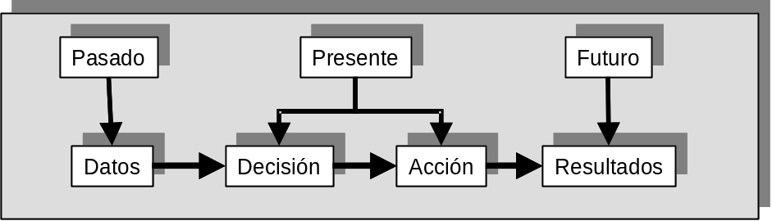

Como podemos observar en la figura, el tiempo es uno de los elementos del problema de decisión, puesto que la decisión que tomamos en el momento presente, da lugar a una acción, elegida entre las alternativas (A_{i}), que provocará un resultado en el futuro. Además consideremos como las decisiones del presente se alimenta con los datos del pasado.

Para tomar una decisión hay que prever el futuro, o sea debemos predecir y calcular las consecuencias de cada una de las posibles acciones.

Cada acción (A_{i}) puede dar lugar no sólo a una consecuencia única, sino a varias posibles consecuencias (X_{ij}), que estarán condicionadas por la ocurrencia de los distintos futuros (A_{j}) que pueden presentarse, como observaremos a continuación:

- Dichos futuros pueden ser inmutables e independientes de la acción seleccionada en el proceso decisorio.

Por ejemplo:
Los estados de la naturaleza, como si llueve o no, pueden afectar favorable o desfavorablemente la acción seleccionada durante el proceso de decisión.

- También los futuros derivados de la estrategia de un oponente racional cuyo comportamiento sabemos que no lo habrá dictado el azar, como en la situación anterior.

Por ejemplo:
Que un competidor lance un nuevo producto al mercado, puede tener un efecto positivo o negativo en la acción seleccionada.

Clasificación y componentes de los problemas de decisión

Clasificación de los problemas de decisión

Los procesos de decisión se clasifican según el grado de conocimiento que se tenga sobre el conjunto de factores o variables no controladas por el decisor y que pueden tener influencia sobre el resultado final. A esto se le conoce como ambiente o contexto.

En base a lo anterior, podemos afirmar que las decisiones se pueden tomar en condiciones de:
- Certidumbre
- Riesgo
- Incertidumbre y
- Conflicto.

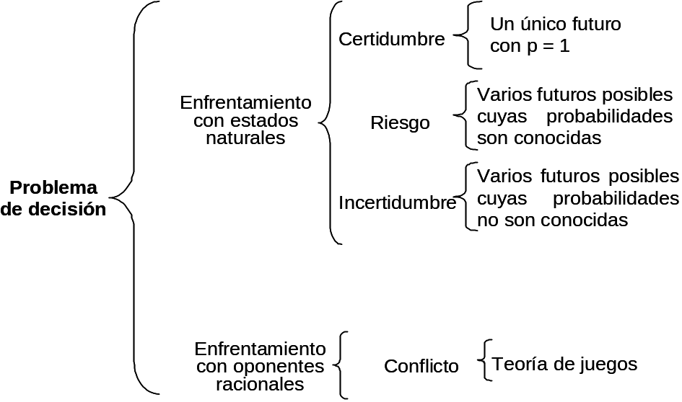

Enfrentamiento con estados naturales

- El ambiente es de certidumbre cuando se conoce con certeza su estado, es decir, cada acción conduce invariablemente a un resultado bien definido.

- El ambiente de riesgo cuando cada decisión puede dar lugar a una serie de consecuencias a las que puede asignarse una distribución de probabilidad conocida.

- El ambiente es de incertidumbre cuando cada decisión puede dar lugar a una serie de consecuencias a las que no puede asignarse una distribución de probabilidad, bien porque sea desconocida o porque no tenga sentido hablar de ella.

Enfrentamiento con oponentes racionales

El ambiente es de conflicto cuando la competencia toma acciones para contrarrestar el efecto de nuestras decisiones, nos enfrentamos a un oponente racional, este tipo de problemas se analiza mediante la teoría de juegos que es una rama de la estadística.

Componentes de un problema de decisión

En todo problema de decisión pueden distinguirse una serie de elementos característicos:

- El decisor, quien es el encargado de realizar la elección respecto a la mejor forma de actuar, de acuerdo con sus intereses.

- Las alternativas o acciones, que son las diferentes posibles formas de actuar, de entre las cuales se seleccionará una. Deben ser excluyentes entre sí.

- Los posibles estados de la naturaleza, término mediante el cual se designan a todos aquellos eventos futuros que escapan al control del decisor y que influyen en el proceso.

- Las consecuencias o resultados que se obtienen al seleccionar las diferentes alternativas bajo cada uno de los posibles estados de la naturaleza.

- La regla de decisión o criterio, que es la especificación de un procedimiento para identificar la mejor alternativa en un problema de decisión.

Tablas de decisión o matriz de resultados

Formato general de la tabla de decisión

Muchos procesos de toma de decisiones pueden ser tratados de forma más sencilla por medio de tablas de decisión, a las que llamaremos matriz de resultados. En estas tablas o matriz se representan los elementos característicos de estos problemas, estudiados en el tema anterior, y que recordaremos a continuación.

Los diferentes estados o futuros que puede presentar la naturaleza y que los representaremos de la siguiente manera: f₁, f₂, ..., f_{n}

Las acciones o alternativas entre las que seleccionará el decisor, representadas como se presenta a continuación: a₁, a₂,...,a_{m}.

Las consecuencias monetarias o resultados x_{ij} de la elección de la alternativa a_{i} cuando se presenta el futuro f_{i}

Se supone por simplicidad, la existencia de un número finito de estados y de alternativas.

El formato general de una tabla de decisión se ilustra a continuación:

 | Estados de la naturaleza
Alternativas |  | F₁ | F₂ | ...... | F_{n}
Alternativas | A₁ | X₁₁ | X₁₂ | ...... | X_{1n}
Alternativas | A₂ | X₂₁ | X₂₂ | ...... | X_{2n}
Alternativas | ...... | ...... | ...... | ...... | ......
Alternativas | A_{m} | X_{m1} | X_{m2} | ...... | X_{mn}

Ejemplo 1:
Un ama de casa acaba de echar cinco huevos en un tazón con la intención de hacer una tortilla. Dispone, además, de un sexto huevo del que no conoce su estado, aunque es de esperar que en caso de encontrarse en buen estado y no ser utilizado, se estropeará. Al ama de casa se le presentan tres posibles alternativas:

Romper el huevo dentro del tazón donde se encuentran los cinco anteriores.
Romperlo en otro tazón diferente.
Tirarlo directamente.

Dependiendo del estado del huevo, las consecuencias o resultados que pueden presentarse para cada posible alternativa se describen en la siguiente tabla:

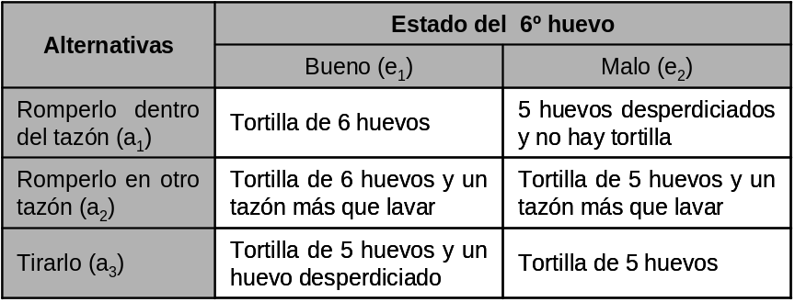

Ejemplo 2:
Observemos el siguiente ejemplo hipotético con dos futuras alternativas y tres posibles acciones:

Futuras Alternativas:

F₁ : Que aumente la demanda de un producto
F₂ : Que la demanda no aumente

Posibles acciones:

A₁ : Comprar nuevas maquinarias
A₂ : Reformar las maquinarias Actuales
A₃ : Mantener las maquinarias Actuales

Las consecuencias o resultados que pueden presentarse para cada posible alternativa se describen en la siguiente tabla:

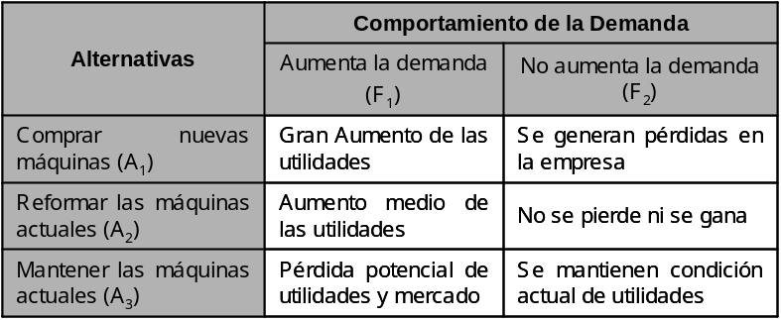

Valoración de los resultados

Aunque los resultados x_{ij} no son necesariamente números, como ocurre en el ejemplo anterior, supondremos que el decisor puede valorarlos numéricamente, es decir, asumiremos la existencia de una función V(.) con valores reales tal que:

V(x_{ij}) > V(x_{kl}) si y sólo si el decisor prefiere el resultado x_{ij} al resultado x_{kl}

Retomando el ejemplo de la tortilla de huevo podría realizarse un proceso de valoración en el que se asignasen números a cada una de los resultados, dando lugar a una posible tabla como la que sigue:

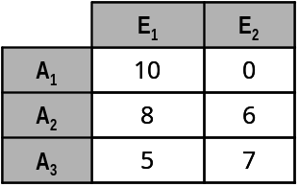

Por motivos de simplicidad, en lo que sigue identificaremos cada resultado con su valoración numérica. Así, x_{ij} hará referencia tanto al propio resultado como al valor asignado por el decisor.

Ejemplo 3:
En cierta ciudad se va a construir un aeropuerto en una de dos posibles ubicaciones A y B, que será elegida el próximo año. Una cadena hotelera está interesada en abrir un hotel cerca del nuevo aeropuerto, para lo cual tiene que decidir qué terrenos comprar. La siguiente tabla muestra el precio de los terrenos, el beneficio estimado que obtendrá el hotel en cada posible localización si el aeropuerto se ubica allí, y el valor de venta de cada terreno si finalmente el aeropuerto no se construye en ese lugar (las cantidades aparecen expresadas en pesetas x 10⁷).

¿Cuál es la decisión más adecuada?

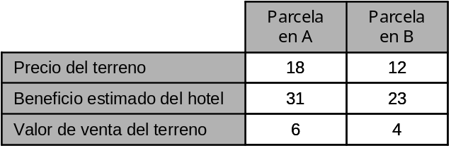

Las alternativas posibles de que dispone el decisor son las siguientes:
- Comprar la parcela en A.
- Comprar la parcela en B.
- Comprar ambas parcelas.
- No comprar ninguna parcela.

Por otra parte, los posibles estados de la naturaleza son:
El aeropuerto se construye en A.
El aeropuerto se construye en B.

Así, si la cadena hotelera compra el terreno en A y el aeropuerto se construye allí, finalmente, obtendrá como rendimiento final el correspondiente a la explotación del hotel, 31, menos la inversión realizada en la compra del terreno, 18, es decir, 31-18 = 13.

Por el contrario, si el aeropuerto se construye en B, el terreno adquirido en A deberá ser vendido, por lo que se obtendrá un beneficio de 6, al que habrá que restar la inversión inicial en la compra, 18. Esto proporciona un rendimiento final de 6-18 = -12.

De manera análoga se determinan los resultados de las restantes alternativas ante cada uno de los posibles estados de la naturaleza, dando lugar a la siguiente tabla de decisión:

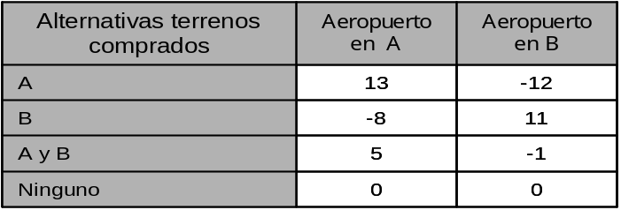

Reglas de decisión

Concepto de la regla de decisión

La tabla de decisión es un mero instrumento para dar respuesta a la cuestión fundamental en todo proceso de decisión:

¿Cuál es la mejor alternativa ?

Para la elección de la alternativa más conveniente nos basaremos en el concepto de regla o criterio de decisión, que podemos definir de la siguiente forma:

Una regla o criterio de decisión es una aplicación que asocia a cada alternativa un número, que expresa las preferencias del decisor por los resultados asociados a dicha alternativa.

Criterio de decisión en condiciones de riesgo

Los procesos de decisión en ambiente de riesgo se caracterizan porque puede asociarse una probabilidad de ocurrencia a cada estado de la naturaleza, probabilidades que son conocidas o pueden ser estimadas por el decisor antes del proceso de toma de decisiones.

En los problemas de negocios se conocen dichas probabilidades de los estados respectivos de la naturaleza, porque se basan en la experiencia pasada, lo que da lugar a la asignación de una probabilidad objetiva.

Reglas de decisión

Los diferentes criterios de decisión en ambiente de riesgo se basan en estadísticos, asociados a la distribución de probabilidad de los resultados. Algunos de estos criterios se aplican sobre la totalidad de las alternativas, mientras que otros sólo tienen en cuenta un subconjunto de ellas, considerando las restantes peores, por lo que no están presentes en el proceso de toma de decisiones.

Representaremos por R(a_{i}) los resultados asociados a la alternativa a_{i}, y por P(a_{i}) la distribución de probabilidad correspondiente a tales resultados, esto es, el conjunto de valores que representan las probabilidades de ocurrencia de los diferentes estados de la naturaleza:

R | x_{i1} | x_{i1} | …… | x_{i1}
P | p₁ | p₂ | …… | p_{n}

Algunos de los criterios de decisión empleados sobre tablas de decisión en ambiente de riesgo, son:

- Criterio del valor esperado
- Criterio de la dispersión
- Criterio de la probabilidad máxima

Por enumerar alguno, pero en nuestro caso nos centraremos en el criterio del valor esperado o Valor Monetario Esperado, ya que nuestros problemas reflejan valoraciones relacionadas con ganancias o costos de las alternativas.

Análisis previo: dominación

Resulta evidente que la elección de la alternativa óptima estará relacionada no sólo con los resultados Xij sino también a las probabilidades de los futuros posibles.

Ejemplo 4:
Sea la siguiente matriz de resultados:

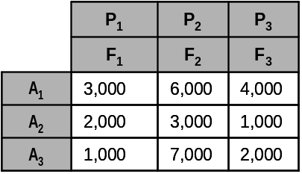

Es notorio que existe una relación de dominio de la alternativa A1 sobre A2. Sea cual fueran las probabilidades asignadas, A1 nos asegura mayor ganancia que A2.

Luego nuestro problema se reduce a elegir entre A1 y A3.

Si fuera una matriz de Costos, la alternativa dominada será A1.

Cualquiera que sea el futuro que ocurra, A2 implica menores costos que A1.

Criterio del valor monetario esperado: (VME)

Un buen criterio para decidir entre varias alternativas bajo condiciones de Riesgo debe reflejar todas las consecuencias posibles de cada acto y la probabilidad relativa de esas consecuencias.

El criterio del VME cumple con dichas condiciones, además es de fácil aplicación y será el que utilizaremos en este curso para evaluar la toma de decisiones en condiciones de riesgo.

Ejemplo 5:
Considere la siguiente matriz de resultados con tres alternativas y cuatro estados de la naturaleza con sus respectivas probabilidades para un problema en condiciones de riesgo.
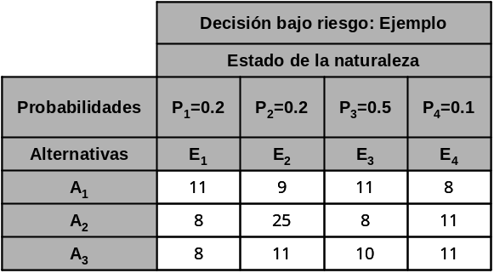

Partiendo del ejemplo ilustrativo de decisión bajo riesgo la siguiente tabla muestra el resultado esperado para cada una de las alternativas.
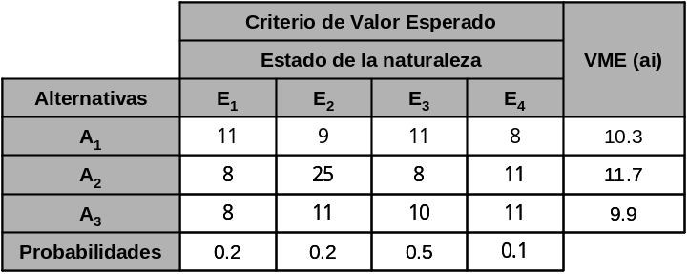

La alternativa óptima según el criterio del valor esperado sería A₂, pues proporciona el máximo de los valores esperados.

Ejemplo 6:
Consideremos un comerciante que debe decidir ofrecer a sus clientes del Estadio Nacional, entre helados y pasteles de carne.

Supongamos que los estados naturales de tiempo son sólo tres:
Tiempo Bueno , tiempo Variable y Tiempo lluvioso, con probabilidades de 0.20 , 0.60 y 0.20 respectivamente.

El comerciante conoce las probabilidades ya sea porque es aficionado a las estadísticas o bien está al tanto de los pronósticos meteorológicos o las asigna por experiencia.

Conoce también las posibles ganancias que pueden reportar los dos productos bajo los diversos estados del tiempo por experiencias anteriores.

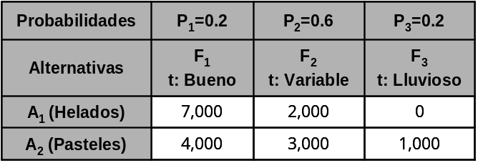

Que alternativa debe elegir el comerciante?

El criterio del Valor Monetario Esperado establece que una decisión racional se inclinará a la alternativa que brinde la mayor de las ganancias esperadas.

VME(x) = Xi P(Xi) = X₁.P(X₁) + X₂.P(X₂) + ...+ X_{n}.P(X_{n})

El VME (x) es la sumatoria de los posibles valores de x multiplicado por sus probabilidades respectivas.

El valor esperado es como un promedio proyectado al futuro.

El uso del concepto del VME no asegura que todas las decisiones resulten ser la selección más sabia.

A la larga deberá llevar a decisiones de alta calidad.
A la larga el tomador de decisiones ganará, a como igual ganan los casinos en las Vegas.

Continuando con el ejemplo 6:
El Valor monetario esperado, para las dos posibles alternativas, será el siguiente:

VME(A₁) = (7000)(0.20)+(2000)(0.60)+(0)(0.20) = $2.600
VME(A₂) = (4000)(0.20)+(3000)(0.60)+(1000)(0.20) = $2.800

La ganancia esperada de la alternativa A2 es mayor que la de la alternativa A1, por lo que debe escogerse la alternativa A2.

En términos generales, la aplicación del criterio del VME consiste en:

- Determinar el VME de los distintos resultados monetarios posibles Xij de cada alternativa Ai.

- Seleccionar la alternativa que tenga el mejor valor monetario esperado (el máximo en una matriz de ganancia y el mínimo en una matriz de costos).
Existen ciertas situaciones en las que este criterio no es de aplicación.

Observemos el ejemplo 7:
Elección entre dos alternativas:

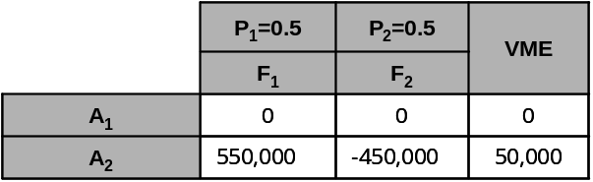

La alternativa A₁ con absoluta seguridad no implica ganancia ni pérdida alguna; la alternativa A₂ por el contrario, conducir ya sea a una ganancia de 550.000 o a una pérdida de 450.000 ambas con probabilidad de 0.5

No sería nada irracional elegir la alternativa A₁, dado que hay una diferencia importante entre los riesgos implícitos en uno y otro acto, diferencia que no se ve reflejada en sus valores monetarios esperados; puede ser deseable renunciar a 50.000 de VME para protegerse contra una pérdida posible de 450.000

Ahora veamos que pasaría, sí nos ofrecen una elección entre dos actos como los mostrados en la siguiente tabla, del ejemplo 8.

Ejemplo 8:
Elección entre dos alternativas
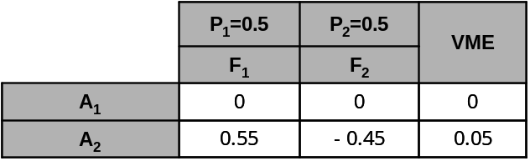

En este caso probablemente nos decidamos a actuar de acuerdo al VME y elijamos el acto 2, puesto que la diferencia en riesgos entre ambos actos es muy pequeña en términos absolutos.

En estos ejemplos se muestra que la aplicabilidad del criterio del VME a un problema particular de decisión depende de los riesgos relativos de las alternativas consideradas y de la actitud que asume frente al riesgo, el encargado de tomar la decisión.

Ninguna regla inflexible y segura puede entonces darse, dado que el problema depende fundamentalmente de las circunstancias personales del individuo que va a tomar la decisión.

Stock con demanda aleatoria

Uno de los problemas más comunes de decisión bajo condiciones de riesgo es el de decidir el nivel de stock a mantener para un artículo de demanda aleatoria cuando, por cualquier razón, sólo puede realizarse una única orden o pedido, cabe mencionar, que en el caso de existir faltantes no se puede volver a ordenar o pedir.

Observemos el ejemplo 9:
Consideremos el caso de un vendedor de Sandwiches en una cancha de Foot-Ball, que debe decidir cada domingo que cantidad de ellos debe preparar, pues si la demanda supera a su stock pierde ventas y por otro lado, si la demanda es inferior a sus previsiones, pierde los sandwiches sobrantes.

Veamos ahora el ejemplo 10:
Meditemos en el caso de la decisión sobre el número de repuestos originales que deben encargarse al comprar una nueva máquina especial, puesto que el número de piezas falladas durante la vida útil de la máquina es una variable aleatoria.

Los costos que deben considerarse en este tipo de problemas son:

Como se realiza un solo pedido, el costo del pedido en sí es un costo fijo y por lo tanto no debe considerarse al evaluarlas acciones alternativas.

En segundo lugar, en este tipo de problemas es fundamental tener en cuenta el costo de las piezas o artículos que quedan sin ser usados, vale decir, ordenados en exceso.

Cabe destacar por último que en estos problemas se supone conocida la distribución de probabilidad de la demanda o del número de fallas, lo cual en la práctica es difícil de determinar.

Ahora ilustraremos el ejemplo 11:
Caso No.1: COMERSA

Un comerciante minorista debe decidir cuantas unidades comprar de una determinada mercadería. Como ésta es perecedera y no puede ser guardada en stock por más de un día, el comerciante no desea comprar más que la provisión para el día.

Cada unidad demandada que deje de satisfacer, como consecuencia de haber comprado de menos, le representará dejar de ganar $4, sin tomar en cuenta la posible pérdida de prestigio comercial.

Si el comerciante conociera exactamente la cantidad demandada en un día particular, resulta claro que solicitará exactamente las unidades suficientes para satisfacer esa demanda, ni más ni menos.

Infortunadamente, en una situación concreta, el comerciante no conoce la demanda real, pero, a pesar de ello, debe decidir que nivel de stock mantener.

Supondremos que en base a su experiencia, el comerciante ha asignado a las demandas potenciales las probabilidades que se ilustra a continuación:

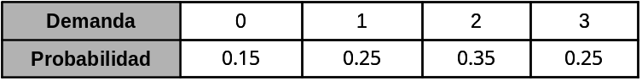

Cual es la mejor alternativa de acuerdo al criterio del VME ?

Solución:

Para este caso encontrar la expresión general de la ganancia es sencillo:

- Construimos una tabla para encontrar la expresión de la utilidad.

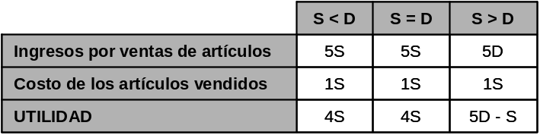

Entonces la expresión de Utilidad es:

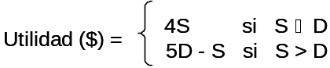

- A partir de la función de utilidad podemos construir la matriz de resultados considerando como posibles alternativas el establecer un stock igual a los diferentes niveles de demanda pronosticados.

MATRIZ DE RESULTADOS (COMERSA)
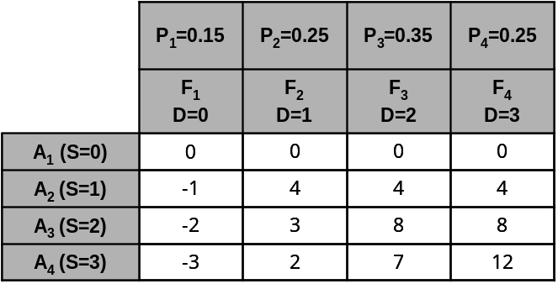

- Encontramos el VME de cada alternativa

VME(A₁) = 0(0.15) + 0(0.25) + 0(0.35) + 0(0.25) = 0.00
VME(A₂) = 1(0.15) + 4(0.25) + 4(0.35) + 4(0.25) = 3.25
VME(A₃) = 2(0.15) + 3(0.25) + 8(0.35) + 8(0.25) = 5.25
VME(A₄) = 3(0.15) + 2(0.25) + 7(0.35) + 12(0.25) = 5.50 **

La mejor alternativa es: A₄ con un valor monetario de $ 5.50

Ejemplo 12:
Caso No.2: BEISBOL

Usted es el propietario de un almacén de artículos de béisbol y debe decidir cuantos guantes debe pedir para la época de las ligas de verano.

Para un tipo particular de guantes, usted debe pedir en lotes de 100 guantes.
- Si pide 100 guantes, su costo es de $10 por unidad.
- Si pide 200 su costo es de $9 por unidad y
- Si pide 300 o más su costo es de $8.50

El precio de venta de cada guante es de $12, pero si algunos se quedan sin vender al final de la temporada, éstos deben venderse a mitad de precio.

Por sencillez usted cree que la demanda de este tipo de guantes es de 100, 150 0 200 unidades a las cuales ha asignado por experiencia de los años anteriores las probabilidades de 0.3, 0.4 y 0.3 respectivamente.

Es claro que usted no puede vender más de lo que almacena. Sin embargo si se queda corto en las unidades adquiridas hay una pérdida de buen nombre que se estima de $0.50 por cada guante que una persona desee comprar, pero que no puede hacerlo por no tener en existencia.

Además, usted debe colocar el pedido ahora, para la estación de verano venidera y no puede esperar a observar como varía la demanda de este tipo de artículo antes de pedir, ni puede colocar varios pedidos.

Se pide:
- Encontrar la expresión de utilidad
- Elaborar una matriz de resultados y seleccionar la alternativa que brinde la mayor ganancia esperada utilizando el criterio del VME.

Solución:

- Encontramos la expresión de utilidad:
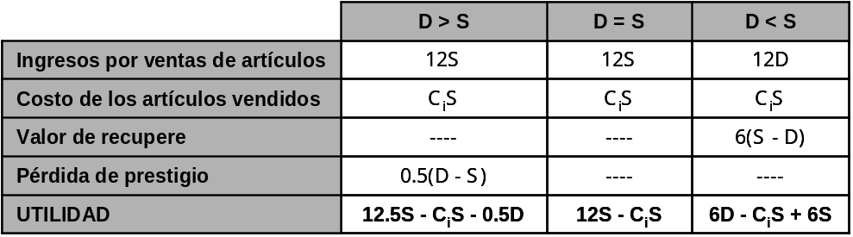

- Su correspondiente tabla de resultados será:
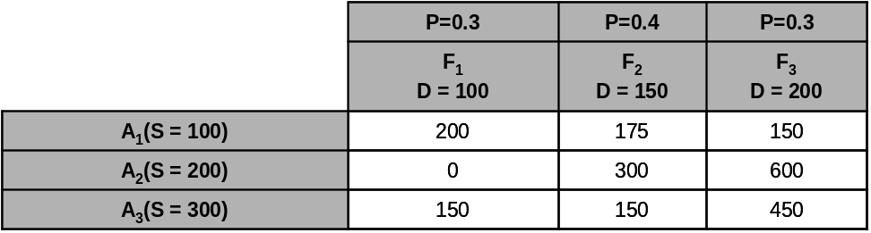

Aplicando el criterio del VME:
VME(A₁) = 200(0.3) + 175(0.4) + 150(0.3) = 175 $
VME(A₂) = 0(0.3) + 300(0.4) + 600(0.3) = 300 $
VME(A₃) = 150(0.3) + 150(0.4) + 450(0.3) = 150 $

Como la acción A₂ es la que nos brinda el mayor VME con $300, será la alternativa seleccionada, o sea pedir 200 guantes.

El valor de la información y el costo de oportunidad(CO)

El valor de la información

Supongamos que aparece una persona y le dice a nuestro comerciante que tiene un método para predecir con toda exactitud la demanda y que está dispuesto a darle diariamente esa información a cambio de una retribución adecuada.

¿Le conviene, al comerciante, adquirir esa información?

Para darle una respuesta a esta interrogante tendremos que calcular el incremento de la ganancia que puede esperarse por el hecho de disponer de una predicción perfecta y compararlo con el costo de la información, para ello debemos señalar, lo siguiente:

- Convendrá adquirir información si y solo sí su valor excede a su costo.
- El VME provee la determinación del valor de la información adicional.

Costo de oportunidad (CO)

Toda decisión tiene un determinado costo, que es el costo de oportunidad o Cuasi-Costo. El hecho de hacer una determinada cosa implica un costo de oportunidad en relación a no haber hecho otra distinta.

Cuando el valor de Stock correspondiente a la alternativa seleccionada coincide con el valor de la demanda, el CO es cero porque es la máxima ganancia que se puede obtener, dado ese valor de la demanda.

Se denomina Costo de Oportunidad:
Asociado a cada resultado Xij(resultado correspondiente a la alternativa Ai para el futuro Fj), a la diferencia entre el valor máximo de la ganancia para Fj y el valor Xij considerado.

CO (Ai, Fj) = Máximo Xij - Xij (en matriz de ganancias)
CO (Ai, Fj) = Xij - Mínimo Xij (en matriz de costos)

En otras palabras, el costo de oportunidad esta dado por lo que se dejó de ganar por el hecho de haber elegido la alternativa Ai en lugar de haber elegido la alternativa óptima para el futuro Fj.

Ejemplo 13:
Continuemos con el caso No.1: COMERSA

Habíamos encontrado la matriz de resultados (matriz de ganancias).

A partir de dicha matriz y utilizando: CO(ganancia) = Máximo Xij – Xij, tenemos la siguiente matriz de Costos de oportunidad.

Matriz de costos de oportunidad
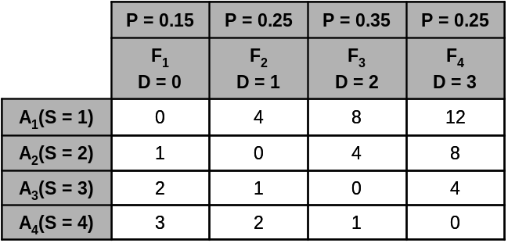

Puesto que el objetivo es maximizar las ganancias, es evidente que por ende, debe tenderse a minimizar los costo de oportunidad.

Por lo tanto, lo que debemos de hacer es obtener el valor esperado de los costos de oportunidad correspondientes a cada alternativa Ai.

Haciendo el cálculo para cada alternativa y construyendo una tabla:

VME(A1) = 0(0.15) + 4(0.25) + 8(0.35) + 12(0.25) = 6.80
VME(A2) = 1(0.15) + 0(0.25) + 4(0.35) + 8(0.25) = 3.55
VME(A3) = 2(0.15) + 1(0.25) + 0(0.35) + 4(0.25) = 1.55
VME(A4) = 3(0.15) + 2(0.25) + 1(0.35) + 0(0.25) = 1.30 **

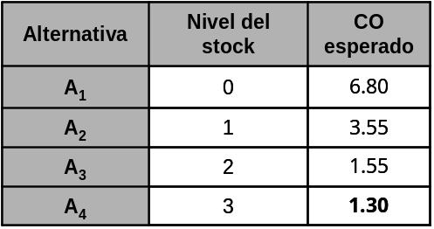

Para la alternativa A₄ (comparar con la alternativa A₄ de la tabla del VME), vemos que dicha alternativa vuelve a ser la misma.

Esto es lógico, ya que como habíamos visto para la alternativa óptima A₅, la ganancia esperada es máxima y por lo tanto el CO esperado debe ser mínimo.

A ese valor mínimo del costo de oportunidad se le denomina Costo de Riesgo y representa la pérdida inevitable que implica tomar una decisión en condiciones de riesgo.

Ganancia con información completa (GIC)

Representa el beneficio que en promedio se obtendría si encada decisión se eligiera la alternativa más conveniente para el futuro que va a acontecer.

Ejemplo 14:
Continuemos con el caso No.1: COMERSA

GIC = (0)(0.15) + (4)(0.25) + (8)(0.35) + (12)(0.25) = 6.80

Donde:

GIC: La ganancia con información completa (ganancia perfecta)

En términos generales el valor esperado de los costos de oportunidad será igual a la ganancia con información completa menos el valor monetario esperado de la alternativa óptima, es decir:

VME(COI) = GIC - VME(Ai)

A este valor se le denomina Costo de Riesgo.

Continuemos con el ejemplo anterior:
Luego, el costo de riesgo para COMERSA, sería:

VME(COI) = GIC - VME(A₄) = 6.80 - 5.50* = 1.30 $

* El VME(A₄) fue encontrado en el ejercicio No. 11

El valor encontrado representa la pérdida de ganancia en que se incurre por tener que tomar las decisiones en condiciones de riesgo en lugar de hacerlo en condiciones de certeza.

Este costo representa además el valor de la información adicional. Esto significa que racionalmente el comerciante de nuestro problema no pagará marginalmente más de $1.30 por conseguir información adicional.

¿Si la matriz fuera de Costos, que significado tendría el CO ?

En una matriz de costos, el CO sería el exceso en el costo que tenemos, al tomar una decisión que no es la correcta.

Actividad de Autoaprendizaje No 1
A continuación se me presentan una serie de casos, atendiendo a lo que se me solicita, los resuelvo y luego corroboro mis aciertos y desaciertos en la página No. , al final de la unidad autoformativa I.

- Caso No. 1: FLORES. S.A. Una floristería vende orquídeas a un costo de $10 cada una, sí la orquídea es del día, y a $7.00 si es del día siguiente.

Cada orquídea cuesta $4.00 para pedidos de hasta 30 unidades y de $3.50 para pedidos de más de 30 orquídeas.
Cada orquídea se da al cliente en una caja de lujo que cuesta $2.00
El vendedor recibe una comisión de $1.00 por cada orquídea que venda en el día y $0.50 por las vendidas al día siguiente a precio de recupere
Los costos fijos del negocio ascienden a $30 diarios

Encuentro la expresión de utilidad para dicha situación.

- Caso No 2: PROCESA, es una empresa procesadora de alimentos, que cultiva sus propias cosechas. Basada en la experiencia pasada de la empresa, con la siembra de tres tipos de cultivos en diferentes zonas del país, se han obtenido las siguientes utilidades dadas en la siguiente matriz de resultados, para los tres estados de la naturaleza: N1: tiempo bueno; N2: tiempo variable y N3: tiempo malo

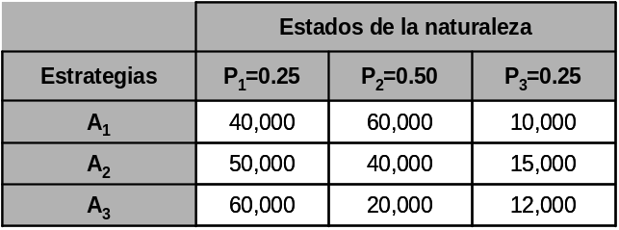

¿Cuál estrategia es mejor de acuerdo al criterio del VME?
Si las probabilidades para los diferentes estados de la naturaleza son: N1:1/2 ; N2:1/4 y N3:1/4, ¿cuál será la mejor estrategia?

- Caso No 3: QUIOSCOSA. El propietario de una cadena de kioscos, de venta de sandwiches, en una playa tiene su demanda determinada fundamentalmente por el estado del tiempo.

En base a datos históricos de los meses de temporada, obtiene la siguiente información:
a) Día caluroso y con sol P = 0.6
b) Día caluroso y nublado P = 0.2
c) Día frío P = 0.1
d) Día lluvioso P = 0.1

Sus estimaciones de venta promedio son respectivamente:
a) 1000 Sandwiches
b) 600 Sandwiches
c) 150 Sandwiches
d) 50 Sandwiches
El precio de compra de cada sandwiches es de 2.10, para compras de hasta 500 unidades, y de 2.00 para compras de más de 500unidades.

Con cada sandwiches vendido al público se entrega un pequeño envase con aderezo que cuesta 0.20, además de una servilleta que cuesta 0.02 cada una.

Los sandwiches no vendidos en el día se ponen aparte el día siguiente y se venden a razón de un valor de recupere de 1.5cada uno. El aderezo se conserva.

El encargado de la venta recibe una comisión de 0.25 por cada sandwiches vendido en el día al precio normal (no recibe nada por los sobrantes, vendidos al día siguiente).

Se pide:
a) ¿Cuál de las cantidades de sandwiches indicadas se debe de encargar según el criterio del VME, si el precio de venta al público es de 4 Córdobas.
b) Construyo una matriz de resultados (ganancias).
c) Construyo una matriz de Costos de oportunidad y encuentro el Costo de Riesgo o valor de la información.
d) Compruebo dicho valor encontrando la diferencia entre la Ganancia con información Completa (GIC) y el costo esperado de la alternativa óptima.
e) ¿Cuál es el valor que podría pagarse por obtener información completa acerca del futuro que va a acontecer ?

- Caso No 4: MAQUINASA. Una empresa debe optar por la compra de una de tres máquinas de las características especificadas en la siguiente tabla:

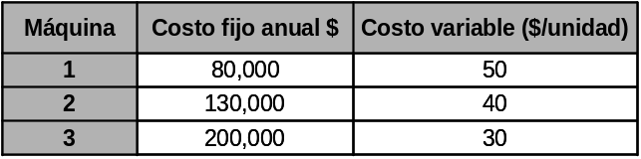

Sus estimaciones sobre la posible demanda del producto a fabricar y las respectivas probabilidades asociadas son las indicadas en la siguiente tabla:

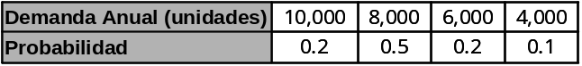

Se pide:
a) ¿Qué máquina se debe comprar?
b) ¿Cuál es el costo de riesgo?
c) Compruebo dicho valor, encontrando la diferencia entre el costo esperado para la alternativa óptima y el costo esperado con información completa (CIC).

- Caso No 5: PANADERIA SANTA ANA. La panadería Santa Ana prepara todos los días su famoso pan. Este se vende a un $1.0 la pieza, cuando está recién hecho, y cuesta $0.50, prepararlo.

El pan que no se vende se lleva a la mesa de descuento en donde se vende a 0.50 $ la pieza. Aún a ese precio la mitad del pan de la mesa de descuento no se vende y hay que regalarlo a un asilo de ancianos.
El problema, de la Panadería Santa Ana, es decidir cuantas pieza preparar en un día cualquiera.

Históricamente la demanda de pan ha sido la que se muestra en la tabla siguiente, a la que se le han asociado sus probabilidades respectivas:

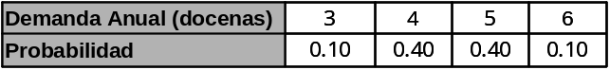

Sin hacer la tabla del CO, encuentro el valor de la información.

- Caso No 6: CONDOMINIOS S.A. Condominios S.A está planeando el desarrollo de un conjunto de condominios cerca de Granada. El terreno que piensa comprar costará $600.000. El desarrollo del área común costará otros $400.000. Las unidades costarán $30.000 c/u y se espera que se vendan por $80.000.

El problema es decidir cuantas unidades construir, considerando que:
Se obtiene una demanda alta por las unidades, se podrán vender 40 de ellas a precio completo.
Se piensa que la probabilidad de una demanda alta es 0.35
Se obtiene una demanda media, solo se podrán vender 30 a precio completo.
Se hará un "Dumping" de las unidades restantes con una pérdida de $5000 por unidad.
La probabilidad de una demanda media es 0.55
La demanda resulta ser pequeña, sólo 20 se podrían vender a precio completo y el resto tendrá que venderse con una pérdida de $5000 por c/u

La pregunta es: ¿Deberá Condominios S.A construir 0, 20, 30 o 40 unidades?

Criterio de decisión en condiciones de certidumbre

La toma de decisiones en condiciones de certidumbre ocurre cuando el que las toma conoce el estado natural que ocurrirá con absoluta seguridad.

En la matriz de resultados sólo existe una columna que puede aplicarse. Debe escogerse la estrategia (regla) que tenga el mayor pago, porque no hay ninguna razón lógica para hacer otra cosa. (Si la matriz fuera de costos escogeríamos el menor valor).

Ejemplo No. 15:
Consideremos la siguiente matriz de resultados con las utilidades que se obtendrán si se lleva a cabo cierto programa.

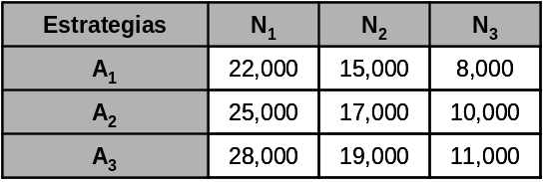

Si quien toma las decisiones sabe con certeza que ocurrirá, supondría que el estado de la naturaleza N2, podría ser un período sin ningún cambio en el PIB, mientras que N1 sería un período de 2.5% de aumento y N3 sería un período de 2.5% de disminución del PIB, entonces escogería la estrategia A3, porque ofrece las utilidades más altas.

El criterio de decisión en condiciones de certidumbre consiste en escoger la estrategia que tenga la mayor utilidad o el menor costo basado en determinado estado de la naturaleza.

Ejemplo 16:
Si en una fabrica manufacturera, donde existen varias máquinas de diferentes diseños y para fines distintos, conocemos el tiempo de fabricación de un artículo determinado utilizado por cada máquina, entonces, podremos asignar la máquina apropiada para cierto contrato.

Criterio de decisión en condiciones de incertidumbre

Tomar decisiones en condiciones de incertidumbre significa que se desconocemos las probabilidades de que se presenten los diversos estados de la naturaleza.

Los problemas de negocios de este tipo se presentan cuando no hay una experiencia pasada para determinar las probabilidades de ocurrencia para los diversos estados de la naturaleza.

El acceso a este tipo de toma de decisiones es mucho más complejo que en el caso anterior ya que al no tener probabilidades para los diferentes estados de la naturaleza,
quién toma las decisiones no tiene manera de calcular un pago esperado para las diferentes estrategias, por lo tanto, teóricamente no hay un mejor criterio para escoger la mejor estrategia para la empresa.

La selección de un criterio específico se determina por el tamaño de la empresa, los objetivos y las políticas de la misma, los sentimientos del encargado de tomar la decisión u otra base lógica.

El empleo de diferentes criterios puede causar la selección de diferentes estrategias. Esto es ligeramente análogo a la situación en la que hay factores cambiantes de probabilidad para la toma de decisiones en condiciones de riesgo.

Tenemos cinco métodos para esta situación:
  - Criterio de decisión de HURWICZ: Máximax
  - Criterio de decisión de WALD: Maximin
  - Criterio Intermedio
  - Criterio de decisión de SAVAGE: Mínimas
  - Criterio de decisión de LAPLACE: Principio de Razón Insuficiente

A continuación abordaremos cada uno de ellos, para su mejor comprensión.

Criterio Máximax

Este criterio corresponde a un pensamiento optimista, ya que suponemos que la naturaleza siempre estará de nuestra parte, por lo que siempre se presentará el estado más favorable del cual obtenemos algunas oportunidades afortunadas.

El criterio Máximax consiste en elegir aquella alternativa que proporcione el mayor nivel de optimismo posible, lo que esta directamente relacionado con el mayor pago que se puede obtener al elegir una de las alternativas, ese pago se llama a menudo Máximax (máximo de los máximos) o sea el mayor de los máximos para cada estrategia.

Ejemplo 17:
Partiendo del ejemplo de la construcción del hotel, la siguiente tabla muestra las recompensas obtenidas junto con los niveles de optimismo de las diferentes alternativas:

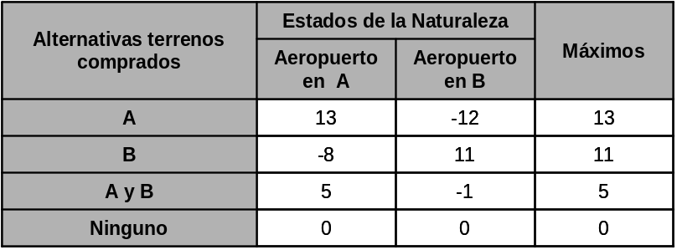

La alternativa óptima según el criterio máximax sería comprar la parcela en la ubicación A, pues proporciona el mayor de los niveles de optimismo (máximo pago).

Crítica

Al utilizar el criterio máximax las pérdidas pueden ser elevadas, si no se presenta el estado de la naturaleza adecuado. Además, en ocasiones puede conducir a decisiones pobres o poco convenientes.

Como ilustramos en el ejemplo No. 17:
Consideremos la siguiente tabla de decisión, en la que se muestran los niveles de optimismo de las diferentes alternativas.

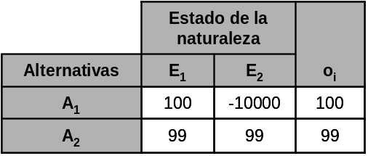

El criterio máximax seleccionaría la alternativa A₁, aunque lo más razonable parece ser elegir la alternativa A₂, ya que evitaría las enormes pérdidas de A₁, en el caso desfavorable, mientras que en el caso favorable la recompensa sería similar. Esto equivaldría a estar ciento por ciento optimista todo el tiempo, lo que sería estar en un estado utópico, que naturalmente no existe en el mundo real.

Criterio de Wald: Maximin

Este criterio de decisión es completamente opuesto al de Hurwicz, Wald sugiere que quién toma las decisiones siempre debe ser pesimista, por lo tanto Wald sugiere que el decisor debe elegir aquella alternativa que le proporcione el mayor nivel de seguridad posible.

Este criterio recibe también el nombre de criterio Maximin, y corresponde a un pensamiento pesimista, pues razona sobre lo peor que le puede ocurrir al decisor cuando elige una alternativa, lo que significa que quien toma las decisiones, debe basarse en la malevolencia constante de la naturaleza.

El criterio de Wald exige que se escoja la estrategia con el mayor de los pagos mínimos que genera cada alternativa (el máximo de los mínimos).

Debido al tamaño mismo de su negocio, el hombre de negocios en pequeño debe adoptar ese enfoque conservador, ya que como ha invertido todos sus activos o la mayor parte de ellos en un solo sitio, debe cuidar de no perderlos.

Una utilidad segura y cierta permite que sobreviva la pequeña empresa, mientras que un movimiento falso; por ejemplo, la iniciación de un programa cuando no es oportuno, puede ser perjudicial.

También las empresas mediana y grandes deben adoptar hasta cierto punto este método si quieren sobrevivir.

Un método completamente optimista lo debe moderar un acceso conservador, que constituya una protección para los programas que puedan fracasar debido a problemas imprevistos.

Ejemplo No.18:
Partiendo del ejemplo de construcción del hotel, la siguiente tabla muestra las recompensas obtenidas junto con los niveles de seguridad de las diferentes alternativas:

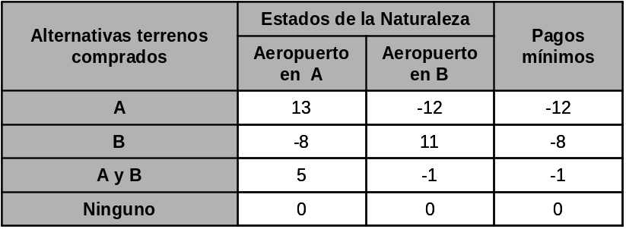

En este caso el mayor de los pagos mínimos es 0, lo que significa que la alternativa óptima según el criterio de Wald sería no comprar ninguno de los terrenos, pues proporciona el mayor de los niveles de seguridad, mientras que los pagos mínimos de las otras alternativas proporcionarían perdidas.

Crítica

En ocasiones, el criterio de Wald puede conducir a decisiones poco adecuadas.

Como apreciaremos en el ejemplo No. 19:
Consideremos la siguiente tabla de decisión, en la que se muestran los niveles de seguridad de las diferentes alternativas.

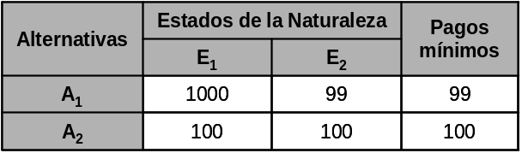

El criterio de Wald seleccionaría la alternativa A₂, aunque lo más razonable parece ser elegir la alternativa A₁, ya que en el caso más favorable proporciona una recompensa mucho mayor, mientras que en el caso más desfavorable la recompensa es similar.

Criterio Intermedio

Para combatir ese optimismo absoluto o bien un pesimismo extremo, se introdujo el concepto de un coeficiente de optimismo, lo que significa que quién toma las decisiones tiene en cuenta tanto el pago mayor como el menor y considera su importancia de acuerdo con algunos factores de probabilidad que varía de cero, cuando el que toma las decisiones es completamente pesimista, hasta 1 cuando es completamente optimista. Las probabilidades asignadas al pago mayor y menor deben de dar un total de 1.

Se trata de un criterio intermedio entre el criterio de Wald y el criterio máximax. Dado que muy pocas personas son tan extremadamente pesimistas u optimistas como sugieren dichos criterios, Hurwicz considera que el decisor debe ordenar las alternativas de acuerdo con una media ponderada de los niveles de seguridad y optimismo:

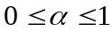

donde  (coeficiente de optimismo) es un valor específico elegido por el decisor y aplicable a cualquier problema de decisión abordado por él.

Los valores de  próximos a 1 corresponden a una pensamiento optimista, obteniéndose en el caso extremo =1 el criterio máximax
Los valores de  próximos a 0 corresponden a una pensamiento pesimista, obteniéndose en el caso extremo =0 el criterio de Wald.

Para aplicar este criterio debemos calcular el pago esperado para cada alternativa así.

PE(a_{i}) =  pago máximo (a_{i}) + (1- pago mínimo(a_{i}).

El pago esperado para cada alternativa es igual al coeficiente de optimismo multiplicado por el pago máximo que genera la alternativa más el coeficiente de pesimismo multiplicado por el pago mínimo que genera la alternativa

Así, la regla de decisión de Hurwicz resulta ser:
Elegir la alternativa 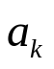tal que PE(a_{k}) =  pago máximo (a_{ik}) + (1-   pago mínimo(a_{k})
tenga el máximo pago esperado de todas las alternativas.

Elección de :

Para la aplicación de la regla de Hurwicz es preciso determinar el valor de   (coeficiente de optimismo), valor propio de cada decisor. Un valor de  >0.5 indica que el tomador de decisiones es más optimista que pesimista y entre más cercano a 1 esté ese valor, mayor será la tendencia a percibir un resultado optimista, en caso contrario si  <0.5, esto indicará que quien toma las decisiones tiene una mayor tendencia al pesimismo y entre más cercano a 0 esté este valor más pesimistas serán las expectativas del decisor.

Ejemplo No. 20:
Partiendo del ejemplo de construcción del hotel, la siguiente tabla muestra las recompensas obtenidas junto con la media ponderada de los niveles de optimismo y pesimismo de las diferentes alternativas para un valor α =0.6:

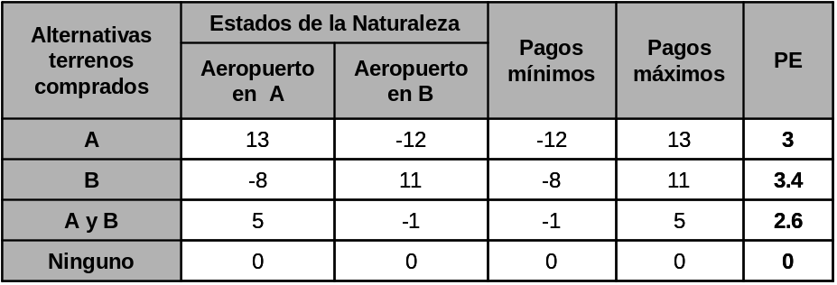

PE(A) = (13)(0.6) + (-12)(0.4) = 3
PE(B) = (11)(0.6) + (-8)(0.4) = 3.4
PE(A y B) = (5)(0.6) + (-1)(0.4) = 2.6
PE(Ninguno) = (0)(0.6) + (0)(0.4) = 3

La alternativa óptima según el criterio de Hurwicz sería comprar la parcela en la ubicación B, pues proporciona la mayor de las medias ponderadas para el valor de α seleccionado.

Crítica

El criterio de Hurwicz puede conducir en ocasiones a decisiones poco razonables, como se muestra en la siguiente tabla:

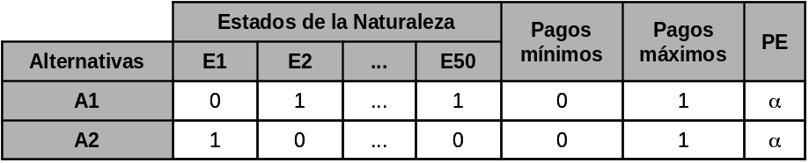

Según el criterio de Hurwicz ambas alternativas son equivalentes, aunque racionalmente la alternativa A₁ es preferible a la alternativa A₂. Más aún, si el resultado de la elección de la alternativa A₂ cuando la naturaleza presenta el estado E₁ fuese 1.001, se seleccionaría la segunda alternativa, lo cual parece poco razonable.

Criterio de Savage: Minimax

En 1951 Savage argumenta que al utilizar los valores x_{ij} para realizar la elección, el decisor compara el resultado de una alternativa bajo un estado de la naturaleza con todos los demás resultados, independientemente del estado de la naturaleza bajo el que ocurran. Sin embargo, el estado de la naturaleza no es controlable por el decisor, por lo que el resultado de una alternativa sólo debería ser comparado con los resultados de las demás alternativas bajo el mismo estado de la naturaleza.

Con este propósito Savage define el concepto de pérdida relativa o costo de oportunidad CO_{ij} asociada a un resultado x_{ij} como la diferencia entre el resultado de la mejor alternativa dado que E_{j} es el verdadero estado de la naturaleza y el resultado de la alternativa A_{i} bajo el estado E_{j}:

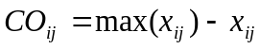

Así, si el verdadero estado en que se presenta la naturaleza es E_{j} y el decisor elige la alternativa A_{i} que proporciona el máximo resultado x_{ij}, entonces no ha dejado de ganar nada, pero si elige otra alternativa cualquiera A_{r}, entonces obtendría como ganancia x_{rj} y dejaría de ganar x_{ij}-x_{rj}.

Este criterio hace notar que quién toma las decisiones podría arrepentirse después de haber tomado la decisión y de que se haya producido el estado de la naturaleza, porque quisiera haber escogido una estrategia distinta.

Savage propone seleccionar la alternativa que proporcione el menor de los mayores arrepentimientos o costo de oportunidad (CO). El criterio de Savage resulta ser el siguiente:

Elegir la alternativa A_{K} que tenga un costo de oportunidad tal que, 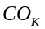= 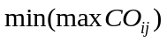.

Conviene destacar que, como paso previo a la aplicación de este criterio, se debe calcular la matriz de arrepentimiento o matriz de costos de oportunidad, formada por los elementos CO_{ij}. Cada columna de esta matriz se obtiene para cada estado de la naturaleza, calculando la diferencia entre el valor máximo de esa columna y cada uno de los valores que aparecen en ella, si es una matriz de ganancia y como la diferencia entre cada uno de los pagos con el menor de ellos, si es una matriz de costos.

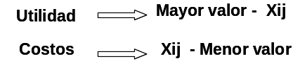
Ejemplo 21:
Partiendo del ejemplo de construcción del hotel, la siguiente tabla muestra la matriz de pérdidas relativas y el mínimo de éstas para cada una de las alternativas.
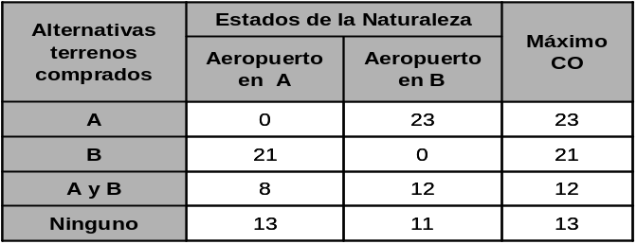
El mayor resultado situado en la columna 1 de la tabla de decisión original es 13; al restar a esta cantidad cada uno de los valores de esa columna se obtienen los costos de oportunidad bajo el estado de la naturaleza Aeropuerto en A. De la misma forma, el máximo de la columna 2 en la tabla original es 11; restando a esta cantidad cada uno de los valores de esa columna se obtienen los elementos CO_{ij} correspondientes al estado de la naturaleza Aeropuerto en B. Como puede observarse, el valor CO_{i j} menor se obtiene para la tercera alternativa, por lo que la decisión óptima según el criterio de Savage sería comprar ambas parcelas.

Crítica

El criterio de Savage puede dar lugar en ocasiones a decisiones poco razonables. Para comprobarlo, consideremos la siguiente tabla de resultado:

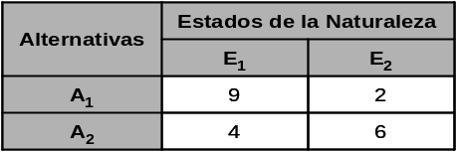

La matriz de costos de oportunidad correspondiente a esta tabla de resultados es la siguiente:

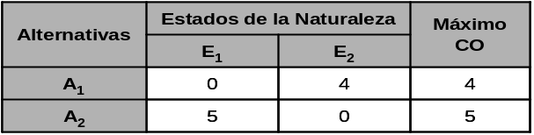

La alternativa óptima es A₁. Supongamos ahora que se añade una alternativa, dando lugar a la siguiente tabla de resultados:

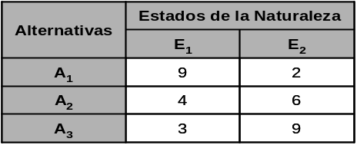

La nueva matriz de costos de oportunidad sería:

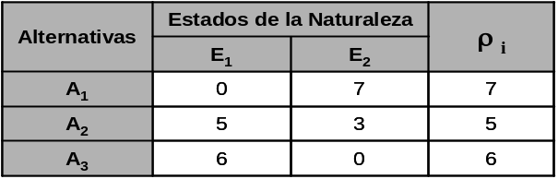

El criterio de Savage selecciona ahora como alternativa óptima A₂, cuando antes seleccionó A₁. Este cambio de alternativa resulta un poco paradójico: supongamos que a una persona se le da a elegir entre peras y manzanas, y prefiere peras. Si posteriormente se la da a elegir entre peras, manzanas y naranjas, ¡esto equivaldría a decir que ahora prefiere manzanas!

Criterio de Laplace

Este criterio data de más de 2500 años. Supone que todos los diversos estados de la naturaleza tienen igual posibilidad de ocurrencia. En nuestro ejemplo, cada P(Ni) = 1/3

"Si no conocemos alguna razón para que las probabilidades sean diferentes, deberemos considerar que son iguales"

Para encontrar la mejor alternativa, se calcula la cantidad esperada para cada pago y se escoge la estrategia que tenga el mayor pago esperado (si la matriz es de utilidad).

Si la matriz es de costos, se escogerá la cantidad con el menor valor encontrado.

El criterio de Laplace es el único que no expresa actitud alguna a excepción del deseo de ser racional

Este criterio, propuesto por Laplace, en 1825, está basado en el principio de razón insuficiente: como a priori no existe ninguna razón para suponer que un estado se puede presentar antes que los demás, podemos considerar que todos los estados tienen la misma probabilidad de ocurrencia, es decir, la ausencia de conocimiento sobre el estado de la naturaleza equivale a afirmar que todos los estados son equiprobables. Así, para un problema de decisión con n posibles estados de la naturaleza, asignaríamos probabilidad 1/n a cada uno de ellos.

Una vez realizada esta asignación de probabilidades, a la alternativa A_{i} le corresponderá un resultado esperado igual a:

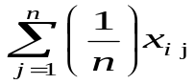

La regla de Laplace selecciona como alternativa óptima aquella que proporciona un mayor resultado esperado:
Elegir la alternativa A_{K} , tal que 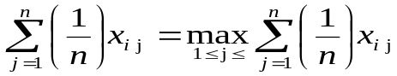
Ejemplo 22:
Partiendo del ejemplo de construcción del hotel, la siguiente tabla muestra los resultados esperados para cada una de las alternativas.

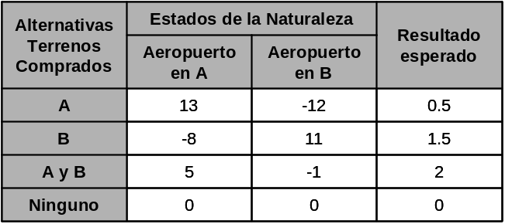

En este caso, cada estado de la naturaleza tendría probabilidad ocurrencia 1/2. El resultado esperado máximo se obtiene para la tercera alternativa, por lo que la decisión óptima según el criterio de Laplace sería comprar ambas parcelas.

Crítica

La objeción que se suele hacer al criterio de Laplace es la siguiente: ante una misma realidad, pueden tenerse distintas probabilidades, según los casos que se consideren. Por ejemplo, una partícula puede moverse o no moverse, por lo que la probabilidad de no moverse es 1/2. En cambio, también puede considerarse de la siguiente forma: una partícula puede moverse a la derecha, moverse a la izquierda o no moverse, por lo que la probabilidad de no moverse es 1/3.

Desde un punto de vista práctico, la dificultad de aplicación de este criterio reside en la necesidad de elaboración de una lista exhaustiva y mutuamente excluyente de todos los posibles estados de la naturaleza.

Por otra parte, al ser un criterio basado en el concepto de valor esperado, su funcionamiento debe ser correcto tras sucesivas repeticiones del proceso de toma de decisiones. Sin embargo, en aquellos casos en que la elección sólo va a realizarse una vez, puede conducir a decisiones poco acertadas si la distribución de resultados presenta una gran dispersión, como se muestra en la siguiente tabla:

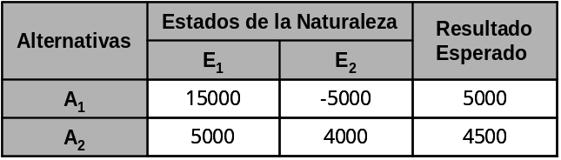

Este criterio seleccionaría la alternativa A₁, que puede ser poco conveniente si la toma de decisiones se realiza una única vez, ya que podría conducirnos a una pérdida elevada.

Ejemplo 23:
Una empresa proyecta la introducción de un producto revolucionario con un envase completamente nuevo para reemplazar otro producto ya existente a un precio más alto (A₁) o un cambio moderado en los ingredientes del producto ya existente con un nuevo envase y a un pequeño aumento del precio (A₂) o bien un pequeño cambio en los ingredientes del producto ya existente y un único cambio en el envase que consistirá en la palabra "nuevo" con un aumento ínfimo del precio (A₃).

Los tres estados posibles de la naturaleza son:

Expansión de la demanda (N₁)
ninguna expansión de la demanda (N₂)
contracción de la demanda (N₃)

El Dpto. de mercadeo ha calculado los pagos esperados en términos de utilidades anuales.
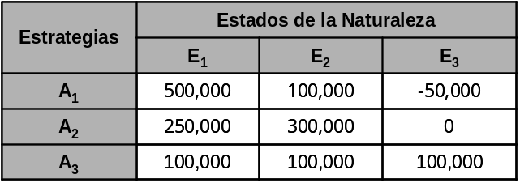

Al aplicar los diferentes Criterios de decisión al ejemplo, tendremos lo siguiente

- Criterio de decisión de Hurwicz (Máximax)

Como la naturaleza puede ser buena para nosotros, quién toma las decisiones debe escoger aquella alternativa que le rinda el mayor pago o utilidad.

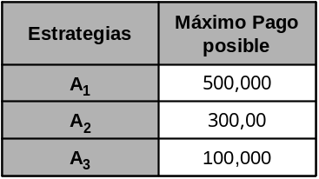

Escogemos la alternativa que genere el máximo pago de entre todos los máximos que puede generar cada alternativa (máximo de los máximos) $ 500,000, esto significa que según este criterio la estrategia seleccionada es A₁

- Criterio de decisión de Wald (Maximin)

En nuestro ejemplo, el peor estado de la naturaleza sería una contracción o receso de la economía (N3).

Si se escogieran las estrategias uno y dos, los pagos serían una pérdida de 50.000 o cero utilidades respectivamente.

Si se escogiera la estrategia tres, el pago sería de 100.000 para N3, así como para los otros dos estados de la naturaleza.

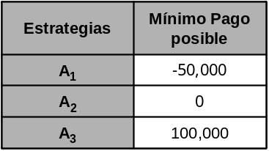

Escogemos la alternativa que genere el máximo pago de entre todos los mínimos que puede generar cada alternativa para los diferentes estados de la naturaleza (máximo de los mínimos) $ 100,000, esto significa que según este criterio la estrategia seleccionada es A₃

- Coeficiente de optimismo

A fin de escoger el pago mayor entre todas esas estrategias, es necesario hacer los siguientes cálculos tomando un α = 0.667:

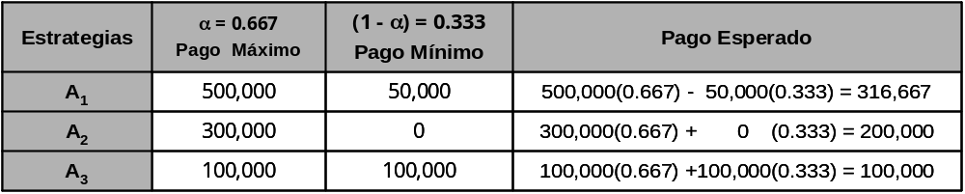
Si se emplea el criterio de Hurwicz, la empresa debe escoger la estrategia uno, o sea la introducción de un nuevo producto revolucionario con un envase totalmente nuevo para venderse a un precio más alto.

Si una empresa pequeña emplea este criterio, es posible que la naturaleza no le sea favorable, lo que dará por resultado una pérdida de 50.000 si escoge la estrategia 1.

Una empresa pequeña debe pensarlo dos veces antes de tomar el criterio de Hurwicz, porque el método podría dar por resultado serios trastornos financieros y posiblemente la quiebra de la empresa.

Para empresas de tamaño mediano y otra de gran tamaño, podrían considerarse el empleo de ese método, porque una pérdida de esa cantidad podría compensarse con las utilidades de sus demás operaciones.

Sin embargo, una utilidad total de este método para todos los programas de las empresas de tamaño mediano o grande podría dar por resultado pérdidas generales considerables, como en el caso de la empresa pequeña.

Este enfoque es fácilmente aplicable a las empresas de negocios de cualquier tamaño pero debe usarse con buen criterio.

- Criterio de decisión de Savage (Minimax, pesar)

El pago mayor de la columna N1 es de 500.000

Si ocurriera N1 y si se escogiera la alternativa uno, quien toma las decisiones no sentiría arrepentimiento alguno y por lo tanto se le asigna el valor de cero en la matriz de arrepentimiento.

Si hubiera escogido la alternativa dos y hubiera ocurrido N1 entonces experimentaría un arrepentimiento de: 500.000 - 300.000 = 200.000 etc.

Por lo tanto la matriz de costos de oportunidad para esta matriz de resultados es:

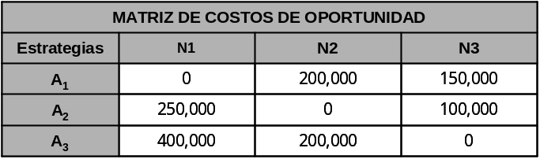

Quien toma las decisiones deberá precaverse para no sentir arrepentimientos extremados si escoge la estrategia que tenga el mínimo de ese máximo o sea el Minimax.

Se escogerá entonces el mayor valor de arrepentimiento de cada estrategia o alternativa.
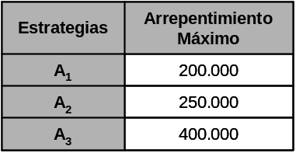
A fin de asegurarse el mínimo arrepentimiento, se escogerá la estrategia que de el mínimo de arrepentimiento, o sea 200.000, estrategia A₁.

La estrategia escogida tenderá hacia el criterio optimista o pesimista, dependiendo de los valores obtenidos en una matriz de pagos, en nuestro ejemplo, ese criterio tiende hacia el optimismo.

En lo relativo a empresas pequeñas, medianas o grandes, este criterio tiene menos aplicación que los dos criterios anteriores.

- Criterio de decisión de Laplace(principio de razón insuficiente)

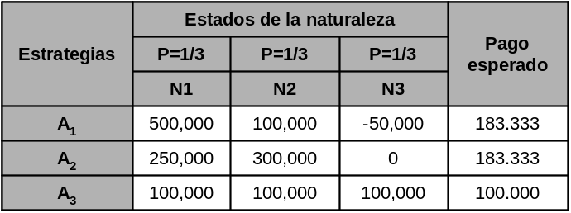

Estrategia 1: 1/3(500.000)+1/3(100.000)+1/3(-50.000) = 183.333
Estrategia 2: 1/3(250.000)+1/3(300.000)+1/3(0) = 183.333
Estrategia 3: 1/3(100.000)+1/3(100.000)+1/3(100.000) = 100.000

La mejor estrategia se puede escoger entre la uno y la dos.

Este criterio es aplicable a empresas que no son pequeñas.

Como podemos observar los cuatro criterios anteriores en condiciones de incertidumbre indican que todas las estrategias se escogerán una o más veces, la estrategia 1 se escogerá para dos de los criterios de decisión: Hurwicz y Savage

Evidentemente no parece que haya un criterio mejor y por lo tanto la selección debe dejarse a la persona que toma las decisiones, quien se guía por el tamaño de la empresa, los objetivos y política de la Compañía, sus propios sentimientos, su experiencia, o cualquier otro criterio racional.

Actividad de Autoaprendizaje No 2
- Caso no.1: Béisbol. Utilizando los resultados de la matriz de utilidad que aparece en el Ejemplo 12, Caso No.2 (Béisbol), y eliminado las probabilidades de cada estado de la naturaleza se pide:

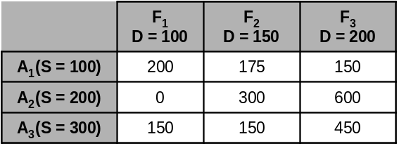

a. Encontrar la mejor alternativa de acuerdo al criterio de WALD (Maximin)
b. Encontrar la mejor alternativa de acuerdo al criterio de HURWICZ (Maximax)
c. Encontrar la mejor alternativa de acuerdo al criterio de SAVAGE (Minimax)
d. Encontrar la mejor alternativa de acuerdo al criterio de LAPLACE.

- Caso no.2: Inversionista. Un inversionista tiene el objetivo de lograr la máxima tasa posible de retorno. Suponiendo que solamente tiene tres inversiones posibles: Acciones especulativas, acciones de alto grado o bonos. También suponga que solamente pueden ocurrir tres estados posibles de la naturaleza: guerra, paz y depresión.

Ignore todos los problemas de ganancia de capital, impuestos etc y suponga que el inversionista ha determinado sus tasas de retorno en porcentaje para cada uno de las nueve combinaciones acción-estado como se muestra en la siguiente tabla. ¿Cuál es la acción óptima utilizando los diversos criterios de elección no probabilísticos?

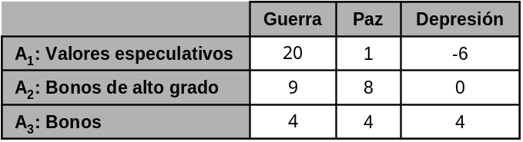

- Caso no.3. Se da la siguiente matriz de pago:

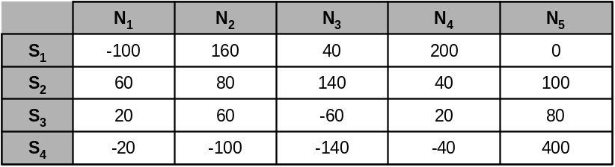

Aplique el siguiente criterio de elección no probabilístico para seleccionar una acción óptima: Dominación, Máximax, Maximin, Hurwicz con coeficiente de optimismo del 0.70, Minimax y Laplace.

Busco los resultados de esta actividad en la página No. , al final de la unidad autoformativa I.

Árboles de decisiones

Iniciemos nuestro segundo tema, definiendo lo que es un árbol de decisión:
Es un recurso gráfico para analizar decisiones bajo riesgo, o sea problemas en los que se han especificado las probabilidades de los estados de la naturaleza. Se crearon para usarse en problemas en los que hay una secuencia de decisiones, cada una de las cuales conduce a uno de entre varios resultados inciertos.

El análisis basado en el árbol de decisión es una herramienta útil en la toma de decisiones referentes a las inversiones, la adquisición o venta de propiedad física, la administración de proyectos, personal y estrategias de productos nuevos.

En general un árbol de decisión es una forma sencilla de estructurar un proceso de toma de decisiones.

A menudo los problemas de decisiones comprenden la toma de una secuencia de decisiones, esto es que, hay ocasiones en donde el conjunto entero de decisiones en puntos diferentes del tiempo debe evaluarse simultáneamente con la toma de la decisión inicial.

Por ejemplo:
La administración tendrá, talvez, que seleccionar un plan de promoción inicial sabiendo que dentro de 6 meses será necesario un segundo plan.

Otro ejemplo sería el de una compañía de bienes raíces donde tiene que decidir cuantos condominios construir en la primera fase de un proyecto habitacional, sabiendo que se tendrá que tomar decisiones parecidas para la segunda y tercera etapa.

Componentes y estructura de un árbol de decisiones

Todos los árboles de decisión son parecidos a su estructura y tienen los mismos componentes. Todos ellos requieren los siguientes componentes:

- Alternativas de decisión en cada punto de decisión.
- Eventos que pueden ocurrir como resultado de cada alternativa de decisión.
- Probabilidades de que ocurran los eventos posibles como resultado de las decisiones.
- Resultados (casi siempre expresados en términos económicos) de las posibles interacciones entre las alternativas de decisión y los eventos.

Estos datos se organizan mediante la estructura de un diagrama de árbol que ilustra las interacciones posibles entre las decisiones y los eventos.

Un árbol de decisión está formado por nodos de decisión, nodos de probabilidades y ramas.

Veamos en que consiste cada uno:

Los nodos de decisión: se denotan por cuadrados y representan aquellos lugares del proceso de toma de decisión en los que se toma una decisión. En este punto, el tomador de decisiones tiene control y decide la acción que debe tomar.

Los nodos de probabilidades: se denotan con círculos e indica aquella parte del proceso de toma de decisiones en las que ocurre algún estado de la naturaleza. En este punto, el tomador de decisiones no tiene control de la situación que se pueda presentar y el resultado se deja al azar.

Las ramas: se utilizan para denotar las decisiones o los estados de la naturaleza con sus probabilidades de ocurrencia respectivas.

Por último, se colocan los pagos al final de las ramas terminales del estado de la naturaleza, para mostrar el resultado que se obtendría al tomar una decisión particular y que después ocurra un estado específico de la naturaleza.

La creación de un diagrama de árbol de decisión requiere simplemente que las alternativas y posibles estados de la naturaleza de un problema de decisión particular, se coloquen en secuencia, con la base del árbol representando el presente y los extremos de las ramas más a la derecha, representado el futuro, más distante que se deba considerar.

Usualmente la bifurcación en la base del árbol de decisiones es una bifurcación acto, que representa la decisión inmediata que más nos preocupa en el análisis.

Esquema de un árbol de decisiones

Un árbol de decisión tiene la siguiente estructura:

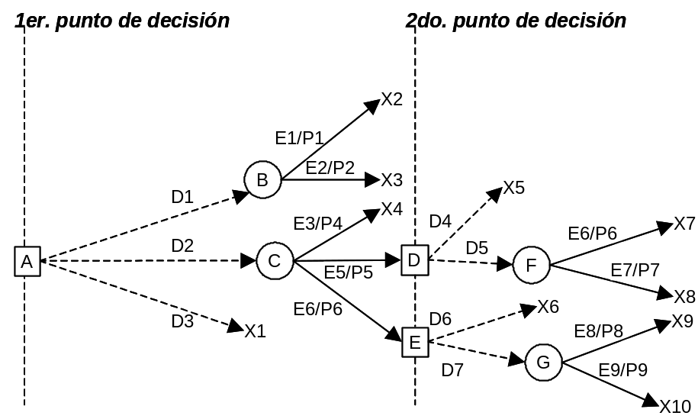

El análisis comienza de la extrema derecha del árbol y se mueve a través de los nodos de probabilidades y nodos de decisión hasta llegar al 1er. punto de decisión.

Esta forma de retroceso en las ramas hasta el primer punto de decisión, optimizando a medida que marchamos llevando hacia adelante solamente la mejor opción, mientras eliminamos todas las inferiores, se conoce como el proceso de inducción en retroceso.

      - Cada nodo lo identificamos con una letra mayúscula.
      - En cada nodo de evento se hace el cálculo del valor esperado.
      - En cada nodo o punto de decisión se selecciona la alternativa con el valor esperado óptimo.

Lógicamente el valor esperado óptimo es aquel valor que nos brinda la mayor ganancia o el menor costo.
Ejemplo 1:
Para el árbol de decisión estructurado anteriormente y dándole resultados monetarios para cada evento y las probabilidades respectivas tenemos:

Un árbol de decisión tiene la siguiente estructura:

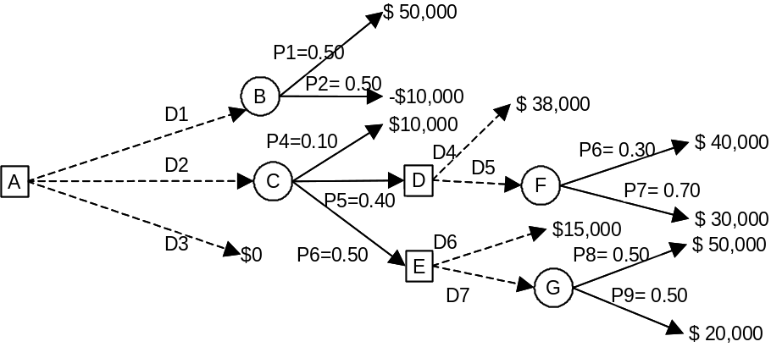
VME(B) = (0.5)(50,00) + (0.5)(-10,000) = $20,000
VME(F) = (0.3)(40,000) + (0.7)(30,000) = $33,000
VME(G) = (0.5)(50,000) + (0.5)(20,000) = $35,000
VME(D) = $38,000 que es el mayor valor monetario esperado entre las dos alternativas de decisión: D4 = $38,000 y D5 = $33,000

VME(E) = $35.000 que es el mayor valor monetario esperado entre las dos alternativas de decisión: D6 = $15,000 y D7 = $35,000

VME(C)=(0.1)(10,000)+(0.4)(38,000)+(0.5)(35,000)=$33,700

La alternativa óptima será entonces: D2 con un valor esperado de $33.000 que es superior a los valores monetarios esperados de las alternativas D1=$20.000 y D3=$0

También es útil examinar el grado de riesgo asociado con esta decisión por lo que es importante incluir sólo aquellos resultados asociados con las alternativas de decisión que la administración pretende seguir, que lógicamente son las mejores, por lo que la decisión será:

Seleccionar la alternativa D2 y si sucede E3 no seguir; si sucede E4 tomar la alternativa D4, pero si sucede E5 tomar la alternativa D7.

Ejemplo 2:
Usemos un árbol de decisión para ayudarle al dueño y director general de un hotel invernal cómo administrarlo en la próxima temporada. Sus utilidades durante la estación del esquiar en el presente año dependerán de las nevadas que caigan en los meses invernales. Basándose en su experiencia pasada, piensa que la distribución de probabilidad de las nevadas y la utilidad resultante pueden ser resumidas en la siguiente tabla:

Distribución de las nevadas y utilidades del hotel
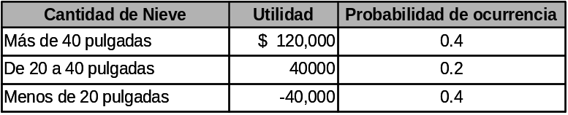
Hace poco el director recibió una oferta de una gran cadena hotelera para que dirija un hotel en el invierno, garantizándoles una ganancia de $ 45,000 durante la estación. También ha estado examinando la conveniencia de arrendar el equipo para producir nieve en esa estación. Si arrienda el equipo, el hotel podrá operar todo el tiempo sin importar la cantidad de nevadas naturales. Si decide emplear nieve producida por el equipo para complementar la nieve natural, su utilidad en la temporada será de $ 120,000 menos el costo de arrendamiento y operación del equipo productor de nieve. El costo del arrendamiento será aproximadamente de $ 12,000 por estación, prescindiendo de cuánto lo use. El costo de operación será de $ 10,000 si la nieve natural tiene más de 40 pulgadas, $ 50,000, si fluctúa entre 20 y 40 pulgadas, y $ 90,000 si es menor que 20 pulgadas.

En la figura-A se ilustra el problema del director como un árbol de decisión. Las tres ramas que emanan del nodo de decisión representan tres maneras posibles de operar el hotel este invierno: 1) alquilarlo a la cadena de hoteles, 2) administrarlo sin el equipo productor de nieve y 3) dirigirlo por sí mismo con el equipo. Las dos últimas ramas del árbol terminan en un nodo de probabilidad que representa la cantidad de nieve que caerá durante la estación. Cada uno de ellos tiene tres ramas que emanan de él, uno para cada valor posible de la nevada; las probabilidades de esta última están indicadas en cada rama. Adviértase que el tiempo fluye de izquierda a derecha en el árbol; es decir, los nodos situados a la izquierda representan acciones o eventos fortuitos que ocurren antes que los nodos que caen más a la derecha. Es importante mantener la secuencia correcta del tiempo cuando se construyen árboles de decisión.

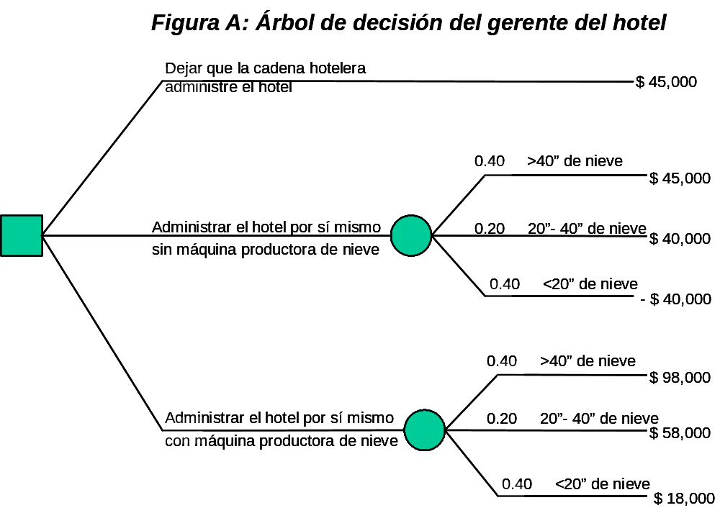

Al final de cada rama situada en el extremo derecho se encuentra la utilidad neta que logrará el director si se sigue la trayectoria desde la raíz del árbol (en el nodo de decisión) hacia la cumbre. Por ejemplo, si opera el hotel por sí mismo con el equipo productor de nieve y las nevadas fluctúan entre 20 y 40 pulgadas, su utilidad será de $ 58,000 ($ 120,000 menos $ 12,000 para arrendar el equipo y $ 50,000 para operarlo). Las otras utilidades netas se calculan de manera similar.

Ahora podemos empezar a analizar el árbol de decisión del director. (El proceso empieza en la derecha (en la cima del árbol) y retrocede al a izquierda (hacia la raíz del árbol). En este proceso de rastreo inverso, avanzando de derecha a izquierda, tomamos primero las decisiones futuras y luego las hacemos retroceder para que se conviertan en parte de las decisiones anteriores). Hay dos reglas que rigen este procedimiento.

1. Si estamos analizando un nodo de probabilidad (círculo), calculamos el valor esperado en ese nodo, multiplicando la probabilidad en cada rama que emana del nodo por la utilidad de esa rama y luego sumamos los productos de todas las que emanan del nodo.

2.- Si estamos analizando un nodo de decisión (cuadro), dejamos que el valor esperado en ese nodo sea el máximo del valor esperado de todas las ramas que emanan del nodo. De esa manera, escogemos la acción que tenga el mayor valor esperado y podamos las ramas correspondientes a las acciones menos rentables. Las otras ramas las marcamos con una diagonal doble para indicar que han sido podadas.

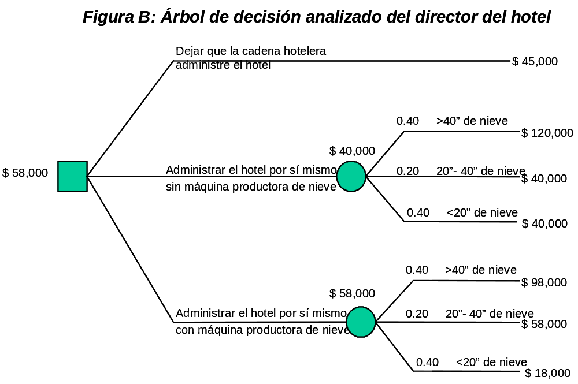

En el caso de la decisión del director, que se muestra en la figura B, el valor esperado de contratar la cadena hotelera para administrar el hotel invernal es de $ 45,000. Si el director lo dirige por sí mismo sin utilizar el equipo productor de nieve, su utilidad será:

$ 40,000 = $ 120,000 (0.4) + $ 40,000 (0.2) - $ 40,000 (0.4)

Si usa el equipo, su utilidad esperada es:

$ 58,000 = $ 98,000 (0.4) + $ 58,000 (0.2) - $ 18,000 (0.4)

Por tanto, su decisión óptima consiste en operar el hotel por sí mismo con el equipo productor de nieve.

Ejemplo 3:
DISTRI: Supongamos que nuestra empresa tiene que decidir si continúa la distribución regional de un producto o lo ensancha a una distribución nacional. Esto representa un punto de decisión para la empresa.

Los eventos casuales que pueden afectar la decisión de distribución nacional o regional consisten en saber si habrá una gran demanda nacional para el producto, una demanda nacional mediana o una limitada.

Si hay una gran demanda podrían esperarse utilidades de 4 millones de dólares, mientras que podrían esperarse utilidades de 2 millones de dólares o de 0.5 millones con una demanda mediana o limitada respectivamente.

Para una distribución regional pueden pronosticarse las utilidades siguientes:

Si la demanda regional es grande, la empresa puede obtener 2 millones de dólares. Por otra parte, si la demanda regional es mediana o limitada se calculan las utilidades en 1.8 y 1.5 millones de dólares, respectivamente.

Las probabilidades de ocurrencia de los tres tipos de demanda son 0.5 para una gran demanda, 0.25 y 0.25 para una mediana demanda y una demanda limitada, respectivamente. ¿Cuál es la mejor alternativa ?

Solución:

Hacemos el árbol de decisiones y calculamos el VME para cada alternativa.

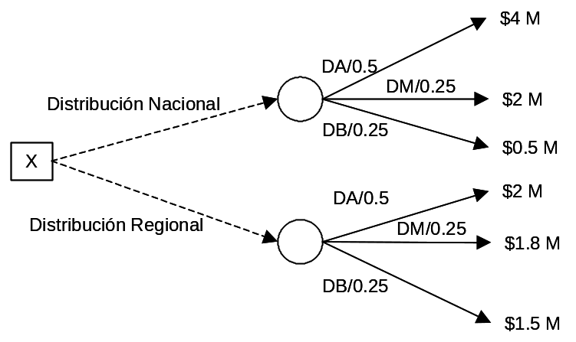

VME(A) = 4(0.5) + 2(0.25) + 0.5(0.25)
= 2.0 + 0.5 + 0.125
= 2.625.000

VME(B) = 2(0.5) + 1.8(0.25) + 1.5(0.25)
= 1.0 + 0.45 + 0.375
= 1.825.000

La mejor alternativa será: Una distribución Nacional, esperándose una utilidad de $2.625.000

Ejemplo 4:
ENCO: Supongamos que a una persona le ofrecen un negocio que implica la posibilidad de ganar $8.000 o de perder $7.000 con una probabilidad de 0.5 para cada una de esas posibilidades. Al mismo tiempo, supondremos que esa persona tiene cierta restricción financiera: Su disponibilidad en caja es de $25.000, por lo que en caso de perder, en ese primer negocio, dicha disponibilidad se reduciría a $18.000

Supondremos también que dentro de uno o dos meses tiene la posibilidad de intervenir en un nuevo negocio en el que puede ganar $9.000 o perder $2.000 también con una probabilidad de 0.5 para cada evento, pero este segundo negocio tiene como condición especial la de que para poder intervenir en el, la persona involucrada debe tener una disponibilidad mínima en caja de $20.000 sin el cual no puede tener acceso al mismo.

- ¿Cuál es la mejor alternativa?
- Si no se tuviera restricciones financieras, ¿cuál sería la mejor alternativa ? (*Se deja que lo resuelva el estudiante)
- Haga un árbol de decisiones para ambas situaciones.

Solución:
VME(E) = 9000(0.5) + (-2000)(0.5) = $ 3.500
VME(C) = $ 3.500
VME(A) = (3500 + 8000)(0.5) + (-7000)(0.5) = 5750-3500= $ 2250
VME(D) = 9000(0.5) + (-2000)(0.5) = $ 3500
VME(B) = $ 3500

Luego como el VME en B es mayor que le valor monetario esperado en A, entonces la mejor alternativa es:

Rechazar el primer negocio y después aceptar el segundo negocio
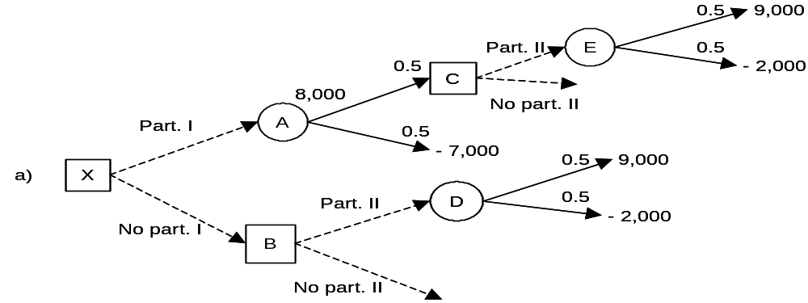
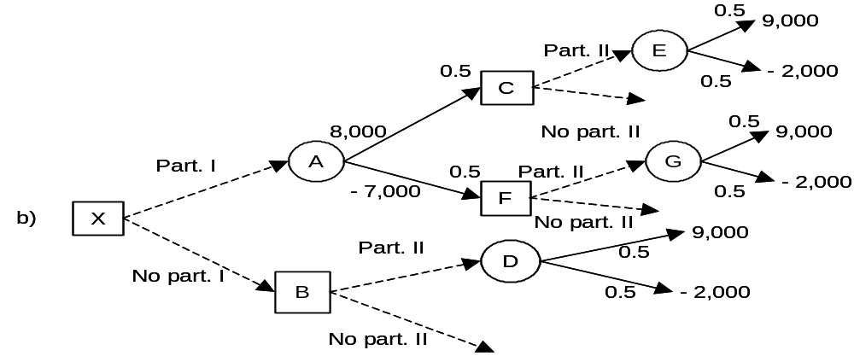
VME(E) = 9000(0.5) + (-2000)(0.5) = $ 3.500
VME(G) = 9000(0.5) + (-2000)(0.5) = $ 3.500
VME(C) = $ 3.500
VME(F) = $ 3.500
VME(A) = (3500 + 8000)(0.5) + (3500 - 7000)(0.5) = 5750-1750= $ 4000
VME(D) = 9000(0.5) + (-2000)(0.5) = $ 3500
VME(B) = $ 3500

Luego como el VME en A es mayor que el valor monetario esperado en B, entonces la mejor alternativa es: Aceptar el primer negocio y después gane o pierda, aceptar el segundo negocio

Árboles de decisión y nueva información: uso del teorema de Bayes para revisar las probabilidades.

Para explicar esta temática nos apoyaremos del ejemplo 2:
En el momento en que el director está preparándose para decidir si deja que la cadena hotelera opere el hotel o si lo hace él, recibe una llamada telefónica de un servicio meteorológico ofreciéndole la venta de un pronóstico de nevadas para la próxima estación. El precio del pronóstico será de $ 2,000. El pronóstico indicará si las nevadas serán superiores a las normales o si se encontrarán por debajo de ellas. Luego de investigar un poco por su cuenta, el director se entera de que el servicio meteorológico es una firma de buena reputación, cuyos pronósticos han sido muy acertados hasta ahora, aunque naturalmente no han sido totalmente infalibles. En el pasado, los pronósticos de la firma fueron muy superiores a las nevadas normales en 90% de los años cuando la nevada natural fue mayor que 40 pulgadas, en 60% de los años cuando fluctúo entre 20 y 40 pulgadas y 30% de aquellos años en que no llegó a 20 pulgadas.

A fin de incorporar esta nueva información y decidir si el director debe comprar el pronóstico, él aplicó el teorema de Bayes para ver como los resultados del pronóstico le harán revisar las probabilidades de las nevadas que usará al tomar su decisión. El pronóstico tendrá algún valor para él si le llevan a cambiar su decisión y evitar tomar una medida que no sea la óptima. No obstante, antes de efectuar los cálculos necesarios para aplicar el teorema de Bayes, el gerente determina averiguar antes cuánto valdrá un pronóstico absolutamente confiable de nevadas. El cálculo, de este valor estimado de información perfecta, puede realizarse con el árbol de la figura C. En esta figura hemos invertido la secuencia temporal de la decisión del director y el momento en que conoce el nivel de nevadas de la estación. En la figura A, hubo que decidir cómo operar el hotel y luego conoció la cantidad de nieve mediante el contacto real con ella. Ahora bien, cuando dispone de un pronóstico perfectamente confiable, sabrá cuánta nieve caerá antes de decidir cómo operar el hotel.

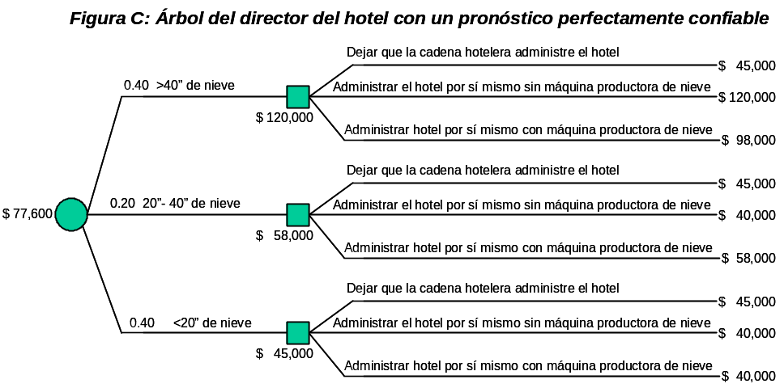
Examinemos detenidamente la figura C. Aun cuando el director está tratando de determinar el valor de un pronóstico absolutamente seguro, le es imposible saber de antemano ¿cuál será el resultado? Un 40% de las veces habrá 40 pulgadas de nieve en la temporada a esquiar. De ahí que haya una probabilidad de 0.4 de que el pronóstico sea de más de 40 pulgadas de nieve.

Cuando la nieve no alcanza ese nivel, el mejor curso de acción del director consiste en administrar el hotel por sí mismo, sin servirse del equipo productor de nieve, y entonces su utilidad será de $ 120,000. En otro 20% de las estaciones, cuando la nevada fluctúa entre 20 y 40 pulgadas, ganará $ 58,000 si opera el hotel él mismo y si usa el equipo para complementar las raquíticas nevadas naturales. Por último, en los años que tengan menos de 20 pulgadas de nieve natural (y ello sucede 40% de las veces), debería optar por la utilidad de $ 45,000 que recibiría al dejar que la cadena hotelera operase el hotel. Con un pronóstico perfectamente confiable, vemos que la utilidad esperada del director es:

$ 77,600 = $ 120,000 (0.4) + $ 58,000 (0.2) - $ 45,000 (0.4)

Dado que su mejor opción sin el pronóstico (operar él mismo el hotel con el equipo productor de nieve) tiene una utilidad esperada de apenas $ 58,000, su valor estimado de la información perfecta es de $ 19,600 ($ 77,600 - $ 58,000). El pronóstico del servicio meteorológico no es absolutamente confiable; por consiguiente, valdrá menos de $ 19,600. No obstante, el director sabe que la información complementaria sobre la cantidad de las nevadas puede ser sumamente útil. ¿Vale el pronóstico del servicio meteorológico $ 2,000 que van a cobrarle

La respuesta a esta pregunta viene en la tabla 16-13 de la figura 16-12 (en módulo sería figura D) (OJO: ¿CHEMA: DONDE ESTA ESA TABLA Y ESA FIGURA? ¿A CASO LA TABLA 16-13, ES LA QUE INICA LA SIGUIENTE PÁGINA? ). La tabla 16-13 utiliza el mismo esquema del capítulo 5 (OJO: CHEMA UBICÁNDONOS EN EL MÓDULO ¿A QUÉ TEMÁTICA DEL CONTENIDO UBICAMOS ESE CAPITULO 5?), para efectuar los cálculos que se requieren al aplicar el teorema de Bayes, cuando se actualizan las probabilidades de las nevadas, si se conocen los resultados del pronóstico. Obsérvese cómo cambian las probabilidades. Si se pronostican nevadas superiores a las normales, la probabilidad de que haya más de 40 pulgadas de nieve aumenta a 0.6 respecto a su valor inicial de 0.4. En el caso de un pronóstico de nevadas inferiores a las normales, el director revisará sus probabilidades y les dará un valor de 0.1.

La figura 16-12 (EN MÓDULO SERÍA FIGURA D Y NO APARECE POR NINGUNA PARTE DEL CONTENIDO) proporciona el árbol entero, incluyendo además la opción de comprar el pronóstico al servicio meteorológico. Repasemos el procedimiento de rastreo inverso en ese árbol. La cima de éste (a partir del nodo 3) es la misma que en la figura B. La parte inferior del árbol (del nodo 2 en adelante) analiza las opciones del director del hotel en caso de que compre el pronóstico. En los nodos de probabilidad 8, 9, 10 y 11, ha calculado los valores esperados. Con estos valores decidimos en el nodo 4 que el mismo administrará el hotel (pero mejora su probabilidades de éxito usando el equipo productor de nieve) si el pronóstico se halla arriba de las nevadas normales. En cambio, en el nodo 5 determina que aceptará la oferta de la cadena hotelera para operar su hotel si el pronóstico se encuentra debajo de ese nivel. Continúa recorriendo el árbol en sentido inverso y, en el nodo 2, descubre que el valor esperado de comprar el pronóstico es de $ 60,400. Por último en el nodo 1 el director decide pagar al servicio meteorológico los $ 2,000 que están cobrando por su pronóstico, pues la utilidad esperada resultante de $ 60,400 es mayor que los $ 58,000 que espera ganar sin él.

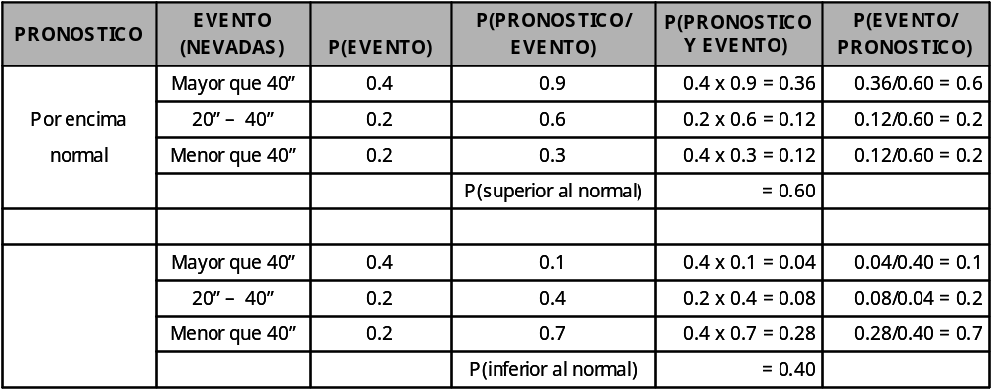

En resumen, vemos que la decisión óptima del director consiste en comprar el pronóstico. Por tanto, si éste se encuentra por encima de las nevadas normales, el gerente deberá operar el hotel por sí mismo pero mejorar al mismo tiempo sus probabilidades de éxito utilizando el equipo productor de nieve. En cambio, si el pronóstico está por debajo de las nevadas normales, le conviene aceptar la oferta de la cadena hotelera y dejar que sean ellos quienes lo administren. Si opta por esta táctica, espera que su utilidad en la temporada sea de $ 60,400. Aun después de pagar $ 2,000 por el pronóstico, gana $ 2,400 más que si hubiera prescindido de él. ¿Cuál es la cantidad máxima que estaría dispuesto a pagar por el pronóstico? Daría hasta $ 2,400 más por él y todavía esperaría ganar por lo menos lo mismo que conseguiría si no lo comprase. Así pues, el valor esperado del pronóstico (denominado algunas veces valor esperado de la información muestra) es de $ 4,400 y ésta es la cantidad máxima que el director estará dispuesto a pagar por él.

Seguramente usted habrá notado que la figura 16-12 (FIGURA D EN MÓDULO, NO APARECE) (el árbol de decisión ampliado del director) se asemeja a la salida de una computadora. En efecto, construimos el árbol y realizamos los cálculos del teorema de Bayes, lo mismo que el procedimiento de rastreo inverso, empleando un programa de la hoja electrónica en una computadora personal. (La figura 16-13 proporciona los datos de entrada y los cálculos del teorema de Bayes de nuestra hoja electrónica) (LA FIGURA 16-13, EN MÓDULO SERÍA LA FIGURA E, PERO IGUAL QUE LA D NO APARECE EN NINGUNA PARTE DEL CONTENIDO). Análisis semejantes pueden efectuarse con muchos otros programas de hojas electrónicas.

Al director le agradan los resultados del análisis, pero todavía no está seguro de que debe implantar la política óptima. Su incertidumbre se debe a que no sabe con seguridad si arrendar el equipo productor de nieve le costará $12,000 durante la estación. Esa fue la cantidad que un amigo pagó el año pasado por el equipo que usó en su hotel. Pero hay muchas diferencias entre ambos hoteles; entre otras, el hecho de que las pendientes de su lugar de veraneo sean más largas que las pendientes del lugar de su amigo y que el año presente existen más firmas que alquilan el equipo productor de nieve. El director está seguro de que el costo de arrendamiento oscilará entre $ 5,000 y $ 20,000.

El director se da cuenta de que no existen más que tres cursos razonables de acción (estrategias) de donde elegir:
- No comprar el pronóstico y operar el hotel usando el equipo productor de nieve.

- Comprar el pronóstico y administrar el hotel sin emplear el equipo productor de nieve, si las nevadas pronosticadas son superiores a las normales; pero aceptar la oferta de la cadena hotelera en caso de que se predigan nevadas menores al nivel normal.

- Compara el pronóstico y operar el hotel con el equipo productor de nieve si las nevadas pronosticadas son superiores al nivel normal; pero aceptar la oferta de la cadena hotelera en caso de que sean menores al nivel normal.

Con su estimación al azar de $ 12,000, que inicialmente hizo sobre el costo del arrendamiento, la decisión óptima del director consiste en seguir una tercera estrategia. Se pregunta cómo otros precios posibles de arrendamiento entre $ 5,000 y $ 20,000 afectarían a su estrategia óptima y a la utilidad esperada, si es que tienen alguna repercusión. Aunque ese análisis de sensibilidad es tedioso de realiza en forma manual, resulta fácil de efectuar en una hoja electrónica; la figura 16-4 (OJO: CHEMA ES FIGURA 16-4 ó 16-14, CUALQUIER QUE SE NO APARECE EN NINGUNA PARTE DEL CONTENIDO. EN EL MÓDULO SI FUERA LA FIGURA 16-14, SERÍA FIGURA F) muestra al director qué hacer a medida que el costo del arrendamiento del equipo productor de nieve fluctúe entre $ 5,000 y $ 20,000. Si oscila entre $ 5,000 y $ 6,000, el gerente debe adoptar la primera estrategia. (En exactamente $6,000, le son indiferentes la primera y tercera estrategias). Cuando los costos fluctúan entre $ 6,000 y $ 14,000, la tercera estrategia es la óptima. (En exactamente $ 14,000, le serán indiferentes la segunda y tercera estrategias). Por último, si el costo rebasa los $ 14,000, deberá adoptar la segunda estrategia.

La última columna de la figura 16-4 (¿ES 16-4 ó 16-14?, NINGUNA APARECE EN CONTENIDO DEL MODULO) contiene la cantidad máxima que el director estará dispuesto a pagar por el pronóstico de las nevadas. Está incluyendo este cálculo en su análisis porque escuchó el rumor de que el servicio meteorológico tiene tanta demanda que está examinando la conveniencia de elevar sus tarifas. Estas cifras le serán útiles al director si tiene que negociar el precio del pronóstico.

Acabamos de explicar un análisis de sensibilidad respecto a un costo. De manera análoga, es posible comprobar cómo cambian las decisiones y utilidades óptimas cuando varían las probabilidades o los pagos. Esta capacidad es de especial importancia cuando estemos utilizando estimaciones de probabilidades subjetivas en la toma de decisiones, y esto puede hacerse en una forma muy fácil con una computadora personal. La capacidad de realizar esos análisis de sensibilidad acrecienta enormemente el valor de los árboles de decisión en la ayuda que nos dan para tomar decisiones importantes.

Uso del análisis mediante el árbol de decisión.

Resolver el problema del director del hotel fue fácil, porque el árbol no tenía más que 11 nodos. Pero en el mundo real los problemas que entraña el análisis mediante el árbol de decisión resultan a veces mucho más complejos. Puede haber muchas otras alternativas que considerar en cada nodo de decisión y muchos más resultados posibles en cada nodo de probabilidad. Además, los problemas más realistas con frecuencia incluyen secuencias más largas de decisiones y eventos fortuitos. (Podemos decir que los árboles se vuelven más grandes y frondosos). Cuando resuelva un problema mediante un árbol de decisión, no olvide detenerse en un nivel de complejidad que le permita examinar las principales consecuencias de las alternativas futuras, sin dejarse abrumar por el exceso de detalles.

En general, el análisis basado en el árbol de decisión exige que el que toma la decisión realice los siguientes seis pasos:
1. Definir el problema en términos estructurados. Primero se determina cuáles factores son relevantes para la solución. A continuación se estiman las distribuciones de probabilidad que son apropiadas para describir el comportamiento futuro de tales factores. Se reúnen los datos financieros concernientes a los resultados condicionales.

2. Preparar un modelo del proceso de decisión. En otras palabras, se construye un árbol de decisión que contiene todas las alternativas incluidas en el problema. En este paso se estructura el problema, pues con ello se logra presentar el proceso de decisión esquemáticamente y en forma gradual. El que toma la decisión escoge en esta etapa el número de períodos en que será dividido el futuro.

3. Aplicar los valores apropiados de probabilidad y los datos financieros a las ramas y sub-ramas del árbol de decisión. Esto permitirá distinguir el valor de probabilidad y el valor monetario condicional asociado a cada resultado.

4. "Resolver" el árbol de decisión. Aplicando la metodología que hemos descrito, se localiza la rama particular del árbol que tenga el máximo valor esperado o que maximice el criterio de decisión, cualquiera que sea éste.

5. Realizar el análisis de sensibilidad. Es decir, se determina cómo reacciona la solución ante los cambios en la recepción de información. Cambiar los valores condicionales financieros y los de probabilidad permite al que toma la decisión probar la magnitud y la dirección de la reacción. Gracias a este paso se logra un experimento sin compromisos o errores y sin operaciones que lo alteren.

6. Enumerar las suposiciones subyacentes. Se explican las técnicas de estimación que se usaron para llegar a las distribuciones de probabilidad. ¿Qué tipos de contabilidad y de suposiciones de cálculo de costos son la base de los valores financieros condicionales que sirvieron para llegar a una solución? ¿Por qué se ha dividido el futuro en cierto número de períodos? Al hacer explícitas las suposiciones, permitimos a otros conocer qué riesgos están corriendo cuando utilizan los resultados del análisis del árbol de decisión. Este paso se emplea para especificar los límites en que los resultados conseguidos serán válidos y, en especial, las condiciones en que la decisión no será válida.

El análisis del árbol de decisión es una técnica a la que recurren los gerentes para estructurar, mostrar las alternativas y los procesos de decisión. Es de gran uso porque:
- Estructura el proceso de decisión, guiando a los gerente para abordar la toma de decisiones en una forma ordenada y secuencial.
- Requiere que el encargado de tomar la decisión examine todos los resultados posibles, tanto los deseables como los indeseables.
- Comunica a otros el proceso de la toma de decisiones; muestra cada suposición relativa al futuro.
- Permite a un grupo discutir las opciones, pues se centra en cada cifra financiera, valor de probabilidad y suposición subyacente (una a la vez). Por tanto, un grupo puede alcanzar de modo ordenado una decisión unánime en vez de debatirla en su totalidad.

Puede usarse con una computadora, y de ese modo es posible simular varios conjuntos de suposiciones junto con sus efectos en el resultado final observado.

Actividad de Auto aprendizaje No 3
A continuación se me presentan los siguientes casos, mismos que deberé leer detenidamente, para luego realizar las tareas que se me solicitan en cada uno. Comparo mis respuestas con las que aparecen en la página No. , al final de la unidad autoformativa I.

CASO No.1:

Como subproducto de otra investigación la compañía CREMOSA, encontró una sustancia que puede emplearse como crema bronceadora.

Una compañía importante en la industria del cuidado de la piel ha ofrecido comprar los derechos sobre la crema por $20,000 y ellos después desarrollarían el producto comercialmente.

CREMOSA, está considerando desarrollar el producto por si misma. Se estima que este esfuerzo costará $10,000 y tendría la mitad de las posibilidades de resultar un éxito.

Si el producto se desarrollara con éxito, varias compañías tratarían de comprar los derechos. CREMOSA piensa que existe una posibilidad de 0.4 de recibir $80,000 y de 0.60 de recibir $45,000 por los derechos.

Otra opción después de desarrollar el producto sería que CREMOSA misma lo comercializara. Se piensa que los rendimientos posibles de esta alternativa son $10,000, $50,000 y $150,000 con probabilidades respectivas de 0.3, 0.5 y 0.2.

Si CREMOSA fracasara en su intento por desarrollar el producto, piensa que todavía podría vender los derechos por $10,000.

- Desarrollo un plan óptimo de acción para CREMOSA.
- Elaboro un árbol de decisión para dicha situación

CASO No.2:

La decisión que tiene que tomar la empresa "CONTRUSA" acerca de que tan grande debe ser la construcción de una planta y después cuanto debe expandirse si las circunstancias lo ameritan.

La decisión inicial de la administración involucra la construcción de una planta grande o una pequeña.

La Administración no está segura cuál será la demanda de los artículos producidos en la planta, sin embargo la clasifica en Alta, Media y Baja con probabilidades de 0.4, 0.3 y 0.3 respectivamente.

Si se construye una planta grande, esta será adecuada para cualquier demanda posible y la administración no tendría que considerar la expansión.

Las consecuencias económicas de construir una planta grande y experimentar los diferentes niveles de demanda son: 20, 15 y 10 millones de dólares respectivamente.

El costo de la planta grande es de 10 millones de dólares, lo que da por resultado una ganancia neta de 10, 5 ó 0 millones de dólares, dependiendo de la demanda.

Una planta pequeña será adecuada sólo para una demanda baja y la administración tiene que considerar la expansión si la demanda resulta ser alta o mediana.

Si la demanda es alta, la administración puede seleccionar una expansión grande, una pequeña o no expandir.

Si la demanda es moderada, sólo se considerará una expansión pequeña o no expandir.

El costo de la construcción de una planta pequeña es de 6 millones, la expansión grande costará 5 millones, mientras que una expansión pequeña será de 3 millones.

Desafortunadamente si ocurre una demanda alta, la planta no puede expandirse con la suficiente rapidez como para aprovechar toda la demanda. Solo se obtendrá 19 millones por el rendimiento operativo, si se opta por una expansión grande.

En consecuencia, la ganancia neta será de 8 millones. Una expansión pequeña dará sólo 18 millones, ya que este tamaño no será adecuado para esa demanda potencial. En este caso la ganancia neta será de 9 millones.

Si se opta por no expandir, se obtendrán 10 millones de rendimiento, la misma cantidad que si hubiera nada más una demanda baja.

Esto daría por resultado una ganancia de 4 millones.

Para una situación de demanda media, la administración desea considerar una expansión de planta pequeña o no expandir. La planta expandida generará 18 millones en rendimiento, mientras que la decisión de no expandir generaría solo 10 millones de rendimiento.

La ganancia neta para estas dos situaciones es 9 y 4 millones respectivamente.

- Elaboro un árbol de decisiones y
- Encuentro la mejor alternativa de acuerdo al criterio del VME.

CASO No.3:

La empresa agrícola "Gurdián SA" está evaluando la posibilidad de invertir en una máquina agrícola para trabajo pesado en este invierno. Dicha máquina será alquilada para reparar caminos de penetración a haciendas del sector.

La empresa ha analizado cuidadosamente la situación y considera que sería una inversión muy redituable si la precipitación de lluvia es alta. Se podría lograr incluso una ganancia pequeña si la precipitación de lluvia es moderada, pero se perdería dinero si la precipitación es reducida (mal invierno).

Gurdián SA pronostica una utilidad de $ 7,000 si las lluvias son fuertes y de $ 2,000 si son moderadas y una perdida de $ 9,000 si la precipitación es reducida.

Conforme a los pronósticos del servicio meteorológico se estima que las probabilidades de buen invierno son: 0.4 , 0.3 y 0.3 respectivamente para lluvias fuertes, moderadas o lluvias reducidas.

- Trazo un árbol de decisión para el problema
- ¿Cuál es el Valor Esperado en cada alternativa?
- Utilizando el VME, ¿recomiendo a Gurdián SA invertir en dicha máquina?

CASO No. 4:

Gurdián S.A. No. 2: Con referencia al problema de inversión que tiene Gurdián SA, la empresa puede adquirir un aditamento instalable en la máquina agrícola y puede servir también para trabajos domiciliares y pequeñas empresas.

En este caso la Gurdián SA no estaría en posibilidad de generar la misma cantidad de ingresos que si se dedicara a los caminos de penetración, pero si mantendría una menor perdida si la precipitación de lluvia es ligera.

Con esta alternativa la empresa pronostica una utilidad de $3,500 si la precipitación es alta, $1,000 si es moderada y una perdida de $1,500 si la precipitación es reducida.

    - Trazo un nuevo árbol de decisión que muestre las tres alternativas adicionales
    - Aplicando el criterio del VME, indico ¿cuál es la decisión óptima?
    - ¿Cuál es el Valor Esperado de la información Completa o costo de Riesgo?

CASO No. 5:

MANUFAC: Consideremos una empresa que manufactura partes componentes para una industria creciente. Actualmente hay 5 máquinas automáticas que funcionan a toda capacidad para la fabricación de uno de sus productos.

La demanda de dicho producto ha estado aumentando.

El problema a que se enfrenta la administración consiste en saber si habrá que instalar otras máquinas automáticas o pagar tiempo extra a sus empleados.

Después de un cuidadoso análisis de las condiciones del mercado, se llegó al acuerdo de que hay una probabilidad de 0.667 de que las ventas aumenten el 25% dentro de 1 año y que hay una probabilidad de 0.333 de que las ventas disminuyan hasta en un 5 %.

Actualmente y debido a su crecimiento, la empresa ha forzado su capacidad de trabajo, lo que ha dado por resultado una difícil situación de efectivo.

Un cuidadoso análisis de los datos demostró que un 25% de aumento en las ventas daría por resultado un flujo de efectivo de $ 350,000 para el nuevo equipo comprado, con un flujo de efectivo de $ 325,000 para tiempo extra.

Un análisis semejante mostró que una disminución de 5% en las ventas causaría un flujo neto de efectivo de $ 200,000 para nuevo equipo comprado con $ 280,000 para la alternativa de tiempo extra.

Es evidente que si aumentaran las ventas, la mejor decisión sería la de comprar nuevo equipo.

- Elaboro un árbol de decisiones
- Encuentro cuál es la mejor alternativa

CASO No.6:

El Sr. Pérez tiene un total en efectivo de $ 100,000 para invertir en diversos programas y no puede obtener más capital adicional. Se le ofrece la oportunidad de participar en el 1ro. de dos programas distintos A y B.

El programa A tiene una probabilidad igual de producir una utilidad de $ 12,000 o una pérdida de $ 5,000 con una inversión de $ 50,000.

Habiendo o no participado en el programa A y suponiendo que el capital más la utilidad o menos la pérdida quede a su disposición dentro de 1 mes, se le ofrece el programa B, el cual tiene la misma probabilidad de dar una utilidad de $ 18,000 o una pérdida de $ 12,000 con una inversión de $ 48,000.

- Elaboro un árbol de decisiones para encontrar cual es la mayor utilidad que puede esperar el Sr. Pérez.

- Si el total disponible en efectivo es ahora de $ 50,000, que debe hacer el Sr. Pérez con ese cambio?

CASO No.7:

Para la matriz de pagos que se me presenta a continuación y las probabilidades de cada estado de la naturaleza, elaboro un diagrama de árbol y encuentro la alternativa óptima.

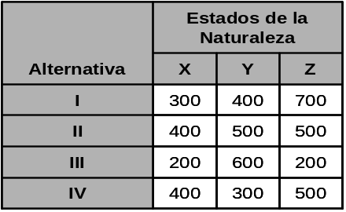

CASO No.8:

Contratista: Ernesto Picado es un joven contratista que tiene la oportunidad de elegir entre construir una casa o hacer dos trabajos de ampliación en los siguientes dos meses. Si construye la casa y puede venderla, ganaría $ 10,000. Sin embargo, si el mercado inmobiliario declina debido a aumentos en la tasa de interés hipotecario, no podría venderla y tal vez perdería $ 5,000. Por otro lado, puede ganar $ 7,000 llevando a cabo los dos trabajos de ampliación, sin que importe el comportamiento del mercado.

    - Elaboro una matriz de utilidad.
    - Dibujo un árbol de decisión para este problema.
    - Si Picado ha decidido que la probabilidad de que la tasa hipotecaria aumente es 0.6 y las cantidades en dólares son una medida adecuada de su utilidad, determino la estrategia que debe seguir.

CASO No.9:

CAPTUS PETROLEUM, debe decidir si perfora (acto A₁) o no perfora (acto A₂) un pozo en un lote dado de propiedad de la compañía en el norte de Nicaragua.

Tiene incertidumbre si el hueco es seco (estado B₁), húmedo (estado B₂) o empapado (estado B₃), pero la compañía cree que las probabilidades para estos tres estados son:

P(seco)= 0.5 P(húmedo)= 0.3 P(empapado)= 0.2

El costo de perforación es de $ 70,000.

Si se juzga que el pozo está empapado, los ingresos podrían ser de $ 270,000; pero si el pozo está húmedo, los ingresos serían de $ 120,000.

A un costo de $ 10,000 la compañía. puede tomar ondas sísmicas para que le ayuden a determinar la estructura geológica del subsuelo en el sitio. Las ondas sonoras revelarán si el terreno debajo tiene:
- Ninguna estructura (NE) - esto es malo, o
- Estructura abierta (EA) -esto es regular, o estructura cerrada (EC) - esto es, realmente prometedor.

En el pasado, los pozos petroleros que han estado secos, húmedos o empapados, han tenido la siguiente distribución en los resultados de la pruebas sísmicas.

Resultado de la prueba sísmica: P(O|B_{I})
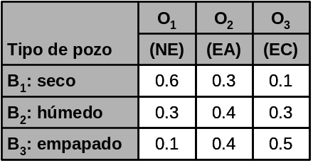

La compañía debe decidir que hacer: debería perforar o no perforar inmediatamente, o debería tomar sondeos sísmicos, y si es así, que accionar debería tomar para cada resultado del ensayo sísmico.

La empresa CAPTUS PETROLEUM, me contrato como analista de decisión para que les ayude a tomar la decisión en este problema. ¿Que recomendaría basándome en el criterio del VME?

Resumen final de la Unidad Autoformativa I

Hoja de respuestas de la Unidad Autoformativa I

Unidad Autoformativa II: “Teoría de Redes”

Presentación

Toda organización alguna vez tiene que enfrentarse con el desarrollo de proyectos grandes y complejos.

Las compañías constructoras por ejemplo deben trabajar permanentemente con proyectos que generalmente son únicos.

Estos son retos para los gerentes ya que están en juego miles de dólares

Cuando no se planifica detalladamente, se corre el riesgo de encarecer la obra por los incrementos de costos producidos por atrasos innecesarios y falta de coordinación.

El contenido de esta segunda unidad autoformativa trata de las redes Pert-Cpm importantes en todo proyecto.

La primera parte presenta las actividades de un proyecto en forma de barras, llamado Diagrama de GANT, el cual además de ser de fácil construcción, es de fácil interpretación.

Enseguida se muestra la forma que se construye un diagrama de flechas denominado Diagrama Pert-Cpm, donde es importante encontrar la ruta crítica de todo proyecto que marca la fecha de finalización de éste.

La segunda parte se trabaja con redes probabilísticas, donde se encuentra el tiempo esperado de una red y la estadística de la ruta crítica, de gran importancia en todo proyecto.

La última parte hace énfasis en la actualización de una red Pert-Cpm, paso de gran importancia dentro del control de todo proyecto.

Objetivos de la Unidad Autoformativa II

Esquema de contenido de la Unidad Autoformativa II

Planificación de proyectos: PERT - CPM

En muchas situaciones de negocio, nos encontramos con un número de diferentes actividades que deben realizarse en una secuencia específica para la culminación de un proyecto. Algunas de tales actividades pueden realizarse en serie, mientras que otras en paralelo.

Para un proyecto complejo el conjunto de actividades usualmente es una combinación de elementos en serie y en paralelo.

No es difícil comprender que en un proyecto dado existen tres factores básicos que deben considerarse:
- El tiempo
- El costo
- Disponibilidad de recursos

La planeación, Programación y Control de un proyecto

La planeación de todo proyecto requiere desglosarlo en actividades y describir las interrelaciones de las actividades.

La programación requiere detallar las fechas de inicio y terminación para cada actividad.

El control del proyecto no solo requiere información sobre el estado actual, sino analiza los posibles trueques cuando surgen dificultades. Por supuesto que una buena planeación minimiza el número de problemas que pueden encontrarse más adelante.

Métodos para organizar y desplegar datos de un proyecto

Tenemos dos métodos para organizar y desplegar los datos de un proyecto:
- La gráfica de barras o de Gantt, y
- Las redes de proyectos aplicando la técnica de evaluación y revisión de programas (PERT) o el método de la Ruta Crítica (CPM).

Cada método tiene ciertas características únicas, valiosas en la administración de proyectos. En conjunto proporcionan una herramienta significativa para la evaluación de dichos proyectos.

Graficas de GANT

Es una de las herramientas más antiguas, más fáciles de usar y más flexibles en la administración de proyectos. También se le llama Diagrama de Barras.

El esquema de un diagrama de GANT es el siguiente:
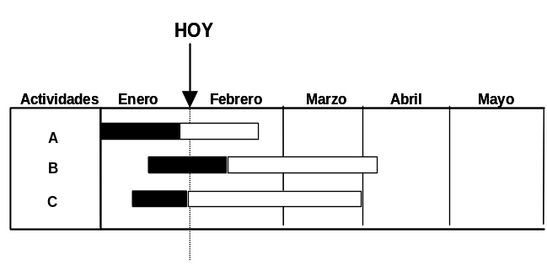
En el lado izquierdo del diagrama se encuentra la lista de actividades del proyecto.
El tiempo se muestra horizontalmente.

Cada actividad en el tiempo se muestra con una barra, desde su fecha de inicio hasta la fecha de terminación.

Un elemento importante de la gráfica de GANT es que es muy sencillo actualizarla para mostrar el estado actual del proyecto para propósitos de control.

La longitud de cada barra de actividad representa el 100 % de su realización. En el día del informe se sombrea cada barra para mostrar el grado de avance.

Por ejemplo en la actividad A está a la mitad y retrazada.

La actividad B también lleva el 50 % de avance y está adelantada, mientras que la actividad C va a tiempo.

La mayor incapacidad de la gráfica de GANT es la dificultad para mostrar las relaciones entre las actividades. Los proyectos incluyen secuencias de actividades. Si una actividad se retraza, puede hacer que las otras actividades se retracen y también como consecuencia, el proyecto en sí.

Cuando las interrelaciones entre las actividades son más o menos sencillas, pueden incorporarse a la gráfica de Gant. Sin embargo, cuando las actividades son muchas, con interrelaciones más complejas, la gráfica de Gantt es demasiado rígida. Se necesita entonces una mejor manera de describir las relaciones entre actividades.

Ejemplo 1:
Sean las siguientes actividades de un pequeño proyecto en días acerca del cambio de local de una oficina.

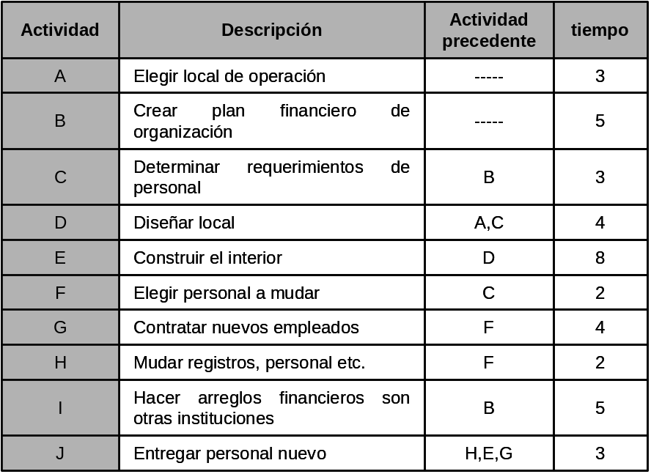

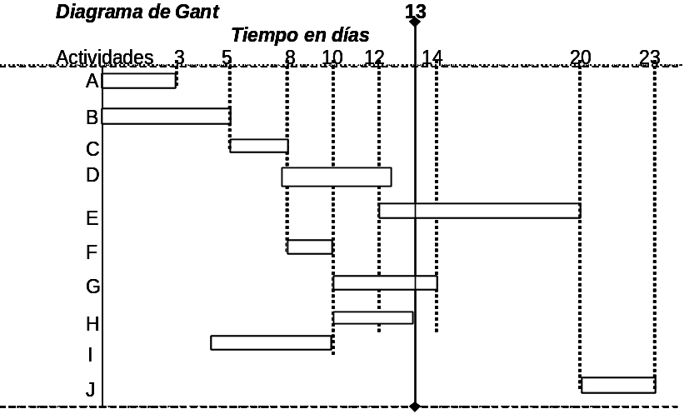

¿Cuál sería el estado del proyecto al cabo de 13 días si todo marchara de acuerdo a lo planeado ?

Solución:

Al treceavo día las actividades A, B, C, D, F, H e I ya han finalizado.
La actividad E lleva 1 día de progreso y le faltan 7 días para finalizar.
La actividad G lleva 3 días de progreso y le falta 1 día para finalizar.
La actividad J no ha iniciado aún

Lo que realmente ha sucedido en el proyecto está sombreado:
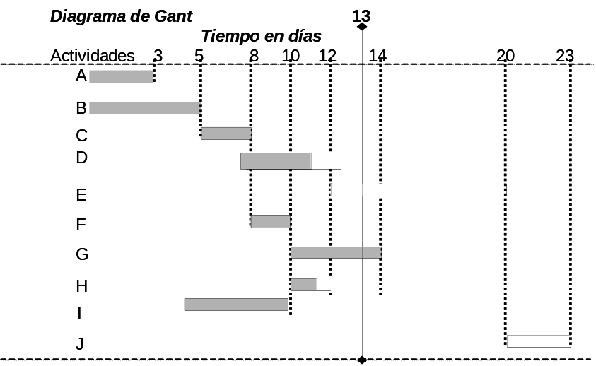

Solución:

Al treceavo día, las actividades A, B, C, F y I ya han finalizado.
La actividad D lleva 2 días de retrazo, le faltan1 día para finalizar; las actividades E debería de haber iniciado el día 12, lleva 1 día de retrazo; La actividad G finalizó con un día de adelanto a la fecha programada; la actividad H debería de haber finalizado el día 12, lleva 2 día de retrazo, le falta un día para finalizar.
La otra actividad (J) aún no ha iniciado.
Ejemplo 2:
Sean las siguientes actividades de un proyecto, las actividades precedentes y el tiempo empleado en días:
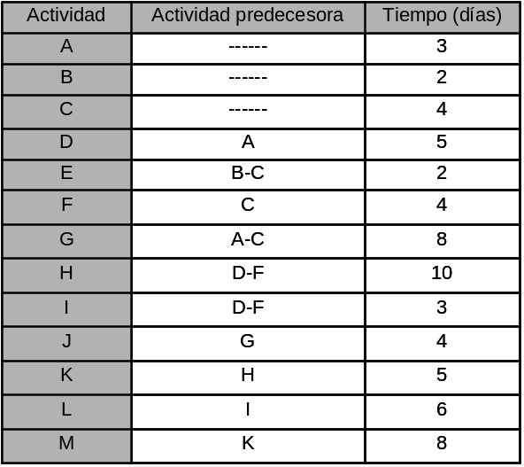

El diagrama de GANT sería el siguiente:

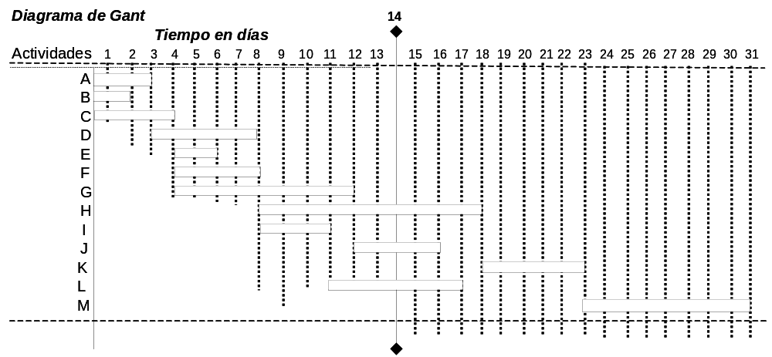

¿Cuál sería el estado del proyecto al día 14 si todo marchara de acuerdo a lo planeado?

Solución:
El día 14 las actividades A, B, C, D, E, F, G, I ya han finalizado.
La actividad H lleva 6 días de progreso y le faltan 4 días para finalizar.
La actividad J lleva 2 días de progreso y le falta 2 días para finalizar.
La actividad L lleva 3 días de progreso y le faltan 3 días para finalizar
Las actividades K y M no han iniciado aún.

PERT

"Técnica de evaluación y revisión de programas".Se desarrolló para el proyecto Polaris en 1958.

La técnica PERT es un método para minimizar los sitios de problemas, congestiones de producción, demoras e interrupciones, determinando las actividades críticas antes de que ocurran, a fin de poder coordinar varias partes del trabajo en total. Básicamente es una técnica de planeación y control que utiliza una red de actividades para programar y presupuestar a fin de lograr un objetivo predeterminado o llevar a cabo un proyecto.

Ayuda a la administración informando tanto de los acontecimientos favorables como de los desfavorables que ocurren.

Trata de mantener bien informado a los gerentes de todas las consideraciones y factores críticos relacionados con sus decisiones.

Desde ese punto de vista, puede ser un valioso instrumento administrativo para la toma de decisiones.

CPM

"Método de la ruta crítica". Fue desarrollado en forma independiente de PERT, pero está estrechamente relacionado con éste.

Es idéntico al PERT en concepto y metodología. La diferencia principal entre ellos es simplemente el método por medio del cual se realizan los estimados de tiempo para las actividades.

Con el CPM, los tiempos de las actividades son determinísticos. Con el PERT, los tiempos de las actividades son probabilísticos.

El CPM no se ocupa de tiempos inciertos de tareas o actividades como es el caso de PERT, sino que se refiere a intercambios entre tiempo y costos.

En la actualidad, ha desaparecido en gran medida la distinción de uso entre PERT y CPM.

PERT-CPM

La idea general es mostrar un proyecto en forma gráfica y relacionar sus componentes en tal forma que permita determinar cuales actividades son cruciales para la finalización del proyecto. Para lograr tal fin los proyectos deben tener las siguientes características:

- Se deben tener actividades bien definidas, y su completación debe marcar la finalización del proyecto.

- Las actividades deben ser independientes en el sentido que pueden comenzar, detenerse y conducirse separadamente dentro de una secuencia dada.

- Las actividades deben estar ordenadas en tal forma que una siga a otra en una secuencia dada.

La primera etapa del proceso de PERT-CPM consiste en identificar todas las tareas o actividades asociadas con el proyecto y sus interrelaciones.

Para aplicar el PERT-CPM a un proyecto, se requiere comprender completamente la estructura y requisitos del mismo. El esfuerzo que se gaste para identificar la estructura del proyecto es de gran valor para la comprensión de este.

En particular, se deben contestar cuatro preguntas para empezar el procedimiento de modelaje:

- ¿Cuáles son las actividades que el proyecto requiere?

- ¿Cuáles son los requisitos de secuenciación o restricciones de estas actividades?

- ¿Qué actividades pueden realizarse simultáneamente?

- ¿Cuáles son los tiempos estimados para cada actividad?

Ejemplo.3:
Un ejemplo básico de un proyecto de ajuste general de un motor.

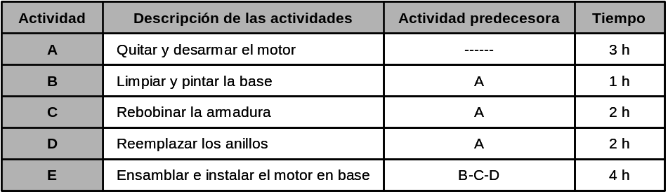

Para este ejemplo sólo se requieren 5 actividades; pero es evidente que el número de ellas varían según el tipo de proyecto.

La construcción de una planta nuclear o una refinería llevará miles de actividades.

En cualquier caso, el punto clave es tener en esta etapa de planeación, una lista precisa y exhaustiva de actividades y las relaciones correctas de precedencia entre ellas, puesto que todos los cálculos futuros y los programas finales del proyecto dependen de esas actividades y sus relaciones.

Además de las actividades del proyecto, se incluye una columna donde se muestra las actividades predecesoras (actividades inmediatamente anteriores), las cuales tienen que terminarse antes de comenzar la actividad presente.

La última columna nos mostrará el tiempo esperado de finalización de cada actividad.

Continuemos con el ejemplo 3:
Las actividades B, C y D no pueden comenzar sino hasta que la actividad A se haya terminado; esto indica que antes de limpiar y pintar la base, antes de rebobinar la armadura y antes de reemplazar los anillos, debe retirarse y desarmarse el motor.

La actividad E no puede comenzar hasta que las actividades B, C y D se hayan terminado.
Esto es evidente; antes de que pueda volverse a armar el motor y antes de que pueda instalarse en su lugar, las actividades B, C y D deben haberse terminado.

La omisión, así como también la inclusión de una actividad precedente puede distorsionar en gran medida las relaciones generales entre las actividades.

Estructura de una red: Método de diagrama de flechas

Una vez que se han elaborado una lista completa y precisa de actividades y de sus predecesoras, es posible ilustrar en forma gráfica sus relaciones.

Las actividades están representadas por líneas o flechas y los eventos por círculos o nodos. La duración de las actividades se muestra sobre las flechas.

Las actividades consumen tiempo, mientras que los eventos son el resultado de la finalización de una actividad.

Los eventos los identificaremos por números y las actividades se identifican por medio de dos eventos, uno inicial y el otro final, con letra mayúscula.

Para lograr tal identificación es a veces necesario usar actividades ficticias, es decir actividades que no consumen tiempo.

Estas actividades son utilizadas para proveer una única identificación para cada actividad y para satisfacer la relación de precedencia. La representación de una actividad ficticia se realiza mediante una flecha punteada.

Para el ejemplo anterior, la red de actividades es la siguiente:

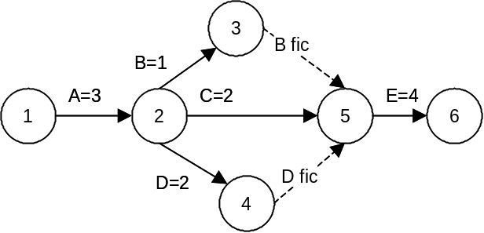

No existe procedimiento secretos o especiales para la elaboración de una red PERT-CPM, sin embargo no debe de intentar dibujarse la red sin listar primero todas las actividades, sin haberlas ordenado en alguna forma lógica y sin haber identificado en la medida de lo posible las relaciones de precedencia.

Sugerencias para la elaboración de una red de actividades:

- Antes de que pueda comenzar una actividad, todas las actividades precedentes deben haber terminado.

- Las flechas indican sólo precedencia lógica; ni su longitud ni su dirección tienen significado alguno.

- Cada flecha (actividad), debe comenzar y terminar en un nodo de evento.
- Ningún par de nodos de la red puede estar directamente conectado por más de una flecha.

- Todas las flechas de la red deben estar dirigidas, más o menos, de izquierda a derecha.

- La clasificación de las actividades (es decir, el listado de las actividades del proyecto), no deben ser más detallado que lo que se requiera para representar un plan de acción lógico y claramente definido.

Si quitáramos las actividades ficticias del ejemplo anterior tendríamos la siguiente red:

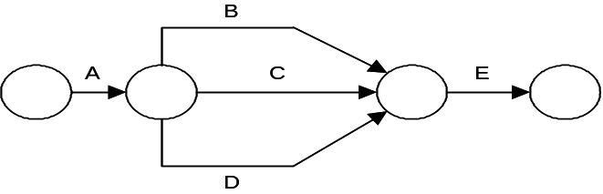

Esta red ilustra las misma relaciones entre las actividades que el diagrama anterior, pero da como resultado unir dos nodos con varias actividades, práctica que debe evitarse al construir una red. Si la actividad E ≠ F y tienen la misma precedencia, no es correcto graficar:
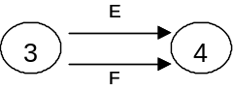
porque expresaría que E = F

Se debe graficar:
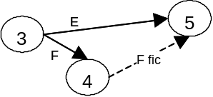

Si la actividad I tiene como precedencia las actividades H, K y la actividad L tiene como precedencia la actividad k, no es correcto graficar:

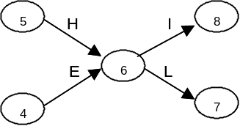
Se debe graficar:
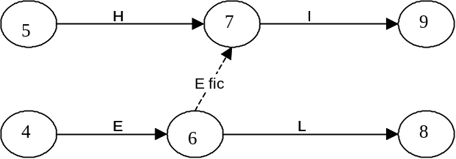

Ejemplo 4:
Consideremos la secuencia de tiempos y actividades que ocurriera al pagar una factura:

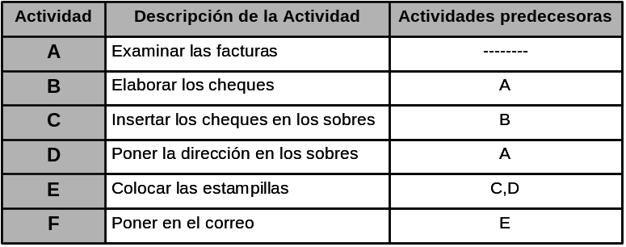

Haciendo la red de una manera secuencial:

Aunque esta red puede ilustrar la forma en que podrían ordenarse las actividades, equivocadamente señala que "poner la dirección en los sobres" no puede comenzar sino hasta que "se inserten los cheques en los sobres" haya terminado. Esto por supuesto no es cierto.

El siguiente diagrama muestra la relación apropiada entre las actividades.

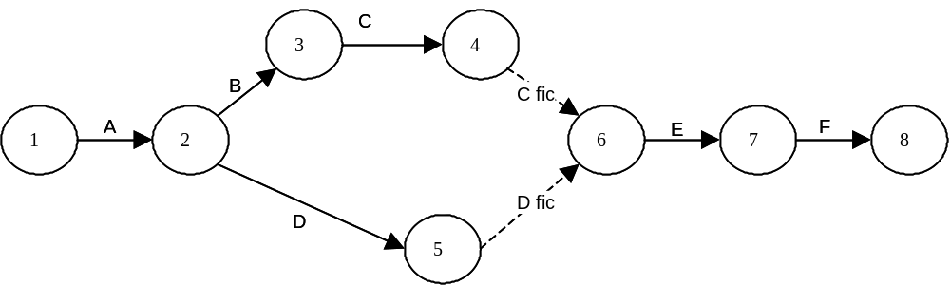

Aquí en este diagrama, no existe restricción sobre la anotación de las direcciones en los sobres (D) o sobre la colocación de las estampillas (E). El diagrama simplemente dice que antes de que pueda ponerse la carta en el correo, el cheque debe estar en el sobre y éste debe tener la dirección y las estampillas.

A partir de este ejemplo simple, resulta muy evidente que las actividades no deben colocarse en serie a menos que sea absolutamente necesario.

La ruta critica

La ruta crítica se define como la ruta más larga a través de la red. Esta trayectoria es importante porque determina la longitud del proyecto.

Estas actividades que determinan la ruta crítica son aquellas sobre las que se debe tener estricto control, ya que son las que determinan la duración total del proyecto y si alguna de ellas se retrasa, todo el proyecto se retrasará.

Toda red tiene por lo menos una ruta crítica; algunas tienen más de una, si es que existen empates en tiempo en la ruta más larga.
El algoritmo para la ruta crítica

En la red de un proyecto, los eventos son puntos discretos en el tiempo. El tiempo en que se espera que ocurra un evento es de gran interés para controlar el proyecto. Dependiendo de las actividades que allí concurran, pueden haber dos diferentes tiempos asociados con cada evento: F₁ y F₂

F₁ : Tiempo más temprano de realización del evento.

F₂ : Tiempo más tardío de realización del evento.

Además
H : Tiempo de holgura (diferencia entre F₁ y F₂)

H = F₂ - F₁

F₁ se calcula recorriendo la red de izquierda a derecha.

F₁ del evento inicial = 0

Cada uno de los F₁ de cada evento se calcula:

F₁ = F₁ del evento precedente + duración de la actividad que finaliza.

Si en un evento finalizan varias actividades, se toma el tiempo de la actividad con el mayor valor.

F₂ se calcula recorriendo la red de derecha hacia izquierda.

F₂ del evento final = F₁ del evento final.

Los demás valores F₂ se calculan de la manera siguiente:

F₂ = F₂ del evento siguiente - duración de la actividad que se inicia.

Si en un evento se inician varias actividades, se computa el tiempo por cada una de ellas y se toma el menor valor.

F₁, F₂ y H se colocarán en la red sobre cada evento.

La ruta crítica se traza a través de los eventos con holgura cero y las actividades críticas.

Ejemplo 5:
Sea la siguiente red de actividades de un proyecto y los tiempos de duración de cada una de ellas.

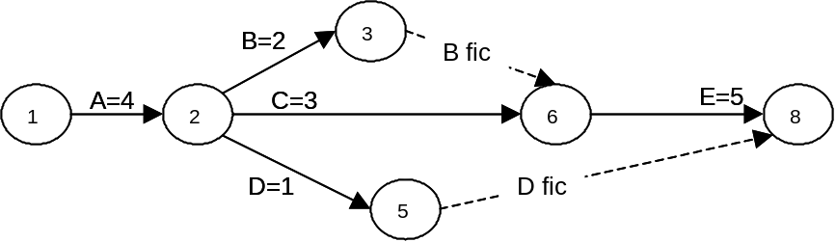

Encontrar:

    - La ruta crítica
    - El tiempo de finalización del proyecto

Solución:

El primer paso es calcular el tiempo más temprano de realización del evento: F₁

Para el evento 1 (inicio) el tiempo será de 0.

Para el evento 2 el tiempo F₁ será de 0 + 4 = 4
F₁ para el evento 3 es : 4 + 2 = 6

El evento 4 tiene dos actividades que llegan (3,4) y (2,4).
(3,4): 6 + 0 =6 y (2,4): 4 + 3 = 7

De estos dos escogemos el más largo para el evento 4: 7

Para la actividad (2,5) F₁ es 5, mientras que la actividad (4,6) tiene un F₁ de 12, que es el tiempo más largo. Este también es el tiempo más próximo para terminar el proyecto.

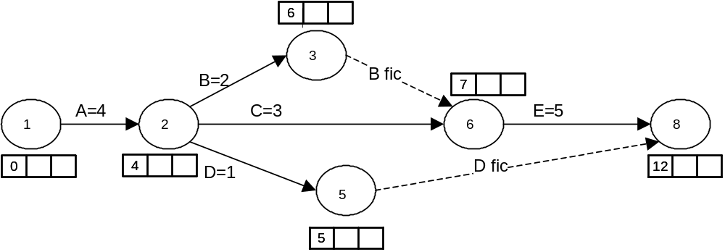

El siguiente paso es calcular el tiempo más tardío de realización de cada evento.

Esto se hace pasando de derecha a izquierda o hacia atrás a través de la red.

En la red se comienza con el último evento, el 6. A menos que se tenga un tiempo de terminación dado para el proyecto, debe comenzarse por establecer F₁ = F₂ para el proyecto.

Aquí se supone que 12 semanas es aceptable y por tanto, se establece F₂ =12 para el evento 6.

Para el evento 5: F₂: 12 - 0 = 12

Entonces: F2 = 12 - 5 = 7 para el evento 4.

Para el evento 3 tenemos que F₂ = 7 - 0 = 7

Para el evento 2 existen tres eventos siguientes:

(2,3) : F₂ = 7-2 = 5
(2,4) : F₂ = 7-3 = 4
(2,5) : F₂ = 12-1 = 11

El tiempo F₂ para el evento 2 debe ser el más pequeño posible.

Por último, para el evento 1 se tiene: F₂ = 4 - 4 = 0

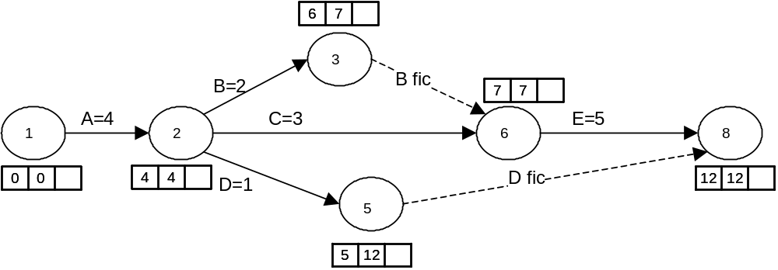

La holgura de los eventos es simplemente la diferencia entre los tiempos de terminación próximo y lejano. (F₂ - F₁). Estas diferencias se muestran en la siguiente red.

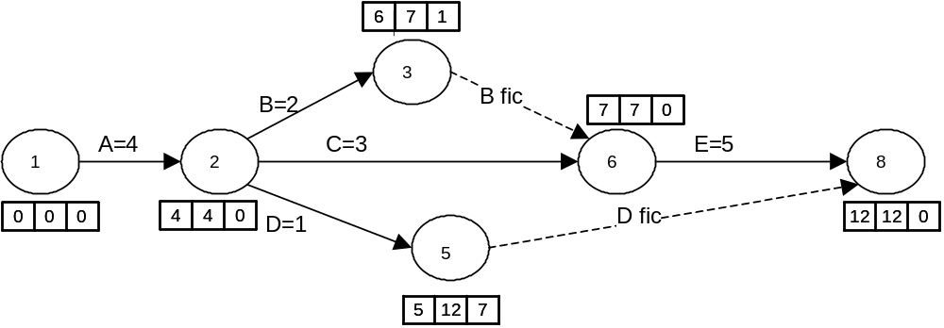
La ruta crítica ya puede identificarse

Cualquier evento que tiene holgura cero debe estar en la ruta crítica.

Por otra parte si un evento tiene holgura, no puede formar parte de la ruta más larga porque se permite un corrimiento en su terminación.

Cada actividad sobre la ruta crítica debe de terminarse en la fecha programada, de otra manera, todo el proyecto se retrasa.

Aunque todas las actividades deben supervisarse durante el proyecto, se espera que se tenga un control más cerrado sobre las actividades críticas.

Una de las razones más importantes para dibujar las redes de proyectos es localizar la ruta crítica. Esto no puede hacerse en una gráfica de Gantt, excepto en casos triviales.

Ejemplo 6: (SHARP Co.)
SHARP Co. fabrica una línea completa de productos para afeitar. Recientemente, un competidor presentó una nueva rasuradora con hoja doble, que en los últimos seis meses ha absorbido una parte significativa de un mercado que la SHARP había tenido durante años.

Los administradores de la SHARP han decidido que deben introducir un producto competidor. El vicepresidente de Planeación y Desarrollo, ha identificado las tareas que se necesitan para diseñar, desarrollar y comercializar el nuevo producto y el tiempo esperado que se requiere para llevar a cabo cada una de ellas, así como las actividades predecesoras y códigos de cada actividad. Dichas tareas y sus tiempos son:

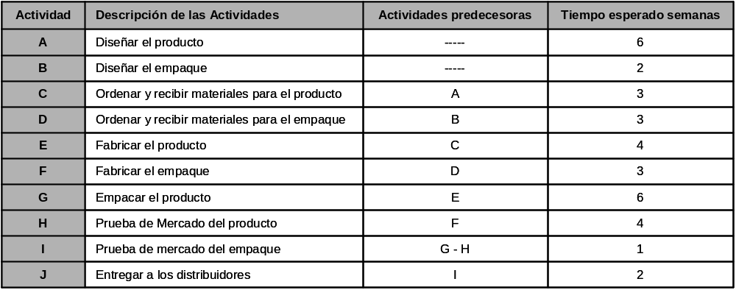

El Vicepresidente le pide a su gerente asesor, revisar las tareas y entregarle un informe resumido que señale lo siguiente:

- El tiempo total que se requiere desde el principio del proyecto hasta que el producto nuevo se encuentre en las manos del distribuidor.

- Las fechas específicas de inicio y terminación para cada tarea

- Las tareas críticas, es decir, las que deban terminarse a tiempo para que el proyecto se concluya en una fecha específica

Solución: Construimos la red de actividades:

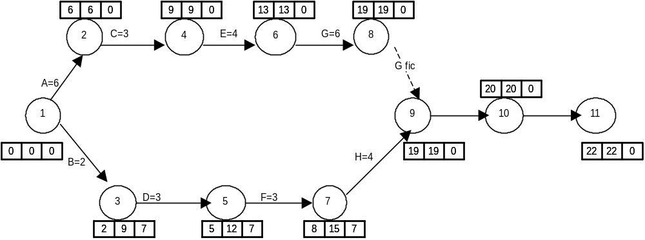

Calculamos F₁, F₂ y H en cada nodo, encontrando que la ruta crítica es: A-C-E-G-I-J
El tiempo total requerido desde el principio del proyecto hasta que el producto nuevo se encuentre en las manos del distribuidor es de 22 semanas.

Las fechas de inicio y terminación para cada tarea son:

A: finaliza en 6 semanas
B: finaliza en 2 semanas
C: se inicia después de 6 semanas, luego de finalizar la actividad A y finaliza en la semana 9
D: se inicia después de 2 semanas, luego de finalizar la actividad B y finaliza en la semana 5
E: se inicia después de 9 semanas, luego de finalizar la actividad C y finaliza en semana 13
F: se inicia después de 5 semanas, luego de finalizar la actividad D y finaliza en la semana 8
G: se inicia después de 13 semanas, luego de finalizar la actividad E y finaliza en la semana 19
H: se inicia después de 8 semanas, luego de finalizar la actividad F, y finaliza en la semana 12
I: se inicia después de 19 semanas, luego de finalizar las actividades G y H, y finaliza en la semana 20
J: se inicia después de 20 semanas, luego de finalizar la actividad I y finaliza en la semana 22

Preguntas claves en todo problema de redes de proyectos

- ¿Cuál es la fecha esperada de terminación de un proyecto?

- ¿Cuál es la variabilidad potencial de ese dato?

- ¿Cuáles son las fechas programadas del inicio y terminación de cada actividad específica?

- ¿Cuáles actividades son críticas en el sentido de que deben terminar como fueron programadas exactamente para cumplir el objetivo de la terminación total del proyecto?

- ¿Cuánto deben demorar las actividades "no críticas" antes de provocar un retrazo en la fecha de conclusión total del proyecto?

- ¿Cómo puedo concentrar en forma eficiente los recursos en actividades, con el objetivo de acelerar la terminación del proyecto?

- ¿Qué controles deben ejercerse en el flujo de recursos financieros destinados a las diversas actividades durante el proyecto, para poder apegarse al presupuesto?

Actividad de Autoaprendizaje No. 1
A continuación se me presentan una serie de ejercicios, mismos que al ser resueltos podré comparar con los presentados en la página No. , al final de la unidad autoformativa II.

- Dadas las siguientes actividades, las actividades precedentes y los tiempos estimados en días de un pequeño proyecto, elabore la Red de actividades (PERT) y determine la ruta crítica y el tiempo de finalización del proyecto.

a)
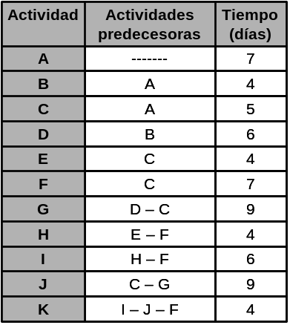

b)
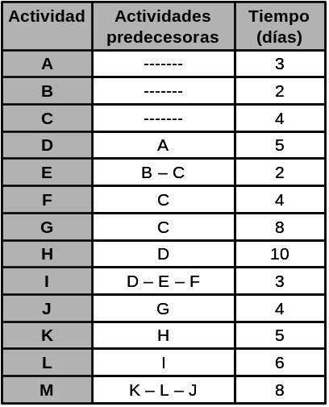

c)
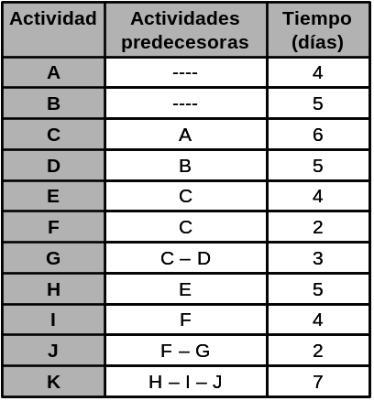
    - Evalúo la siguiente red PERT-CPM y encuentro la ruta crítica y el tiempo de finalización del proyecto.

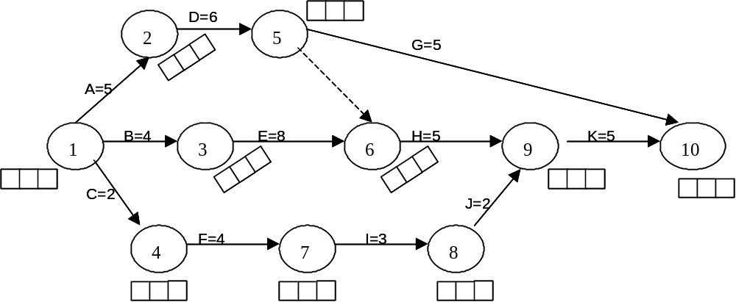

    - Dada la siguiente red de actividades de un proyecto, encuentro la ruta crítica y el tiempo de finalización del proyecto.

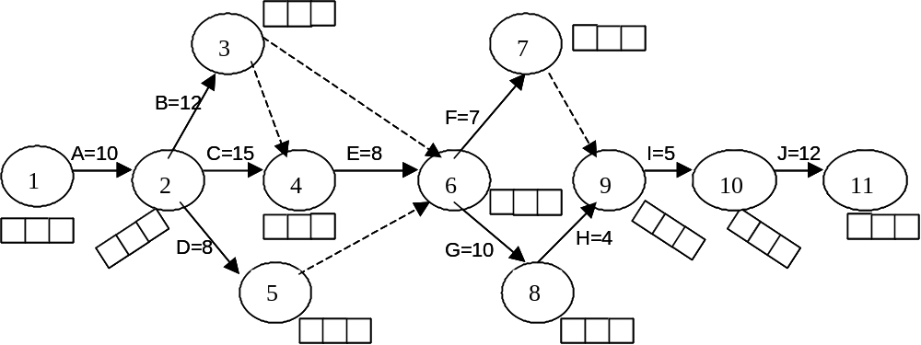

    - Caso 1 (tesis). La siguiente tabla contiene un conjunto de actividades y requisitos de precedencia que comprende las actividades necesarias para completar una tesis. Se pide construir la red de actividades, encontrar la ruta crítica y la duración del proyecto.

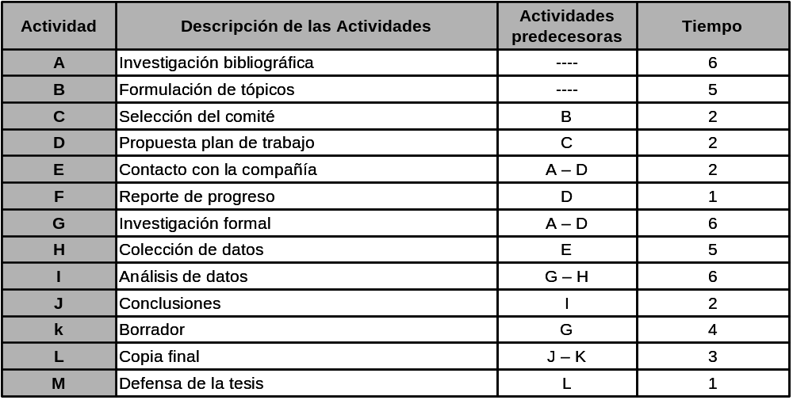

    - Caso 2: Determinar la ruta crítica y el tiempo de duración para el siguiente conjunto de actividades:

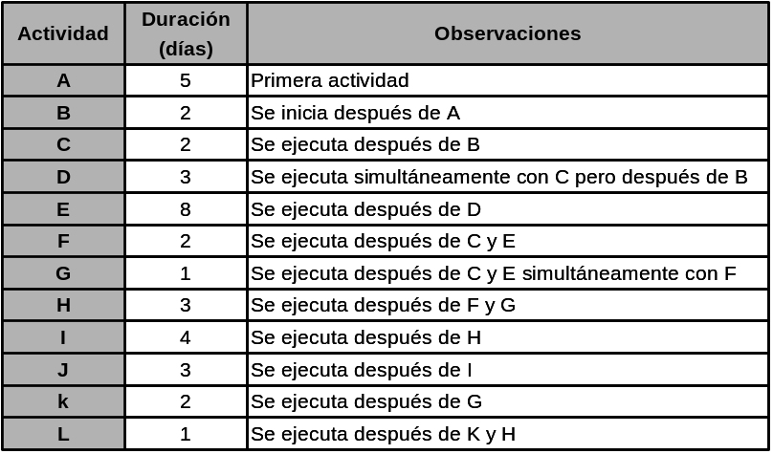

Uso de redes probabilísticas

Variabilidad en los tiempos de las actividades y en la fecha de terminación del proyecto.

Hasta el momento se ha usado un tiempo determinístico para la duración de cada actividad. Esto equivale a suponer que se tiene una predicción perfecta sobre cada una de ellas. Es claro que es una mala suposición.

Aún en las mejores circunstancias de planeación, las descomposturas de las máquinas, las enfermedades del personal y múltiples factores intervienen para causar desviaciones del plan original.

El PERT (técnica de evaluación y revisión de programas) se desarrolló con el fin de poder incluir la incertidumbre en las estimaciones de tiempo.

Estimando el tiempo de completación de una actividad

El algoritmo de PERT requiere de tres estimados de tiempo de completación de un proyecto en vez de un sólo tiempo como en los ejemplos anteriores:

- Tiempo Optimista: Se refiere al período mínimo de tiempo (razonable) en que una actividad puede ser finalizada. Este periodo se representa por la letra a.

- El tiempo más Probable: Se refiere al mejor estimado de tiempo requerido para completar la actividad, pensando en una forma más realista. Este tiempo se representa por la letra m.

- El tiempo pesimista: Es el período máximo razonable de tiempo en que se finalizará una actividad. El tiempo pesimista será representado por una b.

Finalmente con esos tres estimados de tiempo se calcula el tiempo esperado (T_{e}), que una actividad particular tomará; este tiempo promedio se calcula mediante la siguiente fórmula:
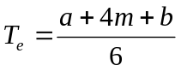

Pert requiere que se estime la varianza de cada uno de los tiempos de completación de una actividad. Para ello aplicamos la formula:
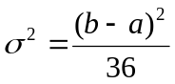 Para cada una de las actividades de la red

Continuando con el ejemplo 6 (SHARP Co.):
Si el Vicepresidente de SHARP Co. proporcionó tres estimaciones de los tiempos que se requieren para terminar cada una de las actividades del proyecto de la rasuradora en vez de los valores esperados que se utilizaron antes en los cálculos tenemos:

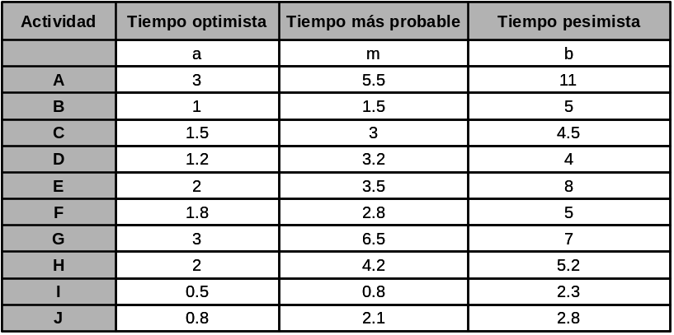

La ventaja de tener tres estimaciones de tiempos es que puede calcularse la dispersión de los tiempos de las actividades y puede utilizarse esta información para evaluar la incertidumbre de que el proyecto se termine de acuerdo con el programa.

Calculamos entonces el tiempo esperado y la varianza para cada una de las actividades del proyecto.

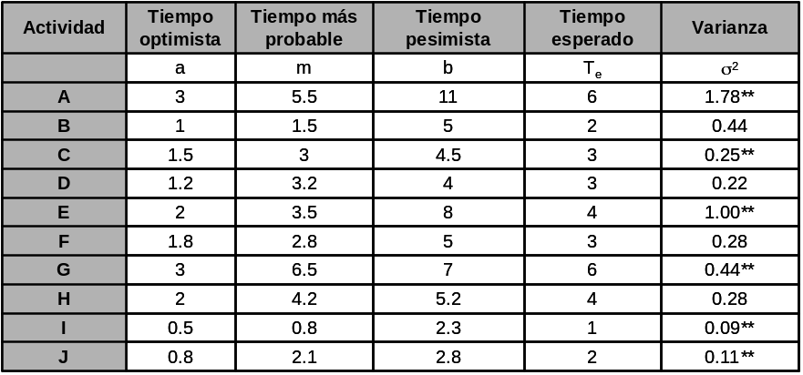

A partir de estos datos puede observarse que la actividad A tiene un mayor grado de incertidumbre que la J, como se evidencia con una varianza de 1.78 en comparación con un valor de 0.11

Esto puede verificarse examinando las columnas correspondientes al tiempo optimista y el tiempo pesimista. Aquí el intervalo de la actividad A es de 3.0 a 11.0, en tanto que el intervalo de la actividad J es de 0.8 a 2.8
Por lo tanto, la varianza proporciona de hecho una medida de certidumbre en las estimaciones de las actividades.

Puesto que la varianza de una actividad da una medida de la variación en la incertidumbre, puede utilizarse para calcular la variación total en el tiempo esperado de terminación del proyecto.

Estadística de la ruta critica

Uno de los principales objetivos del PERT es encontrar el tiempo medio y la desviación estándar de la ruta crítica, es decir, de todo el proyecto.

Lo que comúnmente se usa es considerar que el tiempo de completación de un proyecto es una variable distribuida normalmente.

El tiempo total de finalización del proyecto se distribuye normalmente con media μ y desviación estándar σ (sigma).
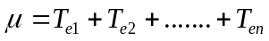 para las actividades de la ruta crítica.

La desviación estándar de la ruta crítica es:

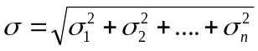

Donde:
σ: es la desviación estándar de la ruta crítica y σ_{i} es la desviación estándar de cada actividad.

Al calcular el tiempo esperado de terminación del proyecto, se toma las varianzas de las actividades que forman la ruta crítica.

Al igual que con una sola actividad, conforme mayor sea la varianza compuesta, más probable es que el tiempo real que se requiera para terminar el proyecto difiera del tiempo esperado de terminación.

Para el ejemplo anterior:
Para SHARP tenemos la ruta crítica que son las actividades A – C – E – G – I – J, con un tiempo esperado de terminación de 22 semanas. Por tanto la varianza para el proyecto es:

σ² = σ_{a}² + σ_{c}² + σ_{e}² + σ_{g}² + σ_{i}² + σ_{j}²

= 1.78+0.25+1.00+0.44+0.09+0.11 = 3.67 semanas

La Desviación estándar para la terminación del proyecto es: 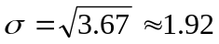 semanas

El hecho de que la Desviación Estándar para la terminación del proyecto es 1.92 semanas, con respecto al tiempo esperado de terminación de 22 semanas nos señala algo con relación a la variabilidad si supiéramos algo acerca de la distribución de probabilidad que describe los tiempos posibles de duración del proyecto.

En Estadística se sabe que los tiempos de terminación de un proyecto siguen una distribución aproximadamente normal o en forma de campana.

La siguiente figura es la representación grafica de lo que esto significa en el caso de la SHARP Co.

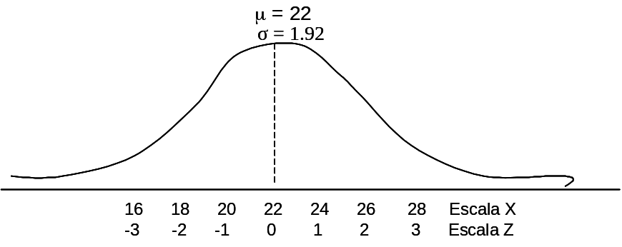

Puesto que la variación en el tiempo de duración del proyecto sigue una distribución normal, puede utilizarse lo que se sabe acerca de esta distribución, para hacer un planteamiento de probabilidades con respecto a una fecha específica de terminación del proyecto.

Dada una fecha objetivo especifica de terminación, puede calcularse la probabilidad de que el proyecto se termine en esa fecha , antes o después.

Si la Vicepresidencia de SHARP Co., ha indicado que sería deseable terminar el proyecto antes de 26 semanas, y le gustaría conocer la probabilidad de que esto ocurriera.

Para determinar este valor de probabilidad, primero se convierte el valor de 26 semanas a un valor Z (estandarizado).

Se sabe que el valor Z está expresado mediante la función:
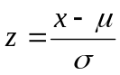; por tanto si x = 26, μ = 22 y σ =1.92
tenemos: 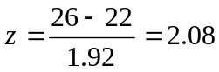

Utilizando z = 2.08 y buscando en una tabla de distribución normal, se encuentra que dicho valor corresponde a 0.9812

La probabilidad asociada y por ello el porcentaje del área total que se encuentra bajo la curva y a la izquierda de x = 26 es del 98.12 o sea que la probabilidad de que el proyecto se termine en 26 semanas o menos es del 98.12%, por lo tanto el Vicepresidente de SHARP puede tener bastante confianza en que el proyecto pueda terminarse hacia esa fecha.

Respondamos las siguientes preguntas:

- ¿Cuál es la probabilidad de que el proyecto finalice en 25 o menos semanas?

Pr [ x ≤ 25 ] = Pr 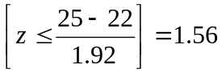
= 0.9406 = 94.06 %

- ¿Cuál es la probabilidad de que el proyecto finalice en más de 25 semanas?

Pr [ x > 25 ] = 1 - Pr [ x ≤ 25 ]
= 1 - Pr 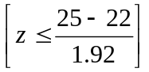
= 1 - Pr [ z ≤ 1.56 ]
= 1 - 0.9406 = 0.0594 = 5.94 %

- Si se quiere estar 99.25% seguro de finalizar el proyecto, ¿qué fecha hay que estimar?

Buscamos en la tabla el valor que corresponde a tal porcentaje y encontramos el valor de Z más próximo a dicho porcentaje. Dicho valor corresponde a: z = 2.43

luego 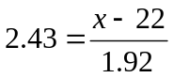; de donde x = 1.92(2.43) + 22
x = 4.66 + 22 = 26.66 semanas

Ejemplo 7:
La siguiente tabla muestra las actividades de un pequeño proyecto, así como los tiempos optimista, más probable y pesimista de cada actividad. Tiempo en semanas.

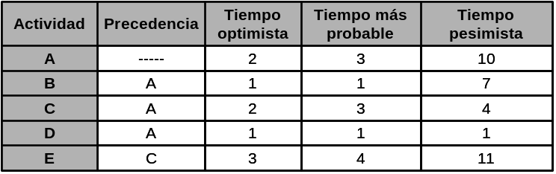

Se pide:

- Hacer la red PERT
- Encontrar la Ruta Crítica
- Indicar ¿Cuál es el tiempo de finalización del proyecto?
- Indicar ¿Cuál es la probabilidad de que el proyecto se termine en 15 semanas o menos?
- Indicar ¿Cuál es la probabilidad que el proyecto dure más de 16 semanas?
- Si se quiere tener un 99 % de confianza en terminar el proyecto. ¿Qué estimación de tiempo se debe de dar al proyecto

Solución:

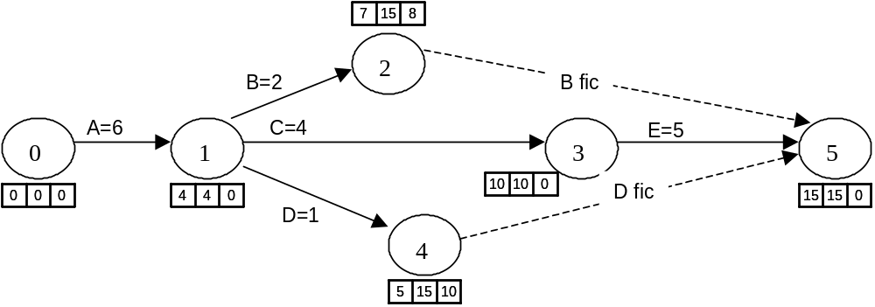
- Ruta Crítica: A - C – E

- Tiempo de finalización: μ = 15 semanas 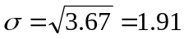

- Pr(x ≤ 15) = Pr 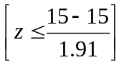 = Pr 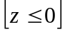 = 50%.

La probabilidad de que el proyecto se termine en 15 semanas o menos, es del 50%.

- Pr (x > 16) = 1 – Pr (x ≤ 16) = 1 – Pr 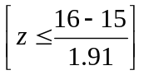 = 1 - Pr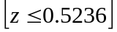 = 1 – 0.6985 = 0.3015 = 30.15%

La probabilidad de que el proyecto dure mas de 16 semanas es del 32.28%

- Si Pr = 99% = 0.99 entonces de la tabla de la normal z = 2.33 por lo tanto

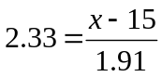 despejando 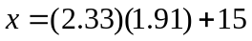 = 19.45 semanas

Podemos decir con un 99% de seguridad que el proyecto se terminará en 19.45 semanas o menos.

Ejemplo 8:
La probabilidad que un proyecto finalice es de 125 días con una desviación estándar de 25 días. Determinemos lo siguiente:
- La probabilidad que el proyecto finalice en más de 140 días
- La probabilidad que el proyecto finalice entre 118 y 145 días
- Si queremos estar seguros de finalizar el proyecto con un 94.30 % ¿qué estimación de tiempo propondríamos?

Solución: μ = 125 y σ =25
    - Pr(x >140)= 1 - Pr(x ≤ 140)= 1 - Pr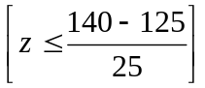= 1 - Pr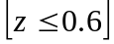= 1- 0.7257 = 27.43%

La probabilidad de que el proyecto dure más de 140 días es del 27.43%

    - Pr (118< x < 145) = Pr (x < 145) – Pr (x < 118)
= Pr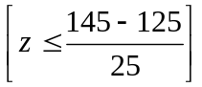 - Pr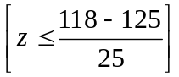
= Pr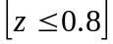 - Pr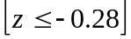
= 0.7881 - 0.3897 = 39.84 %

La probabilidad de que el proyecto finalice entre los 118 y los 145 días es del 39.48%

    - Si Pr = 94.30% = 0.9430 entonces de la tabla de la normal z = 1.58 por lo tanto

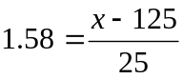 despejando 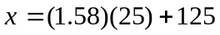 = 164.5 días
podemos decir con un 94.30% de seguridad que el proyecto se terminará en 164.5 días o menos.

Actividad de Autoaprendizaje No. 2
A continuación se me presentan una serie de ejercicios, luego de resolverlos podré comparar mis respuestas con las presentadas en la página , al final de la unidad autoformativa II.

- Se ha preparado un informe de personal recomendando un cambio en la hoja de cuentas. Se requiere la coordinación entre varios departamentos; en seguida se da la red estimada para la revisión. Los tiempos de cada una de las actividades que se muestran en la tabla (en días) son el optimista, el más probable y el pesimista, respectivamente.

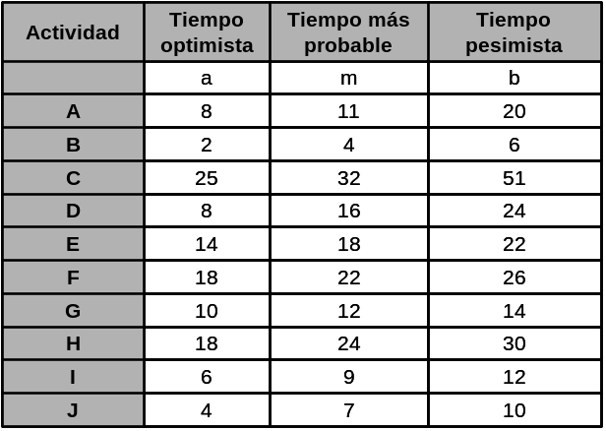
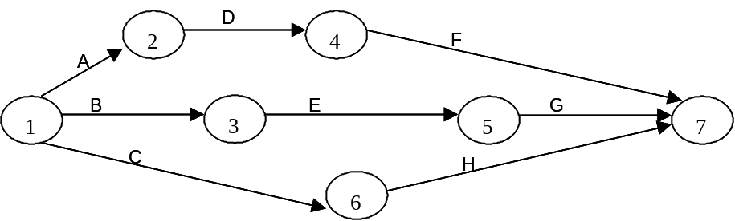
Se pide:
- ¿Cuál es la ruta critica?
- Encuentro la desviación estándar para el tiempo de terminación del proyecto (sugerencia: si existe más de una ruta crítica, selecciono la que tenga la mayor desviación estándar)
- ¿Cuánto durará el proyecto si tiene un 95% de confianza?

  - A continuación se dan las actividades de un pequeño proyecto y los tiempos optimista, más probable y pesimista:
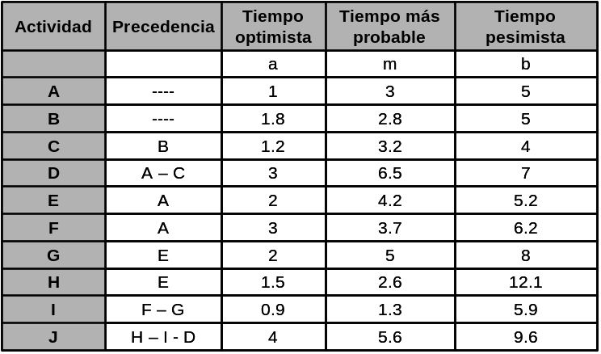
a. Hacer la red de actividades
b. Hallar al ruta crítica y el tiempo de duración del proyecto
c. Indicar ¿Cuál es la probabilidad que el proyecto finalice en 2 semanas más que el tiempo estimado para finalizar el proyecto?
d. Si se quiere estar 93 % seguro de finalizar el proyecto, ¿qué estimado de tiempo propondría?

  - Sean las siguientes actividades de un proyecto:

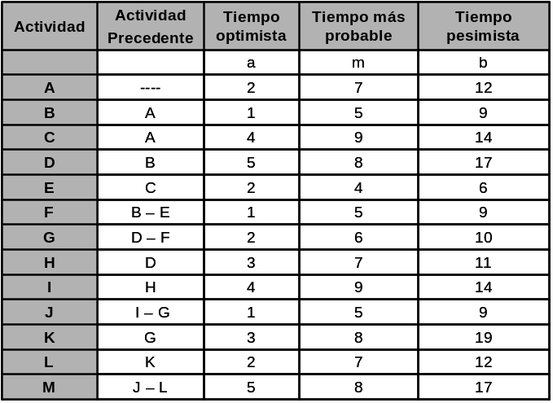
a. Hacer la red de actividades
b. Hallar la ruta crítica y el tiempo de finalización del proyecto
c. Si quiero estar 95% seguro de finalizar el proyecto, que fecha de finalización propondría?
d. Encuentro la probabilidad de finalizar el proyecto en 3 días menos de la fecha programada de finalización encontrada en la red.

  - Se ha estimado que la duración de un proyecto es de 67 días con una desviación estándar de 2.45 días. Encuentro:
a. La probabilidad que el proyecto finalice en 67 días.
b. La probabilidad que el proyecto finalice en 65 días.
c. La probabilidad que el proyecto finalice en más de 71 días.
d. Si se quiere estar seguro 94.5% de finalizar el proyecto que fecha propondría?

  - Sea la siguiente red de actividades de un proyecto, para el cual los tiempos optimista, más probable y pesimista de cada actividad están dados en la siguiente tabla. Encuentro:
a. La ruta Crítica y el tiempo de finalización del proyecto
b. Si se quiere estar 85 % seguro de finalizar el proyecto, que fecha de terminación propondríamos ?
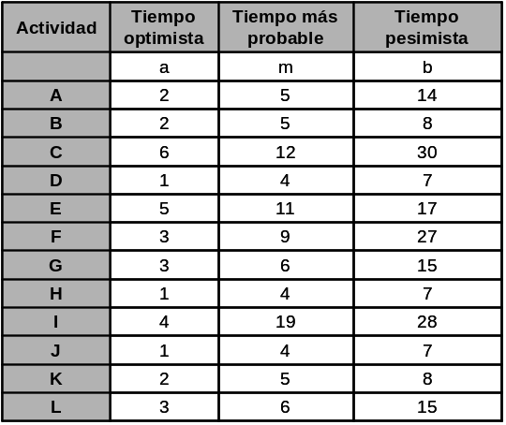

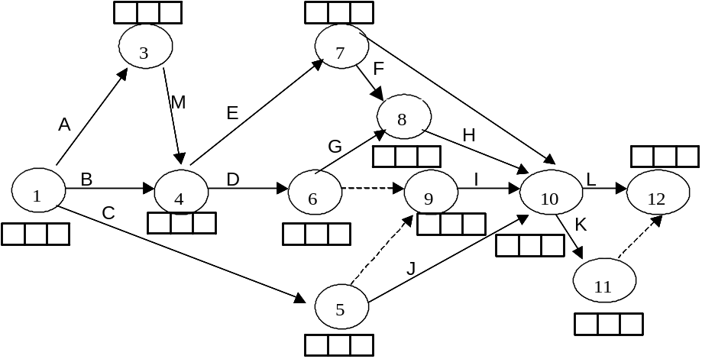

Actualizando una red

El desarrollo del tema que hasta ahora hemos presentado, estaba dirigido hacia la planificación de un proyecto “antes de haberlo iniciado”.

Sin embargo, la red así construida puede ayudar al administrador del proyecto “después” que las actividades han sido iniciadas.

Esta ayuda consiste en la planificación del resto de actividades una vez que cierta información ha sido actualizada.

En el proceso de la ejecución de un proyecto es posible que la duración estimada de una actividad haya sido errada por sobre estimación o subestimación.

Además, como resultado de experiencias similares, el administrador puede considerar recomendable re - estimar el tiempo de duración de actividades que todavía no han sido finalizadas y por supuesto este tipo de situación podría invalidar el resultado obtenido con anterioridad. Es eso lo que nos obliga a actualizar la red de nuestro proyecto.

El proceso de actualización

Para ilustrar este proceso utilizaremos la red mostrada a continuación.

Ejemplo 9:
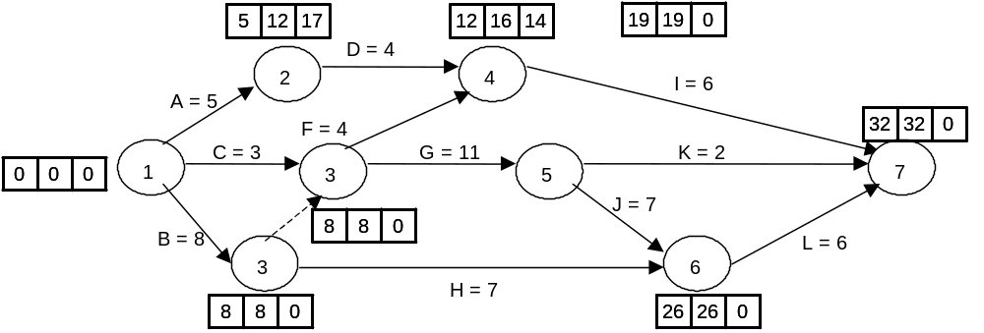
Supongamos que el proyecto lleva ya 12 días de trabajo. De acuerdo a lo programado, si no hubiere modificación alguna actividad el estado del proyecto sería:
- Las actividades A, B, C, D y F ya han sido finalizadas.
- La actividad G ha estado en progreso por 4 días y será finalizada en 7 días más.
- La actividad H ha estado en progreso por 4 días y será finalizada en 3 días más.
- Las actividades I, J, K y L no han comenzado.

En lugar de esas condiciones, supongamos que lo siguiente es lo que actualmente ha pasado durante los primeros 12 días de trabajo:
- La actividad C se completó en el tiempo estimado
- La actividad B se desarrolló más rápido de lo que se pensaba y fue completada en 5 días.
- La actividad F comenzó al completarse las actividades B y C, siendo finalizada al final del 9no. día.
- La actividad G comenzó al finalizar B y C, al final del 5to. día y requerirá 2 días más para completarse.
- La actividad H comenzó al finalizar la B y terminó al final del día 12.
- La operación A, la entrega de un cierto material, ha sido retrasada enormemente, y se estima que requerirá 6 días después de hoy.
- El tiempo requerido para realizar la actividad I ha sido revisado y se supone será de 12 días.
- Ninguna otra actividad a comenzado y los estimados de ellas se consideran adecuados.

Esta información puede resumirse en la siguiente tabla:

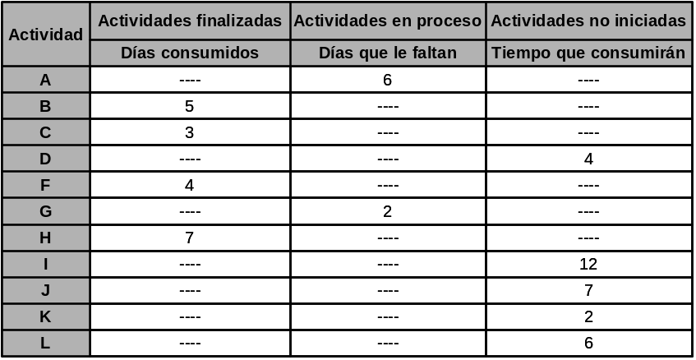

Esta información es colocada en la red original como sigue:
    - Coloque el día de actualización (día 12 en este ejemplo) como fecha de inicio para el evento inicial.
    - Asigne T_{e} igual a cero para cada una de las actividades ya finalizadas.
    - Asigne T_{e} igual a días que faltan para las actividades en proceso.
    - Asigne TP igual a tiempo que consumirán para las actividades no iniciadas.
    - Resolver la nueva red así obtenida.

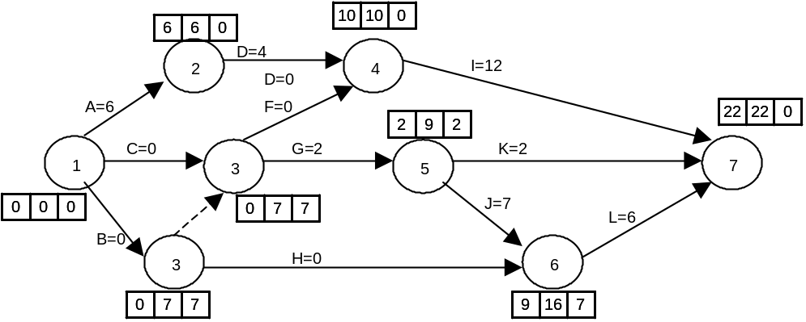
Obsérvese que originalmente las actividades dentro de la ruta critica eran B, Fic, G, J y L.

El estimado de la duración del proyecto era de 32 días. La red actualizada indica ahora que las actividades A, D, I, forman la ruta crítica y el tiempo de duración del proyecto será de 22 días a partir de los 12 días transcurridos, o sea 34 días.

Cambiando la red original

Como resultado de la actualización se observa que la red original debería cambiar.

Por ejemplo en la figura de la red original, del ejemplo 9, el tiempo de completación del proyecto señala 32 días. Si el administrador todavía insiste en mantener un tiempo de 32 días para la finalización del proyecto entonces el deberá hacer una de dos cosas:

- Acelerar el ritmo de trabajo de las actividades sobre la nueva ruta crítica
- Cambiar alguna parte de la red original que contenga actividades que todavía no han comenzado.

En la práctica, una revisión tipo "a" casi siempre significa aumentar la fuerza laboral de trabajo, maquinaria, mientras que una revisión tipo "b" puede significar una reexaminación de la interdependencia de actividades.

Es solo a través de la actualización de una red que el administrador del proyecto determina si conviene o no continuar usando la red original.

Actividad de Autoaprendizaje No. 3
A continuación se me presentan una serie de ejercicios, que luego de resolverlos podré comparar mis resultados con las respuestas presentadas en la página , al final de esta unidad.

Ejercicio No. 1:

Para la red mostrada a continuación, asuma que después de 9 días de trabajo las siguientes condiciones existen:
- Las actividades A, B y C han sido finalizadas como se planeó inicialmente.
- La actividad D está en proceso y será acabada en 1 día
- La actividad E está en proceso y necesita 3 días más para finalizarse
- La actividad F está en proceso y requiere 1 día adicional de trabajo
- Las otras actividades no han sido iniciadas y se supone que los estimados originales son válidos.

Se pide:
    - Resumir esta información en una tabla
    - Actualice el proyecto.
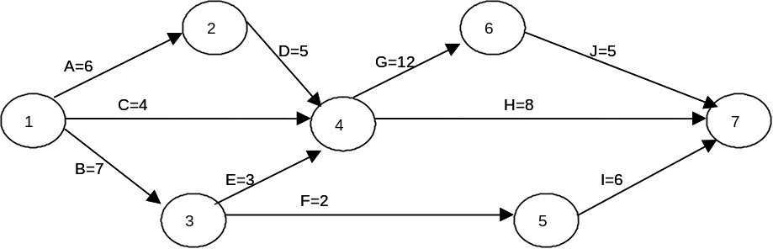
Ejercicio No. 2:

Se dan las siguientes estimaciones de tiempo en semanas para las actividades de un proyecto y la red que establece las relaciones de precedencia.

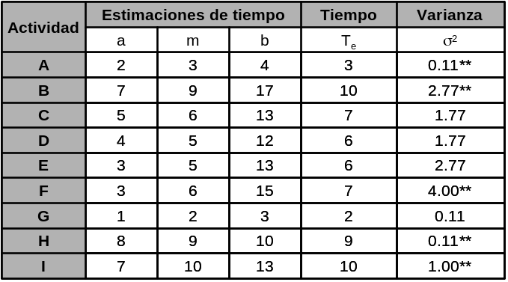

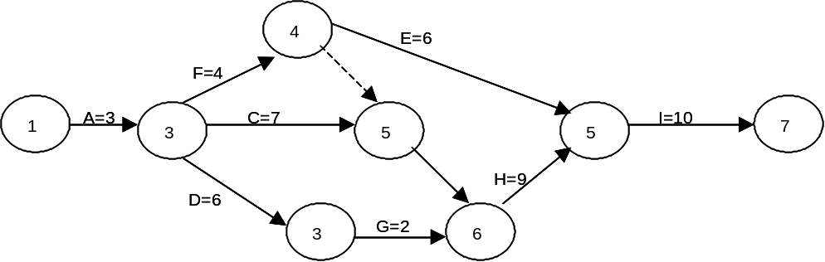
Se pide:
- Determinar la ruta crítica y la duración del proyecto
- Determinar la probabilidad de que el proyecto finalice antes de 45 semanas
- Determinar la probabilidad de que el proyecto dure más de 46 semanas
- Si se quiere estar 95 % seguro de finalizar el proyecto ¿qué fecha fijaría para completarlo?
- Determinar la probabilidad de que el proyecto finalice entre 35 y 42 semanas
- Determinar la probabilidad de finalizar el proyecto en el tiempo de la ruta crítica
- De acuerdo a lo programado ¿cómo sería el estado del proyecto al cabo de 15 semanas?
- En lugar de las condiciones anteriores, las condiciones reales en que se encuentra el proyecto después de 15 semanas son las presentadas en el siguiente informe:
. -Las actividades A y B se realizaron de acuerdo a lo programado.
-La actividad C se ha retrasado y se supone que durará 5 semanas más a partir de hoy.
-La actividad D se ejecutó más rápidamente tomando solamente 5 semanas.
-La actividad G se inició inmediatamente después que terminó D y se realizó según lo programado.
-La actividad E se encuentran en proceso según lo programado.
-Ninguna otra actividad se ha iniciado.
-El tiempo para la actividad I se revisó y se considera que durará 9 semanas.
- Hacer un cuadro que muestre el detalle de las condiciones reales del proyecto y revalorizar la red.

Ejercicio No.3:

A continuación se muestra la red de actividades de un proyecto. Si se ha desarrollado de acuerdo a lo programado, cual sería el estado del proyecto después de 12 días?

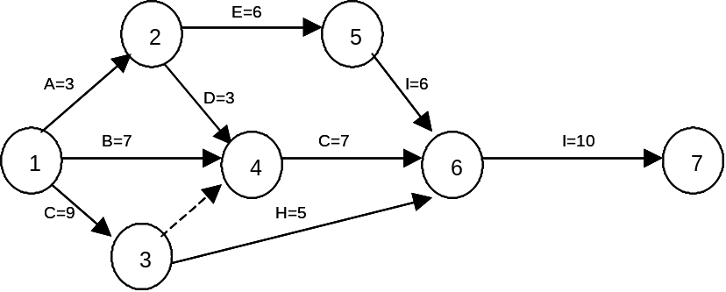

En lugar de esas condiciones, supongamos que lo siguiente es lo que realmente ha pasado durante los primeros 12 días de trabajo:
    - Las actividades A, C y D se realizaron según lo programado
    - B se desarrolló más rápido y se completó en 5 días
    - F comenzó al completarse B, C y D y se ejecutó según lo programado
    - G comenzó al finalizar B, C y D y requerirá 5 días para terminarse
    - E se ha retrazado 6 días y requerirá 3 días más para finalizarse
    - H está en proceso y se ejecutará según lo programado
    - Ninguna otra actividad ha comenzado y los estimados de tiempo se consideran adecuados
    - Hacer un cuadro que muestre el detalle de las condiciones reales del proyecto y revalorizar la red.

Ejercicio No. 4:

A continuación se muestra la red de actividades de un proyecto. Si se ha desarrollado de acuerdo a lo programado, ¿cuál sería el estado del proyecto después de 15 días ?

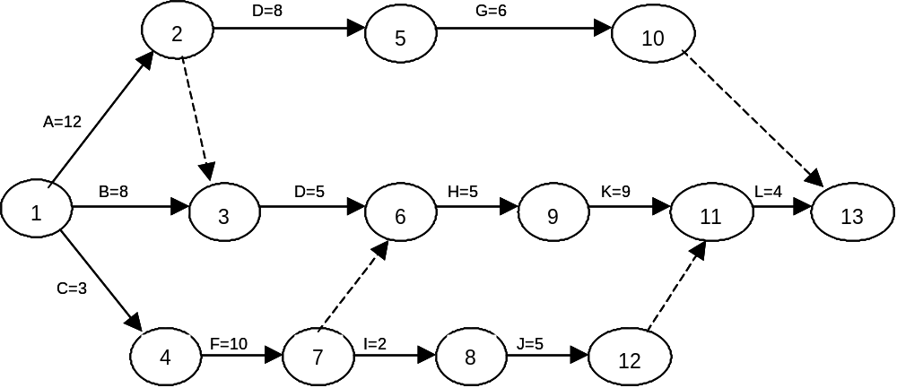

Lo que realmente se ha hecho es lo siguiente:
    - La actividad A se ejecutó más rápido de lo planeado y se terminó en 9 días
    - E comenzó al terminar A y B y tomará 2 días más terminarla
    - La actividad F finalizó en el 12vo. día
    - La actividad I se inició después de F y se terminará en 3 días más a partir de hoy.
    - D se ejecutó más rápido y se terminó en 4 días
    - Las actividades K y L se revisaron y se supone que durarán 12 y 8 días respectivamente
    - Los tiempos de las otras actividades son los programados inicialmente

Ejercicio No. 5:

A continuación se muestra la red de actividades de un proyecto. Si se ha desarrollado de acuerdo a lo programado, ¿cuál sería el estado del proyecto después de 15 días ?

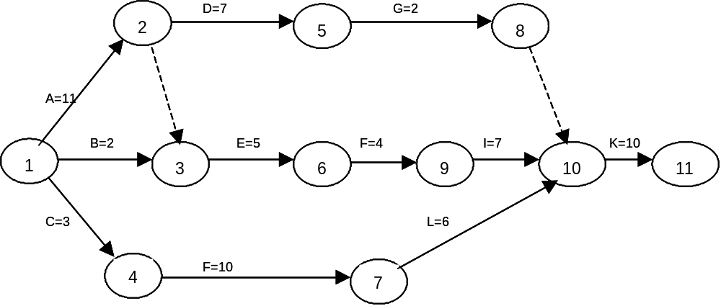

- La actividad A se ejecutó más rápido de lo planeado y se terminó en 10 días
- La actividad E comenzó al terminar A y B y tomará 2 días más terminarla
- La actividad I se inició después de F y se terminará en 3 días más a partir de hoy
- D se ejecutó más rápido y se terminó en 5 días
- Las actividades K y I se revisaron y se supone que durarán 12 y 8 días respectivamente
- Los tiempos de las otras actividades son los programados inicialmente
- Hacer un cuadro que muestre el detalle de las condiciones reales del proyecto y revalorizar la red.

Resumen de la Unidad Autoformativa II

Hoja de respuestas

Unidad autoformativa III: “Planteamientos de Modelos”

Presentación

Objetivos de la Unidad Autoformativa III

Esquema de contenido de la Unidad Autoformativa III

Programación lineal

La programación lineal (PL) es una técnica matemática de la Investigación de Operaciones (IO), eficaz en los problemas de la toma de decisiones en condiciones de certeza.

La PL resulta apropiada para el tratamiento de problemas de optimización cuando se supone que la relación entre variables es lineal.

Para garantizar el uso de esta eficaz herramienta, elaboramos un modelo que responda con la mayor fidelidad posible a las condiciones del problema al cual se le quiere dar solución.

La solución encontrada del problema será una buena aproximación a la solución óptima. Dicha aproximación será mejor en la medida en que el modelo represente la mejor aproximación a las condiciones reales del problema.

Las aplicaciones de la PL son tan diversas que van desde la agricultura hasta lo militar.

Modelos matemáticos

Ya sea que se trate del sector privado o del público, una de las principales funciones de un administrador es resolver problemas principalmente a través de la construcción de modelos o planteamientos de modelos.

La construcción de dichos modelos es un medio que permite a los administradores analizar y estudiar problemas, así como también examinar diferentes alternativas.

La construcción de modelos no es una idea nueva; el proceso se utiliza todos los días, con frecuencia en forma inconsciente, en situaciones de problemas básicos.

Por ejemplo:
Examinemos el problema de la redistribución de los muebles de una sala por una ama de casa para una fiesta, cuyo objetivo es tener una disposición apropiada que resulte atractiva pero también funcional para la actividad de la noche.

En este caso tiene que abordar el problema que consiste en visualizar diferentes disposiciones de los muebles y evaluar cada alternativa. Es decir, la anfitriona puede utilizar un modelo mental del problema.

Un segundo método sería que ella pidiera a su esposo que moviera los muebles en la sala hasta encontrar una forma que le satisfaga.

El modelo mental simple no permite suficientes manipulaciones, existen demasiados elementos que deben tenerse presentes o talvez la anfitriona no sea capaz de visualizar la apariencia de cada una de las diferentes disposiciones.

Podríamos avanzar un poco desarrollando un modelo a escala de la sala y examinar las diferentes disposiciones. Este último método puede utilizarse sólo si la anfitriona acepta que el modelo a escala es una representación válida del problema.

Veamos otro ejemplo:
Consideremos ahora el problema que enfrenta un administrador a cargo del diseño de una planta en una empresa manufacturera de pequeña importancia y ya no digamos una importante.

De la misma manera, le será difícil resolver mentalmente el problema de la disposición de la planta.

Existen demasiadas restricciones acerca de como deben ubicarse los equipos y piezas etc.

En este caso el administrador no puede permitirse resolver el problema haciendo que un grupo de empleados ensayen 4 o 5 disposiciones diferentes haciendo una corrida de producción en cada uno de ellos y observando como funcionan. Sin embargo el administrador podría basarse en un modelo a escala.

También el administrador tiene la opción de utilizar un modelo matemático en particular, lo cual le resultaría un medio más económico para evaluar diferentes alternativas.

La construcción de modelos matemáticos ha existido siempre, en particular en forma de modelos mentales y modelos a escala, pero los modelos matemáticos son relativamente nuevos.

La mayoría de los análisis de ciencia de la Administración se llevan a cabo utilizando modelos matemáticos. Estos modelos se elaboran usando símbolos matemáticos para representar los diferentes componentes del problema.

Es evidente que la elaboración de modelos en la ciencia de la admón. implica algo más que el desarrollo de relaciones abstractas o funcionales entre variables.

Dentro de los modelos matemáticos existen dos tipos principales:

Modelos descriptivos

Es aquel tipo que representa una relación pero no indica ningún curso de acción a seguir.

Estos modelos son útiles para pronosticar la conducta del sistema pero no puede identificar el mejor curso de acción que debe tomarse.

Modelos normativos

En ocasiones denominado Modelo de Optimización, es prescriptivo porque señala el curso de acción a tomar que el administrador (quién toma las decisiones), debe seguir para alcanzar un objetivo definido.

Esto implica que se incorpora un objetivo al modelo y que es posible identificar los efectos de diferentes cursos de acción tienen sobre el objetivo.

Un modelo normativo puede contener sub - modelos descriptivos pero difiere del modelo descriptivo porque es posible determinar un curso de acción óptimo o mejor.

Sub - clasificación de los modelos

Determinismo: Los parámetros se conocen con certidumbre

Estocástico o probabilístico: No conocemos los parámetros con seguridad (incertidumbre)

Lineal: Todas las relaciones funcionales son lineales (Proporcionalidad).

No lineal: Utilizan ecuaciones curvilíneas o no proporcionales.

Estático: Se definen en un punto fijo del tiempo y se supone que las condiciones del modelo no cambian para ese período específico en el proceso de solución del modelo. Se determina una decisión óptima o curso de acción óptimo sin hacer referencia al curso de acción que se toma en períodos previos.

Dinámico: Difieren del Estático en que el curso de acción mejor o óptimo se determina examinando períodos múltiples.

Simulación: La complejidad hacen imposible el desarrollo de un modelo matemático que se ajuste en forma adecuada a dicho problema. Se simula el problema para analizar los diferentes cursos de acción.

En este curso trabajaremos con los Modelos Lineales:

Modelos de programación lineal

Características de los problemas de programación lineal:

- Una función objetivo que se va a Maximizar o a Minimizar.

- Restricciones que pueden ser de limitaciones o Exigencias.

- Proporcionalidad: la función objetivo y las restricciones deben ser proporcionales a nivel de fabricación de cada producto.

- Divisibilidad: Significa que son posibles asignaciones fraccionarias de productos.

- Aditividad: las contribuciones de los productos individuales son aditivos.

- No negatividad de los productos: No es posible fabricar cantidades negativas de ellos.

Modelo

Un modelo de PL en términos generales sería:

Variables de decisión (VD): X₁, X₂, ..., X_{n}

FO ===> (Max. o Min.) Z = C₁X1 + C₂X₂ +....+ C_{n}X_{n}

sujeto a las restricciones siguientes (s.a)

a₁₁X₁ + a₁₂X₂ +..... + a_{1n}X_{n} [ ≤, ≥, = ] b₁
a₂₁X₁ + a₂₂X₂ +..... + a_{2n}X_{n} [ ≤, ≥, = ] b₂
a_{m1}X₁ + a_{m2}X₂ +.....+ a_{mn}X_{n} [ ≤, ≥, = ] b_{m}
x₁ , x₂ ,...... x_{n} ≥ 0

Donde:
X₁ , X₂,......,X_{n} | representan las variables de decisión sobre las cuales hay que decidir.
a₁₁ a_{12.}...a_{1n}  a₂₁ a₂₂....a_{2n}  ...........................  a_{m1} a_{m2}....a_{mn} | representan los requisitos unitarios para cada variable de decisión.
c₁, c₂ ....c_{n} | representan las contribuciones marginales (aporte que da a la función objetiva (FO), cada unidad de los elementos representados por las variables de decisión).
b₁, b₂ ......b_{n} | representan las disponibilidades o las exigencias

Cada una de las desigualdades y/o ecuaciones representa una restricción del problema.

Tienen su origen en las limitaciones de recursos (insumos) o en las exigencias mínimas a cumplir (normas).

Para una restricción de limitación usamos ≤ y para una de exigencia se usa ≥.

Los valores bj , donde j = 1,2,3...,m representan, o el límite máximo de disponibilidad del i-ésimo recurso o el mínimo exigido para una cierta norma a cumplir.

Cada uno de los coeficientes a_{ij}, se llama requerimiento técnico del artículo representado por la variable X_{i}, y forman la matriz principal del sistema.

El otro conjunto de restricciones (X_{i} ≥ 0), limitan a los valores de las variables de decisiones (VD) a ser no negativas.

Planteamiento de modelos

Lo primero que tenemos que hacer al tener un problema es construir el modelo de PL

Resumamos los pasos para la construcción de un modelo de PL

- Definición de las variables de decisión (VD).
- Definición del objetivo o meta en términos de sus variables de decisión.
- FO: Maximizar o Minimizar.
- Definición de las restricciones: De limitaciones o de exigencias.
- Restringir todas las variables de decisión para que no sean negativas.

Ejemplo 1:
La fábrica de muebles Masaya (FMM) es especialista en la producción de dos clases de comedores muy de moda en Centro América: Virginiano y Masaya.

La FMM logra una utilidad (precio neto de venta - costos variables de fabricación) de $200 y $240 de cada tipo respectivamente.

La FMM ha experimentado una alta demanda de ambos comedores, en consecuencia, el gerente cree que puede vender todos los comedores que produzca.

Los comedores requieren tiempo de procesamiento en los departamentos de construcción y de pintura. Los requerimientos y capacidades en horas diarios están resumidos en la siguiente tabla:
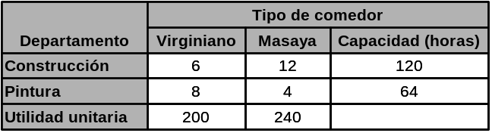

El modelo será entonces:

VD: Sean X₁ = número de comedores tipo Virginiano a producir
X₂ = número de comedores tipo Masaya a producir

FO: (Max.) Z = 200X₁ + 240 X₂ (Utilidad)

s.a
6 X₁ + 12 X₂ ≤ 120 ( Disponibilidad (h / Dpto. Construcción)
8 X₁ + 4 X₂ ≤ 64 ( Disponibilidad (h / Dpto. Pintura)
X₁, X₂ ≥ 0

Ejemplo 2 (Dieta):
Un cierto nutriente para ganado está formado por la mezcla de 3 ingredientes 1, 2 y 3. Los ingredientes contienen proteínas, grasas, vitaminas y minerales, cuyo contenido en libra está dado en la siguiente tabla:

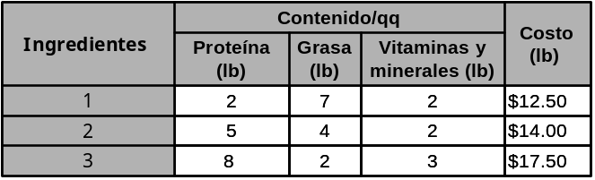

La empresa ganadera desea que la mezcla contenga al menos 10 libras de proteínas, al menos 5 libras de grasa y al menos 4 libras de vitaminas y minerales.

Determine ¿cuántas libras de cada ingrediente debe ordenarse para que se prepare la mezcla a un costo mínimo ?

Solución:

VD: Sean X_{j} : cantidad de libras a ordenar del ingrediente j.
j = 1,2,3

FO: ===>(Min) Z = 12.5 X₁ + 14 X₂ + 17.5 X₃ (Costo total)

s.a:
2 X₁ + 5 X₂ + 8 X₃ ≥ 10 ( libras de proteínas)
7 X₁ + 4 X₂ + 2 X₃ ≥ 5 ( libras de grasas)
2 X₁ + 2 X₂ + 3 X₃ ≥ 4 ( libras de Vitaminas y Minerales)
X_{j} ≥ 0

Ejemplo 3 (TIR):
La tasa interna de retorno (TIR) para cada uno de 4 proyectos de inversión son:

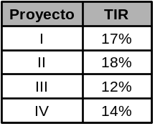

Una empresa estatal tiene $12.000.000 para invertir en tales proyectos y desea saber cuánto invertir en cada uno de ellos con el objetivo lógico de maximizar la utilidad generada por la TIR global.

Por razones de riesgo no se debe invertir más del 30% del total en los proyectos I y II. Por razones de carácter social se debe invertir por lo menos el 40% en los proyectos I y III en conjunto.

Solución:

VD: Sean X₁: Cantidad de $ a invertir en el proyecto I
X₂: Cantidad de $ a invertir en el proyecto II
X₃: Cantidad de $ a invertir en el proyecto III
X₄: Cantidad de $ a invertir en el proyecto IV

FO: (Max) Z = 17 X₁ + 18 X₂ + 12 X₃ + 14 X₄ (ganancia)

s.a

X₁ + X₂ + X₃ + X₄ ≤ 12.000.000 (total a invertir en $)
X₁ + X₂ ≤ 3.600.000 (Inversión proyecto I y II)
X₁ + X₃ ≥ 4.800.000 (Inversión proyecto I y III)
X₁, X₂, X_{3,} X₄ ≥ 0

Ejemplo 4 (COOPERATIVA):
Una cooperativa tiene 200 manzanas de tierra donde planea cultivar frijoles, arroz y maíz. La producción esperada es de 1800 Kg. por manzana sembrada de frijoles, 2100 Kg. por manzana sembrada de arroz y 2900 Kg. por manzana sembrada de maíz.

Para atender el consumo interno debe plantarse al menos 12 manzanas de frijoles, 16 de arroz y 20 manzanas de maíz.

La cooperativa está en capacidad de almacenar no más de 700.000 Kg. de los cultivos.
Sabiendo que el fríjol, el arroz y el maíz dan una utilidad de $1.2, $0.60 y $0.28 por Kg. respectivamente.

Cuántas manzanas deben sembrarse de cada producto para que sus utilidades sean máximas ?

Solución:

VD: Sean X₁ : Cantidad de manzanas a sembrar de frijoles
X₂ : Cantidad de manzanas a sembrar de arroz
X₃ : Cantidad de manzanas a sembrar de maíz.
FO: ==> (Max.) Z = (1.2)(1800)X₁ + (0.6)(2100)X2 + (0.28)(2900)(X₃)
Z = 2160 X₁ + 1260 X₂ + 812 X₃

s.a

1800 X₁ + 2100 X₂ + 2900 X₃ ≤ 700.000 (Almacenaje en Kg.)
X₁ + X₂ + X₃ ≤ 200 (Área de siembra en Manzanas)
X₁ ≥ 12 (Demanda en Manzanas de frijoles)
X₂ ≥ 16 (Demanda en Manzanas de arroz)
X₃ ≥ 20 (Demanda en Manzanas de maíz)
X_{j} ≥ 0 ; j = 1,2,3

Ejemplo 5 (MILCA S.A.):
Se tienen dos tipos de máquinas embotelladoras A y B diseñadas para trabajar con botellas de 8 onzas y 16 onzas respectivamente.

Sin embargo, cada una de ellas puede trabajar con ambos tipos de botellas a costo de pérdida en eficiencia. Dados los datos presentados a continuación indique ¿cuál es la forma óptima de embotellar el producto?

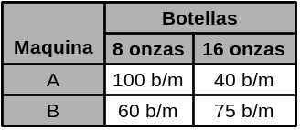

Se dispone de 40 horas en total para ambas máquinas en la semana. El beneficio es de $ 1 y $ 2.5 por botellas de 8 y 16 onzas respectivamente llenas.

La producción semanal no puede exceder de 300.000 onzas. El mercado puede absorber 250.000 botellas de 8 onzas y 70.000 botellas de 16 onzas.

Solución:

VD : Sean
X₁ : Cantidad de botellas de 8 onzas envasadas en la Máquina A
X₂ : Cantidad de botellas de 16 onzas envasadas en la Máquina A
X₃ : Cantidad de botellas de 8 onzas envasadas en la Máquina B
X₄ : Cantidad de botellas de 16 onzas envasadas en la Máquina B

FO: (Max.) Z = X₁ + 2.5 X₂ + X₃ + 2.5 X₄ (Ganancia)

s.a
(botellas de 8 onzas)
(botellas de 16 onzas)
(capacidad de producción)
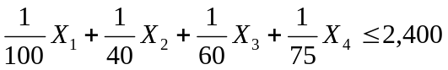 (tiempo trabajo en minutos)
X_{j} ≥ 0, j = 1,2,3,4

Ejemplo 6 (CARTONISA):
Una fábrica de cajas de cartón cuenta con 1125 m² de cartón y 8 h-maquina diarias para su producción semanal de 2 tipos de cajas I y II. Se sabe que con cada metro cuadrado de cartón se producen 2 cajas del tipo I o 5 cajas del tipo II y la maquinaria procesa 5 cajas y media del tipo II o 4 cajas del tipo I por hora.

La fábrica trabaja 5 días por semana y requiere mensualmente de 500 cajas de cualquier tipo.

Las cajas reportan ganancias de $ 4.5 y $ 5.5 de los tipos de cajas I y II respectivamente.

Encontrar la estrategia óptima de producción semanal.

Solución:

VD: Sean X_{j}: Cantidad de cajas tipo j a producir j = 1,2

FO: (Max.) Z = 4.5 X₁ + 5.5 X₂ (Utilidad)

s.a

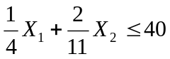 (tiempo en horas / máquina)
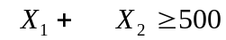 (requerimiento mensual)
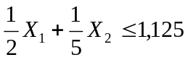 (m² de cartón)
X_{j} ≥ 0, j = 1,2

Ejemplo 7: (Caso 1: Calzado Solís)
La manufacturera de Calzado Solís es una empresa que fabrica zapatos exclusivos.

La Cia. fabrica tres tipos de calzado para caballeros: Zapatos Ultra, botas Extra y pantuflas Espuma.

El gerente de producción tiene el problema de decidir cual es el mejor programa de fabricación para el siguiente mes.

Para lograr ese objetivo debe decidir que mezcla de fabricación de los tres estilos producirá la mayor contribución a las utilidades, al mismo tiempo que satisfaga diversos requerimientos financieros y de producción.

La siguiente tabla describe la operación de manufactura para la empresa y se recopilaron en meses anteriores de operación.

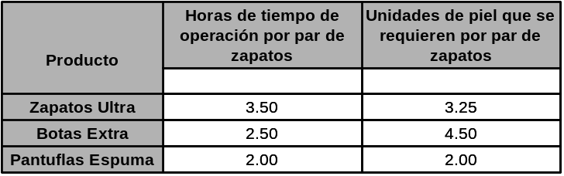

Existe una oferta ilimitada de piel para el fabricante; sin embargo, se dispone de un máximo de 1200 horas de producción durante el siguiente mes.

El tiempo de producción cuesta $ 10 por hora; por cada unidad de piel el costo es de $ 4.

La empresa hace todas sus ventas a mayoristas que le pagan en efectivo toda la mercancía; por lo tanto la Compañía. no tiene cuentas por cobrar.

Los precios de venta para cada tipo de calzado a los mayoristas son de $ 60, $ 64 y $ 50 respectivamente para los tres tipos de calzado. Los costos fijos de la Solís para el siguiente mes de operación son de $ 3000 y el saldo actual de efectivo de la empresa es de $ 16.560

El gerente tiene comprometidos los siguientes pedidos para los tres tipos de calzado: 30 zapatos, 55 botas y 32 pantuflas.

Pueden venderse todos los pares que se fabriquen durante el mes que excedan esos pedidos ya comprometidos.

Plantear el modelo de PL con el objetivo de maximizar las utilidades.

Solución:

Resumiremos los datos del problema:
Disponibilidad máxima de 1.200 horas de producción
Costo del tiempo de producción $ 10 por hora
Costo de cada unidad de piel $ 4 por piel
Precio de venta de cada tipo de calzado:
Zapatos Ultra (Tipo 1) = $60 par
Botas Extra (Tipo 2) = $64 par
Pantuflas Espuma (Tipo 3) = $50 par
Costos fijos de operaciones =$3,000
Saldo actual de efectivo = $16,560
Pedido: 30 pares de Zapatos Ultra
55 pares de Botas Extra
32 pares de Pantuflas

Costos de los zapatos Ultra:
Costo por tiempo de producción 3.5 hr. / par x $10 hora = $35.00
Costo por unidades de piel 3.25 x $4 c /unidad = $13.00
Costo total. = $48.00
Utilidad $ 60.00 - $ 48.00 = $ 12.00

Costo de las Botas Extra:
Costo por tiempo de producción 2.5 hr. / par x $10 hora = $25.00
Costo por unidades de piel 4.5 x $4 c /unidad = $18.00
Costo total. = $43.00
Utilidad $ 64.00 - $ 43.00 = $21.00

Costo de las Pantuflas:
Costo por tiempo de producción 2.0 hr. / par x $10 hora = $20.00
Costo por unidades de piel 2.0 x $4 c /unidad = $ 8.00
Costo total = $28.00
Utilidad $50.00 - $28.00 = $22.00
Restricción financiera
Disponibilidad para los costos variables:

$16.560 - $3.000 = $13,560 Disponibles

Podemos ahora formar la función objetivo:
F.O (Max) Z = 12 X₁ + 21 X₂ + 22 X₃
Donde: X₁ = número de pares de zapatos tipo 1 a fabricar
X₂ = número de pares de zapatos tipo 2 a fabricar
X₃ = número de pares de zapatos tipo 3 a fabricar

Sujeta a las siguientes restricciones:
3.5 X₁ + 2.5 X₂ + 2.0 X₃ ≤ 1.200 hr. /mano de obra
48 X₁ + 43 X₂ + 28 X₃ ≤ 13.560 Capital de trabajo
X₁ ≥ 30 (pedidos comprometidos)
X₂ ≥ 55 (pedidos comprometidos)
X₃ ≥ 32 (pedidos comprometidos)
X₁, X₂, X₃ ≥ 0

Ejemplo 8: (Caso 2: POTRAC)
POTRAC produce 2 líneas de equipo pesado. Una de estas líneas de productos (llamada equipo para remoción de escombros) se destina para la construcción. La otra línea (llamada equipo forestal) esta limitada a la industria maderera.

El equipo para remover escombros el E-9 y el forestal F-9 se producen en el mismo departamento y con el mismo equipo.

Haciendo uso de las predicciones económicas para el próximo mes, el gerente de mercadotecnia de POTRAC juzga que durante ese período será posible vender todos los E-9 y F-9 que la empresa pueda producir.

La Administración debe recomendar cuantos E-9 y F-9 deben producirse.

Para la toma de la decisión deben considerarse:

- POTRAC tendría una utilidad de $5000 por cada E-9 que se venda y $4000 por cada F-9
- Cada producto pasa por operaciones mecánicas tanto en el departamento A como en el departamento B.
- Para la producción del próximo mes, estos 2 departamentos disponen de 150 y 160 horas respectivamente.
- Cada E-9 consume 10 horas de operaciones mecánicas en el departamento A y 20 horas en el departamento B, mientras que cada F-9 consume 15 horas en el departamento A y 10 horas en el departamento B.
- Con el objeto de cumplir un compromiso con el sindicato, el total de horas de trabajo que se dedicaran a la comprobación del acabado de los productos terminados del próximo mes no puede ser menor en 10% a una meta establecida de 150 horas. Esta comprobación se realiza en un tercer departamento que no tiene relación con las actividades de los departamentos A y B.
- Cada E-9 requiere 30 horas de comprobación y cada F-9, 10 horas.
- Un consumidor principal ha ordenado un total de por lo menos 5 aparatos (en cualquier combinación de E-9 y F-9) para el próximo mes, así es que por lo menos debe producirse esa cantidad.
Dadas esas consideraciones, el problema del Administrador es decidir cuantos E-9 y cuantos F-9 debe producir el próximo mes.

En términos técnicos, busca determinar el producto mixto óptimo, también llamado Plan óptimo de producción.

Poniendo los datos del problema en una matriz:

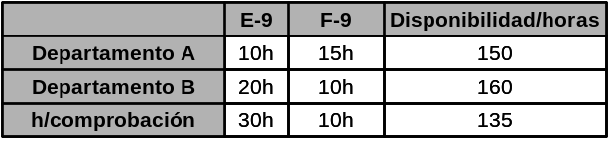

Solución:

Variables de decisión:
Sean: X₁ el numero de E-9 a producir (equipo remover escombros)
X₂ el numero de F-9 a producir (equipo forestal)

La función objetivo:
F.O (Max.) Z = 5.000 X₁ + 4.000 X₂
s.a 10 X₁ + 15 X₂ ≤ 150 Capacidad Dpto. A en horas
20 X₁ + 10 X₂ ≤ 160 Capacidad Dpto. B en horas
30 X₁ + 10 X₂ ≥ 135 Verificación o chequeo en horas
X₁ + X₂ ≥ 5 Total unidades requeridas
X₁, X₂ ≥ 0 No negatividad de las variables

Ejemplo 9: (Caso 3: AGRONICA)
Pedro Pérez, gerente de producción de AGRONICA, necesita planear la combinación de fertilizantes para el siguiente mes y no tiene claro como va a proceder para elaborar el plan.

AGRONICA es una pequeña compañía de productos químicos que fabrica entre otros, dos tipos de fertilizantes que se elaboran combinando ingredientes que se compran con proveedores externos.

La situación es la siguiente:

Los dos fertilizantes que la compañía fabrica son las mezclas denominadas H-25 y H-29

El fertilizante H-25 está elaborado con 5% de Nitrato, 5% de Fosfato y 10% de Potasio.

El fertilizante H-29 contiene 5, 10 y 5 % de Nitrato, Fosfato y Potasio respectivamente.

El mayorista comprará cualquier cantidad de ambos fertilizantes que AGRONICA pueda producir. Está dispuesto a pagar $71.50 por Tonelada del H-25 y $69 por Tonelada del H-29

Este mes, la disponibilidad y costos de materias primas son de 1,100 Toneladas de Nitrato a $200 la tonelada, 1800 toneladas de Fosfato a $80 la tonelada y 2000 toneladas de Potasio a $160 la tonelada.

El fertilizante se estabiliza con un material de relleno como el barro, el cual se encuentra disponible en cantidades ilimitadas al precio de $10 la tonelada, pero de los otros ingredientes sólo se disponen de las cantidades mencionadas antes.
No hay restricción para el uso de la mano de obra ni tampoco para el empleo de la maquinaria durante el mes, pero se tiene un costo de $15 por tonelada por concepto de mezclado de los fertilizantes.

La pregunta que el gerente de AGRONICA debe resolver es: cuantas toneladas de los dos tipos de fertilizantes tiene que fabricar la compañía utilizando los recursos escasos que posee con el objetivo de maximizar la utilidad ?

Solución:

Ponemos los requerimientos porcentuales de cada tipo de fertilizante en una matriz.

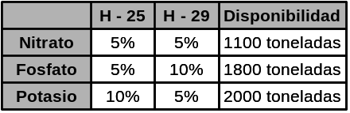

Contribuciones a la utilidad: Ingresos - Costos variables

    - Para el fertilizante H-25 (por tonelada producida)
Ingreso por venta: $71.50
Costos: costo del Nitrato 200(0.05) = 10.00
Costo del Fosfato 80(0.05) = 4.00
Costo del Potasio 160(0.10) = 16.00
Costo del material inerte 10(0.80) = 8.00
Costo del mezclado = 15.00
Total costos = $53.00
Contribución a la utilidad = 71.50 - 53.00 = $18.50

    - Para el fertilizante H-29 (por tonelada producida)

Ingreso por venta: $69.00
Costos: costo del Nitrato 200(0.05) = 10.00
Costo del Fosfato 80(0.10) = 8.00
Costo del Potasio 160(0.05) = 8.00
Costo del material inerte 10(0.80) = 8.00
Costo del mezclado = 15.00
Total costos =$49.00
Contribución a la utilidad = 69.00 - 49.00 = $20.00

Podemos ahora plantear el modelo de PL

(VD) Sean: X₁ : Número de Toneladas de fertilizante H-25 a fabricarse
X₂ : Número de Toneladas de fertilizante H-29 a fabricarse

FO ==> (Max) Z = 18.50 X₁ + 20 X₂ (Utilidad)

s.a 0.05 X₁ + 0.05 X₂ ≤ 1100 (toneladas de Nitrato)
0.05 X₁ + 0.10 X₂ ≤ 1800 (toneladas de Fosfato)
0.10 X₁ + 0.05 X₂ ≤ 2000 (toneladas de Potasio)
X₁, X₂ ≥ 0

Actividad de autoaprendizaje No 1
Resuelvo cada uno de los siguientes casos que se me presentan y planteo para cada uno de ellos el modelo de programación lineal. Encuentro las respuestas a esta actividad en la página No. , y me retroalimento.

  - (ANIMALES DISECADOS S.A).

La empresa Animales Disecados S.A está produciendo palomas y gavilanes disecados. En las condiciones en que se encuentra el mercado actualmente pueden venderse los gavilanes y las palomas con utilidades de $10 y $6 respectivamente.

Las pieles para gavilanes es más dura y toma más tiempo de trabajo que la de las palomas. La máquina de pieles puede trabajar 8 pieles de palomas por minuto, pero solamente 4 de gavilanes. La línea de relleno puede rellenar 6 gavilanes por minuto o 4 palomas en el mismo tiempo.

Los gavilanes van a una operación final en una máquina de afilamiento del pico que tiene una capacidad de 3.5 gavilanes por minuto.

Cuántos gavilanes y palomas deberán prepararse en jornadas de 8 horas para maximizar las utilidades.

  - (Granja).

Un granjero desea determinar cual es la mejor selección de animales para su granja, con el objeto de maximizar sus utilidades por la venta de dichos animales al final del verano.

Puede elegir entre comprar borregos, reses o cabras.

Cada borrego requiere 1 manzana de pastura y $15 en alimentación y tratamiento; cada uno cuesta $25 y puede venderse en $60

Cada res requiere 4 manzanas de pastura, $30 en alimentación y tratamiento, cuesta $30 y puede venderse en $100 c/u

Cada cabra necesita 1/2 manzana de pastura, requiere $5 en alimentación y tratamiento, cuesta $10 y se vende en $20 c/u

La granja tiene 300 manzanas disponible para pastos y el granjero dispone de $2.500.00 para invertir en la compra y mantenimiento de los animales.

El granjero desea tener al menos 50 borregos, no más de 40 reses y exactamente 20 cabras.

¿Cuántos animales de cada tipo tiene que comprar y después vender para maximizar sus utilidades?

  - (ARROLLADORA S.A).

La Arrolladora S.A fabricante de llantas para automóviles está tratando de encontrar la mejor manera de utilizar el exceso de capacidad, en particular de 20.000 horas hombre.

La Cía. está considerando la fabricación de dos tipos de llantas: Normal y Radial

Cada llanta Normal requiere de 2 horas hombre y contribuye a la utilidad con $16
Cada llanta Radial ocupa 2.5 horas hombre y tiene una contribución a la utilidad de $20
El Dpto. de comercialización estima que pueden venderse hasta 6000 llantas del tipo Normal y al menos 3000 llantas del tipo Radial.

Encontrar el número de llantas de cada tipo que la compañía debe producir con el objetivo de maximizar sus utilidades utilizando las horas hombre al máximo.

  - (MAQUINA).

Una fábrica produce dos tipos de piezas que son utilizadas como repuestos de cierta maquina agrícola. Cada una de las piezas requiere cierto número de horas de fundición, maquinación y acabado de acuerdo a lo que muestra la siguiente tabla:

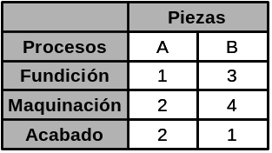

La fábrica cuenta para la semana siguiente con los recursos en cada proceso: Fundición:240 h ; Maquinación:370 h y Acabado:370h

Cada pieza deja una utilidad de $100 y $300 respectivamente de A y B. Si el responsable de la fábrica está planeando la producción semanal, ¿cuántas piezas de cada tipo se deben producir para maximizar la ganancia?

Suponiendo que para el mismo problema, el objetivo principal es la maximización de la producción, ¿cómo sería el modelo entonces ?

  - (BOMBA).

Una compañía fábrica y vende dos tipos de bombas hidráulicas: (1) Normal y (2) Extra grande. El proceso de manufactura asociado con la fabricación de las bombas implica tres actividades: ensamblado, pintura y pruebas (control de calidad).

Los requerimientos de recursos para ensamble, pintura y pruebas de las bombas se muestran en la siguiente tabla.

REQUIRIMIENTO DE MANUFACTURA (HORAS):
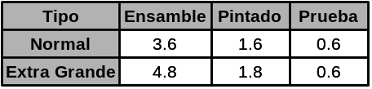

La contribución a las utilidades por la venta de una bomba Normal es $50 en tanto que la utilidad por una bomba extra grande es de $75.

Existen disponibles por semana 4800 horas de tiempo de ensamble, 1980 horas de tiempo de pintura y 900 horas de tiempo de prueba.

Las experiencias anteriores de venta señalan que la compañía puede esperar vender cuando menos 300 bombas normales y lo más 180 de las extra grandes por semana.

A la compañía le gustaría determinar la cantidad de cada tipo de bomba que debe fabricar semanalmente con el objeto de maximizar sus utilidades.
  - (AGRICOLA).

Cada saco de un desinfectante agrícola debe contener un mínimo de 600 gr. del ingrediente I; 800 gr. del ingrediente II y 600 gr. del ingrediente III.

El desinfectante se produce con dos materias primas A y B.
Cada Kg. de la materia prima A contiene 200 gr. del ingrediente I; 200 gr. del II y 600 gr. del III; cada kg. de la materia prima B contiene 200 gr. del ingrediente I; 400 gr. del II y 100 gr. del III.

El costo de la materia prima A es de $ 7 por kg. y de la materia prima B es de $2 por kg. Calculo las cantidades de las dos materias primas que deben adquirirse para producir cada saco de desinfectante a un costo mínimo.

  - (MAQ.2).

Los productos 1 y 2 se procesan en tres tipos de máquinas, A y B y C.

Cada unidad del producto 1 requiere 2 horas de la máquina tipo A y 4 horas de la máquina tipo B y 3 horas en la máquina tipo C. Cada unidad del producto 2 requiere 2 horas en cada una de las máquinas.

El tiempo disponible en las máquinas está limitado a 800 horas mensuales de la máquina tipo A, 1200 horas mensuales de la máquina B Y 600 horas mensuales de la máquina tipo C.

Si cada unidad del producto 1 produce una contribución (precio de venta menos gastos directos) de 15 pesos y cada unidad del producto 2 produce una contribución de $24, calculo ¿cuánto debe producirse de cada artículo para maximizar la utilidad?

  - (FINANZAS).

Un gerente de finanzas tiene $ 1 millón de un fondo de pensiones, parte del cual debe invertirse. El gerente tiene dos inversiones en mente, unos bonos conservadores que producen un 6% anual y unos bonos hipotecarios más efectivos que producen un 10% anual.

De acuerdo con las regulaciones del gobierno, no más del 30 % de la cantidad invertida puede estar en bonos conservadores y lo mínimo que puede ponerse en bonos hipotecarios es de $100.000.

Determino las cantidades de las dos inversiones que maximizarían la inversión total.

  - (MINA).

Una Compañía posee dos minas : la mina A produce 1 tonelada de hierro de alta calidad, 3 tonelada de media calidad y 5 de baja calidad diariamente. La mina B produce 2 toneladas de las tres calidades diariamente.

La Compañía necesita 80 toneladas hierro de alta calidad, 160 de media y 200 de baja calidad para operar por semana. ¿Cuántos días debe trabajarse en cada mina para minimizar el costo total de operación si en cada mina el costo diario de operación es de $2000?

  - (INDUSTRIAL).

Se necesita adquirir cierto tipo de maquinaria industrial con el objeto de llevar a cabo un amplio programa en el próximo año.

En el mercado están disponibles tres tipos de maquinarias adecuada al proyecto con un valor de C$ 350,000, C$ 250,000 y C$ 275,000.

La maquinaria servirá de apoyo en 4 departamentos; las contribuciones diarias de cada maquinaria en cada departamento están descritas en la tabla adjunta.

Los Departamentos. A, B, C y D necesitan mantener una producción de al menos 150, 180, 140 y 200 unidades respectivamente para estabilizar su producción.

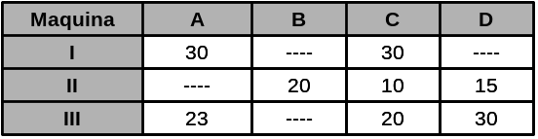

Por razones de espacio no puede haber más de 30 máquinas. Se necesita determinar el número de máquinas a adquirir para satisfacer las necesidades al costo mínimo.

  - (INVERSIONES).

Una Compañía de inversiones hace préstamos de dos tipos. Préstamos industriales al 15 % de interés anual y préstamos residenciales al 10 % de interés anual.

La Compañía tiene como norma no hacer inversiones mayores del 60 % de la cantidad total prestada en préstamos residenciales y no más del 80 % de la cantidad total prestada en préstamos industriales. Si la Compañía ha decidido prestar un total de C$ 10 millones, determino la cantidad a invertir en cada tipo de préstamo de manera que se maximicen los intereses.

  - (MANUFAC).

Una Compañía. manufacturera produce tres artículos A. B y C cuyos precios de venta son C$ 15, 12 y 8 respectivamente. Cada producto debe pasar por dos procesos (I y II).

Cada proceso tiene un límite máximo de disponibilidad de 40 horas por semana. Los tiempos y los costos para los productos por proceso se muestran en la tabla.

¿Cuál debe ser la estrategia que maximiza los beneficios?

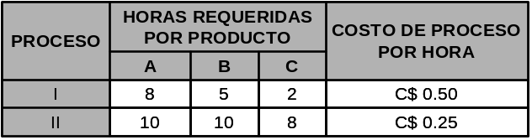

  - (VITAMINAS).

Bayer S.A planea producir una cápsula de vitamina barata usando dos ingredientes básicos: X y Y .

Cada unidad de X contiene 0.5 mg. de Vitamina A, 1.0 mg. de Vitamina B1, 0.2 mg. de Vitamina B2 y 0.5 mg. de Vitamina D.

Cada unidad de Y contiene 0.5, 0.3, 0.6 y 0.2 mg. de Vitaminas A, B1, B2 y D respectivamente.

El costo unitario de X es de $0.30 y el de Y es de $0.50.

Cada cápsula tiene que contener como mínimo 2 mg. de Vitamina A, 3 mg. de vitamina B1, 1.2 mg. de vitamina B2 y 2 mg. de vitamina D.

Construyo un modelo de PL para Bayer S.A con el objetivo de minimizar el costo de producción.

  - (QUIMICO).

Se producen dos compuestos químicos en un sistema de mezclado, el cual requiere que se llene un total combinado de 100 barriles.

La materia prima de que disponemos será para un máximo de 55 barriles del compuesto B. Además, cada barril de compuesto A contiene 2 lb. de un cierto ingrediente y los de B, 1 lb.; disponemos de 180 lb. de él.
Encuentro la mezcla óptima de A y B bajo las siguientes condiciones:

Las contribuciones a la utilidad son de $7 por cada barril de A y $2 por cada barril de B

  - (DIETA 2).

Los contenidos de vitaminas, féculas y proteínas de dos alimentos así como de los requerimientos mínimos de cada ingrediente, se dan en la siguiente tabla. El alimento A cuesta $1.2 la Lb.; el B $1.9. ¿Qué combinación de A y B proporcionará una dieta adecuada a un costo mínimo.
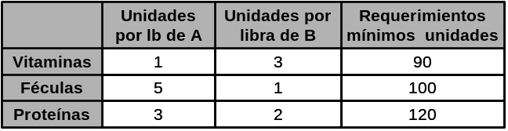

  - (HOSPITAL).

El Hospital La Mascota está tratando de determinar el número de comidas de pescado y de res que debe servir durante el mes que viene.

El hospital necesita una comida para cada uno de los 30 días. Las comidas de pescado cuestan $2 cada una y las de res $2.5 (los costos incluyen vegetales y ensalada). Ambas comidas cumplen con las necesidades de proteínas.

Si se juzga el sabor en una escala de 1 a 10, el pescado obtiene un 5 y la res 9. El hospital quiere alcanzar en el mes un total, por lo menos de 200 puntos por el sabor.

Los requerimientos totales de vitaminas en el mes deben ser por lo menos 300 unidades. La comida de pescado proporciona 8 unidades y la de res 12 unidades.

¿Cuántas comidas de cada tipo debe planear el hospital con el objetivo de minimizar los costos y cumplir con los requisitos?

Método grafico para resolver problemas de PL

Para resolver problemas pequeños de PL, es decir problemas con dos productos o variables, es posible utilizar el método gráfico.

Aunque este proceso no sirve para resolver problemas que tengan más de dos variables, resulta útil para ilustrar tanto el proceso de solución como las características de una solución óptima o de maximización de utilidades o de minimización de costos.

Pasos

- Plantear en forma de un modelo de PL, el problema.
- Graficar cada una de las restricciones del problema.
- Ubicar todos los puntos de intersecciones de la gráfica y determinar los valores de las variables en los puntos de intersección.
- Encontrar cuál de dichos puntos de intersección arroja el máximo beneficio o el mínimo costo.

Ejemplo 10: (Problema de producción de la FMM)
Con relación al problema de producción que enfrentaba la FMM (Fábrica de muebles Masaya) con respecto a decidir el número óptimo de los dos tipos de comedores que tiene que fabricar con el objetivo de maximizar sus utilidades, tenemos lo siguiente:

Paso 1:: VD: Sean X₁: # comedores tipo Virginiano a producir
X₂: # comedores tipo Masaya a producir

FO ===> (Max) Z = 200 X₁ + 240 X₂
s.a
6 X₁ + 12 X₂ ≤ 120 (Capacidad en Construcción)
8 X₁ + 4 X₂ ≤ 64 (Capacidad en Pintura)
X₁, X₂ ≥ 0

Paso 2: Grafiquemos cada restricción (desigualdad) como igualdades. Utilizaremos interceptos para tal fin:

- para 6 X₁ + 12 X₂ = 120 tenemos:
Si X₁ = 0, X₂ = 10 → (0,10)
X₂ = 0, X₁ =20 → (20,0)

- para 8 X₁ + 4 X₂ = 64 tenemos:
Si X₁ = 0, X₂ = 16 → (0,16)
X₂ = 0, X₁ = 8 → (8,0)

Graficando en un sistema de coordenadas Cartesianas tenemos:

Paso 3: La intersección de las regiones generadas por las restricciones forman una área llamada "Área de soluciones factibles" o polígono de soluciones factibles, (ABCD), donde cualquier punto situado en ella es solución del sistema.

La mejor solución se encontrará entonces en los vértices de dicha área.

Lógicamente el vértice A (0,0) es no producir comedores de ambos tipos, X₁ = 0 y X₂ = 0
El punto B (0,10) es producir sólo 10 comedores tipo Masaya.

El punto D (8,0) sólo da como resultado producir 8 comedores tipo Virginiano.

Necesitamos encontrar la combinación de comedores de ambos tipos correspondientes al vértice C.

Igualando las ecuaciones y resolviendo simultáneamente tenemos;

(1) 6 X₁ + 12 X₂ = 120
(2) 8 X₁ + 4 X₂ = 64 (-3)
6 X₁ + 12 X₂ = 120
-24 X₁ - 12 X₂ = -192
-18 X₁ = -72; de donde X₁ = 4

Sustituyendo X₁ = 4 en cualquiera de las dos ecuaciones (1) o (2) tenemos:

sustituyendo en (1) por ejemplo:

6 X₁ + 12 X₂ = 120 → 6 (4) + 12 X₂ = 120 de donde X₂ = 8

Luego el punto C tiene por coordenadas (4,8), es decir producir 4 comedores tipo Virginiano y 8 del tipo Masaya.

Paso 4:.Sustituimos cada vértice del polígono de soluciones factibles en la función objetivo:

A (0,0) Z = 200(0) + 240 (0) = $0
B (0,10) Z = 200(0) + 240 (10)= $2400
C (4,8) Z = 200(4) + 240 (8) = $2720
D(8,0) Z = 200(8) + 240 (0) = $1600

El punto C (4,8): producir 4 comedores del tipo Virginiano y 8 del tipo Masaya da la mayor utilidad, luego es la solución óptima.

La propiedad de que en un modelo de PL, la máxima utilidad o el menor costo se encuentre en un vértice del polígono de soluciones factibles, nos ayuda a encontrar el vértice óptimo graficando la función objetiva Z, llamando a ésta, recta de Isoutilidad.

Asignamos a Z un valor cualesquiera (buscar un múltiplo de C₁ y C₂), como por ejemplo Z=1200, luego graficamos la función de utilidad utilizando interceptos.

200 X₁ + 240 X₂ =1200
Si X₁ = 0, X₂ = 5 → (0,5)
X₂ = 0, X₁ = 6 → (6,0)

Graficando las restricciones y la función objetivo tenemos:

Trazamos rectas paralelas a la función objetivo, alejándonos del origen hasta que dicha gráfica intercepte a solamente un punto del polígono de soluciones factibles, que lógicamente será C.

Si la función objetivo es paralela a una de las restricciones que forman la región factible, habrá más de una solución óptima. Esta condición se denomina soluciones óptimas alternativas y se ilustra:
Ejemplo 11:
Sea el siguiente modelo de PL

FO ==> (Min) Z = 10 X₁ + 20 X₂
X₁ + X₂ ≥ 40 (1)
X₁ ≥ 10 (2)
X₂ ≥ 20 (3)
X₁, X₂ ≥ 0

Solución:

Por interceptos: Para (1) Si X₁ = 0, X₂ = 40 → (0,40)
X₂ = 0, X₁ = 40 → (40,0)
Para (2) Si X₁ = 10, X₂ = 0 → (10,0)
Para (3) Si X₂ = 20, X₁ = 0 → (0,20)

Para la función objetiva con Z=200 tenemos:

10 X₁ + 20 X₂ = 200
Si X₁ = 0, X₂ = 10 → (0,10)
X₂ = 0, X₁ = 20 → (20,0)

Graficando las restricciones y la función objetiva:

Notaremos que la recta de isoutilidad intercepta al vértice C como punto único de la región factible, luego tenemos que encontrar las coordenadas del punto C.

Resolviendo el sistema: X₁ + X₂ = 40
X₂ = 20 (-1)
X₁ + X₂ = 40
- X₁ = -20
X₁ = 20

Si X₁ = 20 entonces X₂ = 20 → C(20,20)

Sustituyamos cada uno de los vértices en la función Obj.

A (10,0) 10(10) + 20 (0) = 100
B (10,20) 10(10) + 20 (20)= 500
C (20,20) 10(20) + 20 (20)= 600
D (40,0) 10(40) + 20 (0) = 400

La solución será X₁ = 10 y X₂ = 0 con un costo de $100.

Ejemplo 12:
Con relación a AGRÍCOLA, de los ejemplos propuestos, tenemos el siguiente modelo de PL

VD: X₁ : Número de Kg. de materia prima A a comprarse
X₂ : Número de Kg. de materia prima B a comprarse

FO ===> (Min.) Z = 7 X₁ + 2 X₂ (costo)

s.a
(1) 0.2 X₁ + 0.2 X₂ ≥ 0.6 (kg. de ingrediente I)
(2) 0.2 X₁ + 0.4 X₂ ≥ 0.8 (kg. de ingrediente II)
(3) 0.6 X₁ + 0.1 X₂ ≥ 0.6 (kg. de ingrediente III)
X₁, X₂ ≥ 0

Graficamos las restricciones y la función objetivo con Z = 1
Para (1): Si X₁ = 0, X₂ = 3 → (0,3)
X₂ = 0, X₁ = 3 → (3,0)
Para (2): Si X₁ = 0, X₂ = 2 → (0,2)
X₂ = 0, X₁ = 4 → (4,0)
Para (3): Si X₁ = 0, X₂ = 6 → (0,6)
X₂ = 0, X₁ = 1 → (1,0)

Para la función obj. con Z = 14 tenemos:
Si X₁ = 0, X₂ = 7 → (0,7)
X₂ = 0, X₁ = 2 → (2,0)

Luego el vértice B es el óptimo.

Encontremos las coordenadas de dicho punto:
0.2 X₁ + 0.2 X₂ = 0.6
0.6 X₁ + 0.1 X₂ = 0.6 (-2)
0.2 X₁ + 0.2 X₂ = 0.6
-1.2 X₁ - 0.2 X₂ = -1.2
-1.0 X₁ = -0.6, luego X₁ = 0.6

y sustituyendo en cualquiera de las dos ecuaciones tenemos:
0.6 (0.6) + 0.1 X₂ = 0.6 de donde X₂ = 2.4

luego hay que comprar 0.6 kg. de materia prima A y 2.4 kg. de materia prima B, a un costo de Z= 7(0.6) + 2(2.4) = $ 9

Ejemplo 13:
Minimizar: Z = 50 X₁ + 20 X₂

Sujeto a: 2 X₁ - X₂ ≥ 0
X₁ + 4 X₂ ≥ 80
X₁ +0.8X₂ ≤ 40
X₁, X₂ ≥ 0

Solución:. Para 2 X₁ - X₂ = 0
Si X₁ = 0, X₂ = 0 → (0,0) pasa por el origen

Tenemos que darle otro valor X₁ = 0
Si X₁ = 10, X₂ = 20 → (10,20)
Para X1 + 4 X2 = 80
Si X₁ = 0, X₂ = 20 → (0,20)
Si X₂ = 0, X₁ = 80 → (80,0)

Para 0.9 X1 + 0.8 X2 = 40
Si X₁ = 0, X₂ = 50 → (0,50)
Si X₂ = 0, X₁ = 40 → (40,0)

Graficando las tres restricciones:

La región óptima es la región definida por el triángulo ABC

Las coordenadas de dichos puntos:

Coordenadas de A: 2X₁ - X₂ = 0 (4)
X₁ + 4X₂ = 80
8X₁ - 4X₂ = 0
X₁ + 4X₂ = 80
9X1 = 80; X₁ = 8.88

Si X1 = 8.88 → X₂ = 2(8.88) = 17.6, luego las coordenadas de A son (8.88,17.6)

Coordenada de B: 2X₁ - X₂ = 0 (0.8)
X₁ + 0.8X₂ = 40
1.6X₁ - 0.8X₂ = 0
X₁ + 0.8X₂ = 40
2.6X₁ = 40; X₁ = 15.38

Si X₁ = 15.38 → X₂ = 2(15.38) = 30.76, las coordenadas de B son (15.38,30.76)

Coordenadas de C: X₁ + 0.8X₂ = 40 (-5)
X₁ + 4.0X₂ = 80
-5X₁ - 4.0X₂ = -200
X₁ + 4.0X₂ = 80
-4X₁ = -120; X₁ = 30

Si X₁ = 30 → 30 + 4X₂ = 80 , X₂ = 12.5 , luego las coordenadas de C son (30,12.5)

Sustituyendo los valores de A, B y C en la función objetiva tenemos:
A(8.88, 17.60) = 50(8.88) + 20 (17.60) = 796
B(15.38, 30.76) = 50(15.38) + 20(30.76) = 1384.2
C(30, 12.5) = 50(30) + 20(12.50) = 1750

El vértice A tiene el menor valor.

Actividad de Autoaprendizaje No 2
A continuación se me presentan una serie de ejercicios, que luego de resolver podré comparar mis respuestas con las que se me ofrecen en la página No. , al final de esta unidad autoformativa.

Ejercicio 1: Maximizar: Z = 20X₁ + 22X₂

Sujeto a: 8X₁ + 6X₂ ≤ 48
6X₁ + 8X₂ ≤ 48
7X₁ + 7X₂ = 42
X₁ ,X₂ ≥ 0

Ejercicio 2: Maximizar: Z = 80X₁ + 60X₂

Sujeto a: X₁ + X₂ = 200
X₁ ≤ 50
X₂ ≥ 80
X₁, X₂ ≥ 0

Ejercicio 3: Minimizar: Z = 1.5X₁ + 2.0X₂

Sujeto a: 2X₁ + 2X₂ ≤ 8
2X₁ + 6X₁ ≥ 12
X₁, X₂ ≥ 0

Ejercicio 4: Graficar los ejercicios que a continuación se detallan y que en su mayoría aparecen en la actividad de autoaprendizaje No. 1:

      - Ejemplo 9, caso No.3: Agronica
      - Actividad de Autoaprendizaje No. 1, Animales Disecados S.A
      - Actividad de Autoaprendizaje No. 1, Arrolladora
      - Actividad de Autoaprendizaje No. 1, Maquina
      - Actividad de Autoaprendizaje No. 1, Bomba
      - Actividad de Autoaprendizaje No. 1, Finanzas
      - Actividad de Autoaprendizaje No. 1, Vitaminas
      - Actividad de Autoaprendizaje No. 1, Dieta 2
      - Actividad de Autoaprendizaje No. 1, Hospital

Ejercicio 5: Encuentro la solución óptima para minimizar costo, graficando la solución del problema.

Existen dos centrales azucareras en la región del pacífico que son el ingenio Victoria de Julio y el Julio Buitrago para los cuales se plantea revincular sus zonas cañeras de modo que se minimice los costos de producción de azúcar y transportación de caña a las centrales.

El costo de producción y transportación de caña por arroba de azúcar para cada caso se da en la tabla I y se ha calculado a partir de determinados rendimientos promedio.

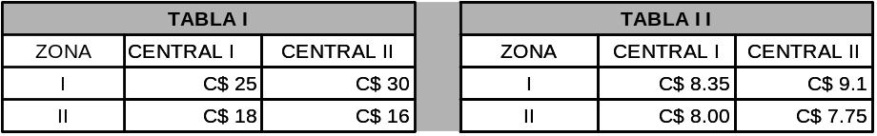

La central Victoria de Julio debe moler entre un mínimo de 20 millones de arrobas de caña y un máximo de 30 millones y la central Julio Buitrago entre 15 y 25 millones de arrobas de caña.

La zona I tiene una producción de caña estimada en 22 millones de arrobas y la zona II 26 millones. Se orienta que no debe quedar caña sin cortar. Los factores de conversión de arrobas de caña necesarias para producir una arroba de azúcar se muestran en la tabla II. Todos los datos corresponden a una zafra.

Ejercicio 6: (REFINERIA)

Una refinería tienen en bodega 100 mil galones de petróleo crudo tipo A, 125 mil galones de tipo B y 150 mil galones del tipo C. A partir de los diferentes tipos de crudo, la refinería puede producir cantidades variables de gasolina, diesel y kerosene. En particular la refinería puede trabajar con los siguientes procesos:

Procesos:
I: 2g de A + 1g de B + 3g de C ----> 2g G + 3g D + 3g K
II: 3g de A + 4g de B + 1g de C ----> 3g G + 3g D + 1g K
III: 2g de A + 3g de B + 4g de C ----> 4g G + 3g D + 1g K

La refinería gana C$ 1.5 por galón de gasolina, C$ 2 por galón de diesel y C$ 1 por galón de kerosene. Determino la mezcla que proporcione el beneficio máximo.

Ejercicio 7: Fabrica de Muebles Masaya

Observaremos que la FMM tiene una capacidad limitada, es decir, los comedores Virginiano y Masaya comparten los dos departamentos de producción y pintura, cada uno de los cuales tienen capacidades diarias limitadas y por lo tanto tienen que ser considerados como recursos escasos.

Cada comedor tiene que ser procesado en los departamentos de construcción y Pintura.

Para producir un comedor Virginiano se requiere de 6 horas de construcción y 8 horas de pintura.

Para producir un comedor tipo Masaya se requiere de 12 horas en construcción y 4 horas en pintura.

La FMM tiene una capacidad diaria de 120 horas en el departamento de construcción y 64 horas diarias en el departamento de pintura.

Para determinar la mejor u óptima combinación de ambos tipos de comedores que tiene que fabricar con el objetivo de maximizar la utilidad, la FMM tiene que asignar sus capacidades limitadas (recursos escasos) de los departamentos de Construcción y Transporte del modo que pueda lograr su objetivo.

Una vez planteado el modelo de PL y antes de encontrar el número de comedores de ambos tipos a fabricarse con el objetivo de maximizar las utilidades podemos plantearnos las siguientes preguntas:
- ¿Cuál es la utilidad diaria esperada de la FMM si produce 5 comedores del tipo Virginiano y 5 comedores del tipo Masaya?
- ¿Cuánto tiempo en construcción por día se utiliza para este plan de producción?
- ¿Cuánto tiempo en pintura por día se utiliza para este plan de producción?

Solución:

- Utilidad diaria: Z = 200 X₁ + 240 X₂ = 200(5) + 240(5) = $2200
- Capacidad usada en construcción:.6 X₁ + 12 X₂ = 6(5) + 12(5) = 90 horas
- Capacidad usada en pintura: 8 X₁ + 4 X₂ = 8(5) + 4(5) = 60 horas

Este plan de producción deja un tiempo de 4 horas disponibles por día en el departamento de pintura y 30 horas en el departamento de Construcción.

Ahora tenemos otras preguntas:

- Suponga que la FMM fue restringida a producir solamente comedores tipo Virginiano. ¿Cuál es el máximo número de comedores de este tipo que puede producir?
- Suponga que la FMM solamente está produciendo comedores tipo Masaya. ¿Cuál es el máximo número de este tipo de comedores que puede producir?
- ¿Cuál es la utilidad rendida en ambos casos?
- ¿Cuál es la mejor solución para la producción de solo un tipo de comedor?

Solución:
- Máximo número de comedores Virginianos que se puede producir.

Para la restricción del tiempo en construcción:
Como X₂ = 0, entonces:
6 X₁ + 12 X ₂ ≤ 120
6 X₁ + 12 (0) ≤ 120, de donde X₁ = 20 comedores

Es decir 20 comedores como máximo de producción sin exceder el tiempo en construcción.

Para la restricción del tiempo en pintura:
8 X₁ + 4 X₂ ≤ 64
8 X₁ + 4 (0) ≤ 64, de donde X₁ = 8 comedores

Es decir 8 comedores como máximo de producción sin exceder el tiempo de pintura. Por lo tanto el mayor valor que podemos asignar a X₁ es 8 comedores tipo virginiano.

Esta solución rinde una utilidad de Z = 200(8) = $ 1600

Respondo las pregunta b, c y d.

El método Simplex

Los ejemplos analizados, en el tema anterior, nos muestran que la solución de un problema de PL está en el borde o frontera de la región de soluciones factibles. Aún más se planteó que si la solución es única, esta se encuentra en un vértice de la región.

Para encontrar los vértices, se fueron resolviendo los sistemas de ecuaciones de cada par de rectas que se intersecaban, rectas que determinan la frontera de la región de soluciones factibles. El procedimiento sugiere la generalización para los casos de problemas de PL con más de dos variables de decisión. Esta es precisamente la lógica del método Simplex, el cual analiza únicamente los vértices de la región factible, garantizando que el vértice analizado es una mejor solución que el vértice anterior y así de manera iterativa hasta llegar al vértice donde se localiza la solución óptima.

Es necesario contar entonces en el modelo, con un conjunto de ecuaciones para que el Simplex las pueda resolver en el proceso de analizar los vértices de la región.

Pasos para resolver un modelo de PL por el método Simplex

Los pasos que debemos seguir para encontrar la solución de un modelo de programación lineal a través del Método Simplex, son:
- Estandarización del modelo.
- Construir la tabla inicial Simplex
- Resolver el modelo

Ejemplo 14:
Retomaremos el ejemplo 9, Agronica, para desarrollar el “Método Simplex”, aumentándole una cuarta restricción ya que por un pedido de un cliente importante, es necesario producir al menos 6000 toneladas del fertilizante H-25.

Entonces el modelo ampliado es el siguiente:

(VD) Sean:
X₁: No. de Tn. de fertilizante H-25 a fabricarse
X₂: No. de Tn. de fertilizante H-29 a fabricarse

FO (Max) Z = 18.50 X₁ + 20 X₂ (Utilidad)

s.a 0.05 X₁ + 0.05 X₂ ≤ 1100 (tn. de Nitrato)
0.05 X₁ + 0.10 X₂ ≤ 1800 (tn. de Fosfato)
0.10 X₁ + 0.05 X₂ ≤ 2000 (tn. de Potasio)
X₁ ≥ 6000 (demanda mínima H-25)
X₁, X₂ ≥ 0

Con esta información trabajaremos los pasos a seguir para solucionar un modelo de programación lineal a través del Método Simplex.

Estandarización del modelo de PL

El proceso de estandarización del modelo de PL consiste en la construcción de un conjunto de ecuaciones, necesarias para el análisis que hará el método Simplex.

Dichas ecuaciones son construidas a partir de las inecuaciones determinadas por las restricciones del modelo. Esto implica la inclusión de unas variables sueltas que se analizan a continuación según el tipo de inecuación a que haga referencia la restricción correspondiente.

Caso 1: Restricciones de exigencias

Corresponden a inecuaciones de la forma ≤, las que se convierten en igualdades mediante la adición de una variable suelta, llamada de Holgura, y que representa la cantidad de insumo que queda ocioso en un sistema de producción.

Para el ejemplo 14, tenemos entonces:
La restricción del nitrato: 0.05 X₁ + 0.05 X₂ ≤ 1100 es unja restricción cuyo término de la izquierda mide el total de nitrato a ser utilizado o para la producción. La cantidad disponible, 1100, no necesariamente será utilizada en su totalidad por lo que podría sobrar una cantidad cualquiera de nitrato que la representamos por S₁, por lo que la inecuación anterior se convierte en:

0.05X₁ + 0.05 X₂ + S₁ = 1100; donde S₁ ≥ 0

Caso 2: Restricciones de exigencias

Corresponden a inecuaciones de la forma ≥ y que se convierten en ecuaciones mediante la sustracción de una variables suelta, llamada de excedente, y representa la cantidad de sobre cumplimiento a un mínimo exigido.

Continuando con el ejemplo 14:
Para la cuarta restricción de nuestro problema X₁ ≥ 6000, la cantidad del fertilizante H-25 no puede ser menor que 6,000 toneladas, debido a un compromiso que existe por esa cantidad. Sin embargo la cantidad de H-25 que se produzca puede ser mayor que la cantidad mínima demandada, en tal caso el excedente sobre las 6,000 toneladas puede ser representado por la variable de excedente S₄. De esta forma la inecuación se transforma en:

X₁ - S₄ = 6000; donde también S₄ ≥ 0

Al añadir variables de holgura o de excedente en las restricciones se obtiene un modelo que contiene sólo igualdades, es decir, un sistema de ecuaciones. La función objetivo en estas circunstancias también debe reflejar a las variables incorporadas al modelo. Para garantizar que la FO no sufrirá cambios, lo cual es indispensable, las variables sueltas se incluyen en la función objetivo con coeficientes cero, de esta forma se elimina el efecto que podrían tener.

También el método Simplex necesita que incorporemos variables llamadas artificiales (X_{a}), porque no tienen significado alguno y sólo sirven de artificio para iniciar el proceso de solución del método, estas variables se suman a aquellas inecuaciones del tipo ≥ o =, lo que significa que a las restricciones del tipo ≥ se le agregaran dos variables adicionales, una de exigencia y una artificial.
Las variables artificiales deben asumir el valor cero al finalizar el proceso de solución, si el problema tiene solución y si está correctamente resuelto.

Las variables artificiales se incorporan a la FO con coeficientes negativos muy grandes en comparación con los otros C_{j} de la FO, lo cual nos garantiza que tales variables sean poco atractivas par escogerlas en la solución.

Los problemas de minimización pueden ser transformados en problemas de maximización mediante la multiplicación de la FO por –1.

Al resolver el problema, el valor óptimo resulta con signo negativo y esto debe tomarse en cuenta a la hora de interpretar el resultado.

Prosiguiendo con el ejemplo 14:
Entonces el modelo de Agronica ya estandarizado es:

FO (Max) Z = 18.50 X₁ + 20 X₂ +0S₁ + 0S₂ + 0S₃ + 0S₄ - MX_{a} (Utilidad)

s.a 0.05 X₁ + 0.05 X₂ + S₁ = 1100
0.05 X₁ + 0.10 X₂ + S₂ = 1800
0.10 X₁ + 0.05 X₂ + S₃ = 2000
X₁ - S₄ + X_{a} = 6000
X₁, X₂, S₁, S₂, S₃, S₄, X_{a} ≥ 0

Actividad de Autoaprendizaje No. 3
Estandarizo los siguientes modelos y luego comparo mis respuestas con las que se me presentan en la página No. .

- Minimizar Z = 1.5X₁ + 2.0X₂
Sujeto a: 2X₁ + 2X₂ ≤ 8
2X₁ + 6X₁ ≥ 12
X₁, X₂ ≥ 0

- Maximizar Z = 80X₁ + 60X₂
Sujeto a: X₁ + X₂ = 200
X₁ ≤ 50
X₂ ≥ 80
X₁, X₂ ≥ 0

- Maximizar Z = 20X₁ + 22X₂
Sujeto a: 8X₁ + 6X₂ ≤ 48
6X₁ + 8X₂ ≤ 48
7X₁ + 7X₂ = 42
X₁ ,X₂ ≥ 0

- Maximizar Z = 3X₁ + 5X₂
Sujeto a: 3X₁ + 5X₂ ≤ 45
6X₁ + 4X₂ ≤ 48
X₁ ,X₂ ≥ 0

Solución básica y solución factible básica

Una vez que se cuenta en el modelo con un conjunto de ecuaciones, lo mas natural es pensar que bastará con resolver el sistema que conforman para encontrar la solución. Sin embargo, en todos los casos de PL observamos que el número de variables del sistema estandarizado es mayor que el número de ecuaciones.

Un teorema básico del álgebra lineal nos dice que para un sistema de m ecuaciones y n variables, en el que n > m, si existe una solución, esta puede encontrarse igualando n - m de las variables a cero y resolver el conjunto resultante de m ecuaciones con m variables.

A las variables que se igualan a cero se les denomina variables no básicas VNB, a las variables que se usan para resolver las ecuaciones resultantes se les llama variables básicas VB.

Prosigamos con el ejemplo 14:
A efectos de mantener continuidad con el ejemplo de Agronica y con fines metodológicos eliminaremos del modelo la última restricción (X₁ ≥ 6000). La razón de la eliminación de dicha restricción obedece a que dejaremos para posterior análisis el caso de modelos que involucren variables artificiales.

Las ecuaciones (1), (2) y (3) forman un sistema de 3 ecuaciones con 5 variables. Haciendo n – m = 5 – 3 = 2 variables igual a cero, podemos encontrar 10 soluciones básicas.
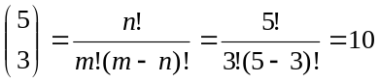, que es una combinación lineal de 5 en 2

Por ejemplo si X₁ = 0 y X₂ = 0 tendremos
0.05 (0) + 0.05 (0) + S₁ = 1100
0.05 (0) + 0.10 (0) + S₂ = 1800
0.10 (0) + 0.05 (0) + S₃ = 2000

de donde S₁ = 1100, S₂ = 1800, S₃ = 2000 es la primera solución de las 10 a encontrar.

El siguiente cuadro muestra todas las posibles soluciones básicas.

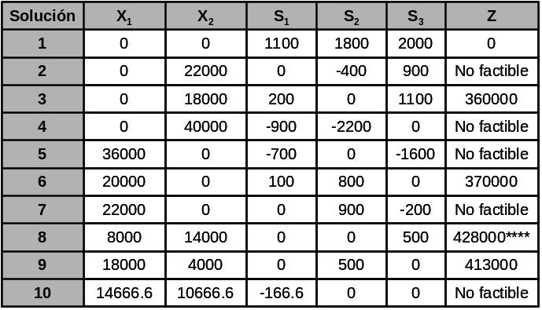

La razón de que las soluciones 2, 4, 5, 7 y 10 no sean factibles se basa en el hecho de que una o más variables asumen valores negativos, lo que contradice la condición de no negatividad. Podemos decir entonces que, una solución básica factible será aquella solución básica con valores no negativos en sus variables.
Un detalle importante es que las soluciones básicas factibles constituyen los vértices de la región factible. Las soluciones 2, 4, 5, 7 y 10 están fuera de la región factible. La solución 8 es la óptima.

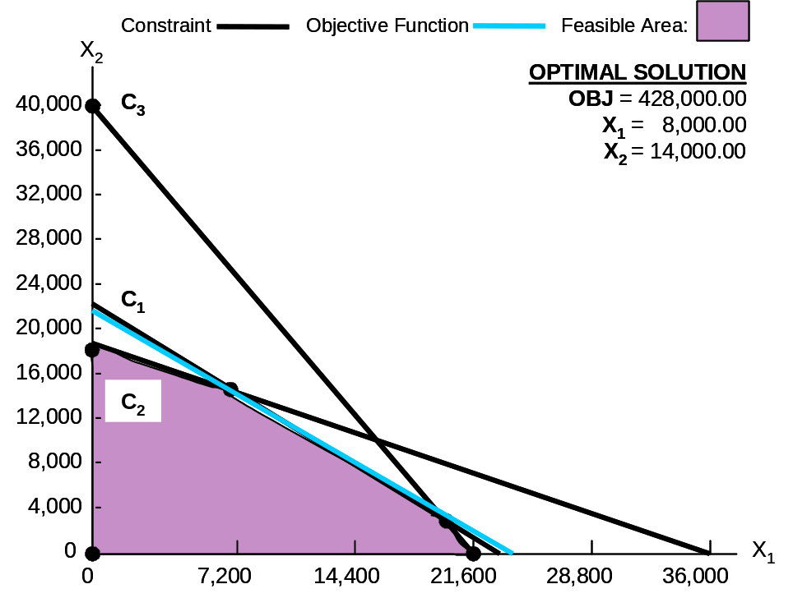

La tabla Simplex

El algoritmo Simplex hace uso del álgebra matricial para desarrollar la solución a un problema de PL.

Para ello necesitamos el uso de una tabla donde se acondicionan los valores constantes del modelo.

Usaremos una tabla simplificada, la cual permitirá mayor agilidad en los cálculos. Dicha tabla tiene el siguiente esquema.

 |  | Variables no básicas
C_{j} de la base | Variables básicas B | Coeficientes de las variables no básicas en las restricciones (a_{ij}) | Solución (b_{i})
 | Z | Coeficientes de las variables en la FO C_{j} (indicadores)

Para el ejemplo 14 la tabla inicial Simplex será entonces:
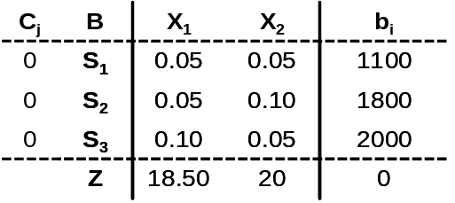
La solución inicial corresponde a la solución 1 del cuadro de soluciones factibles.
Este valor es el inicio del proceso iterativo. A partir de este momento el algoritmo buscará otra solución que mejore (o al menos no desmejore), la solución inicial.

Mejora de la solución

Examen de Optimalidad

Para examinar si la solución que actualmente se conoce es óptima, basta observar la fila de indicadores en la tabla C_{j} [ 18.5 20 ]

Si existe algún indicador positivo tendremos que la solución no es la óptima y por lo tanto habrá que mejorarla.

Variable Entrante y Variable Saliente

En caso de no ser óptima la solución que plantea la tabla, la base de la solución (conjunto de VB) deberá transformarse, haciendo que una de las VNB entre en la base y una de las VB salga de ella. La primera se llamará variable entrante y la segunda variable saliente.

En el ejemplo 14:
La fila de indicadores nos dice que la FO aumentará $18.5 por cada tonelada del fertilizante H-25 que se fabrique (X₁) y $20 por cada tonelada del fertilizante H-29 (X₂). Puesto que el objetivo es maximizar Z, la variable que da como resultado el mayor incremento unitario es la FO debe elegirse como variable entrante. En ese caso X₂ es la VNB que entra puesto que Z aumentará $20 por cada tonelada de H-29 que se fabrique.

El proceso para determinar la variable que debe incluirse en la base

El proceso que suele utilizarse para determinar que variable habrá que incluir en la base, se resume así:

Paso 1: Selección de la variable entrante

La selección de la variable entrante a la base parte de los valores de la fila de indicadores en la tabla. Suponiendo que se ha examinado ese renglón y se encuentran valores no negativos, se elige la variable que tenga el mayor valor positivo.

La columna asociada con esta variable se denomina columna pivote (columna entrante). La variable elegida es la variable entrante.

Si en la fila de indicadores se presentan valores iguales, no negativos, el empate se rompe arbitrariamente.

Sigamos con el ejemplo 14:
Conocida la variable que entra se procede a determinar la cantidad máxima posible de producción del artículo escogido.

En este ejemplo nos preguntamos: ¿cuántas toneladas de H-29 podemos producir como máximo?

Como se dispone de diferente cantidades de insumos: nitrato, fosfato y potasio, lo lógico es efectuar los cocientes de las cantidades disponibles (b_{j}) y las tasas de conversión (a_{ij}) de la columna entrante, escogiendo el menor cociente pues con eso nos aseguramos que la cantidad a producir del artículo no sobrepasará los máximos de recursos con los que se cuenta.

Los cocientes en este caso son: 1,100/0.05 = 22,000 (según el Nitrato se podrían fabricar 22,000 toneladas de H-29), 1,800/0.10 = 18,000 (según el Fosfato se podrían fabricar 18,000 toneladas de H-29) y por último 2,000/0.05 = 40,000 (hay suficiente Potasio para fabricar 40,000 toneladas de H-29).

Si escogiéramos el primer cociente X₂ = 22,000 toneladas no habría problemas con el Nitrato pues tal producción consumiría las 1,100 toneladas disponibles, tampoco lo habría con el Potasio pues se consumirían de ese insumo (22,000)(0.05) = 1,100 toneladas y como se disponen de 2,000 toneladas, aún sobraría; el problema se presentaría con el Fosfato pues con 22,000 toneladas de H-29 se necesitaría de ese insumo (22,000)(0.10) =2,200 toneladas y únicamente se cuenta con 1,800.

Por tal razón la escogencia del menor cociente se hace necesario, es decir 1,800/0.10 = 18,000.

La variable asociada con ese cociente será la variable saliente.

El proceso para determinar que variable sale de la base se resume así:

Paso 2: Selección de la variable que sale

La variable que sale de la base se elige dividiendo las cantidades de la columna solución (b_{i}) entre los coeficientes positivos de la columna pivote, fila a fila. Se elige la fila que tenga el menor cociente no negativo y esa fila se llamará fila pivote y su VB asociada será la que salga de la base.

El elemento situado en la intersección de la columna pivote y la fila pivote se llama elemento pivote.

Veamos como se presentaría para el ejemplo 14:
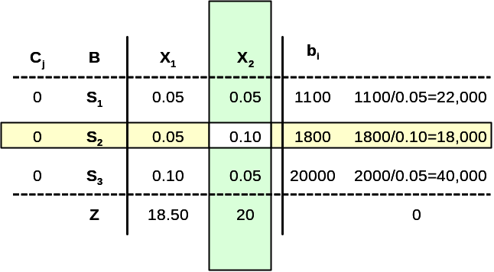

X₂: variable entrante, S₂: variable saliente, 0.10: pivote

Paso 3: Búsqueda de la nueva solución (Operación Pivote)

La operación pivote es un procedimiento que permite encontrar cuando es posible, una solución básica más atractiva a partir de la que presenta la tabla. Por este procedimiento se obtiene una nueva tabla en la que se puede leer la nueva solución y el valor posiblemente mejorado de la FO.

Los cuatro pasos del proceso son:

- Invertir el elemento pivote (1/pivote).
- Dividir los otros elementos de la fila pivote entre el pivote.
- Dividir los otros elementos de la columna pivote entre el pivote cambiándole de signo al cociente.
- Calcular el resto de los elementos de la tabla mediante la siguiente fórmula:

Aplicando este procedimiento al ejemplo 14, Agronica tenemos:

Tabla inicial

X₂: variable entrante, S₂: variable saliente, 0.10: pivote

Primera Iteración

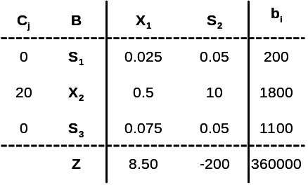

Estos valores en la primera iteración se encontraron de la siguiente manera:

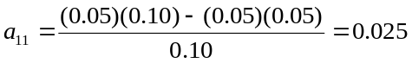
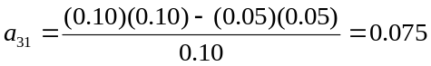
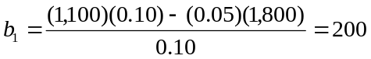
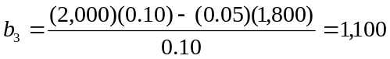
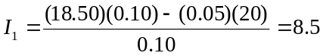
El valor de Z se calcula sumando los productos de los C_{j} y los b_{i} de la nueva tabla:

Z = 0(200) + 20(18,000) + 0(1,100) = 360,000

La nueva tabla aún no presenta la solución óptima ya que uno de sus indicadores es todavía positivo (8.5). El valor de Z mejoró de 0 a 360,000.

Realizaremos una iteración más sobre la última tabla, desarrollando el mismo procedimiento anterior:

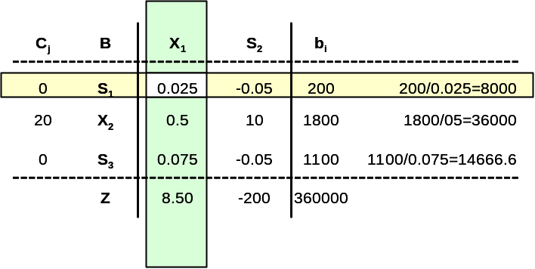
X₁: variable entrante, S₁: variable saliente, 0.025: pivote

Segunda Iteración

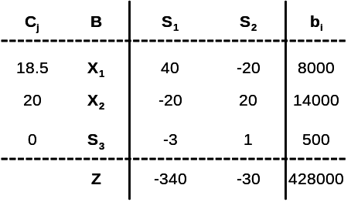

La nueva tabla representa la solución óptima al problema pues sus indicadores son todos negativos, lo que informa que la solución encontrada no puede ser mejorada.

Paso 4: Interpretación de la tabla

La solución en una tabla Simplex se encuentra en la columna b_{i}

Ilustrándolo con el ejemplo 14:
X₁ = 8,000 indica que la producción de fertilizante H-25 es de 8,000 toneladas.
X₂ = 14,000 indica que la producción de fertilizante H-29 es de 14,000 toneladas.
S₃ = 500 Recordemos que dicha variable corresponde a la variable de holgura asociada a la restricción del Potasio. Su valor indica que habrá un sobrante de 500 toneladas de ese insumo.
S₁ = 0 Indica que no habrá sobrante de Nitrato, o sea que dicho insumo será utilizado en su totalidad.
S₂ = 0 Indica que no habrá sobrante en el fosfato.

En cuanto a la función objetivo: Z = 428,000 indica que la máxima utilidad que se puede obtener con el nivel de producción descrito es de dicha cantidad en $

Ejemplo 15:
Encuentre la solución al siguiente modelo utilizando el método Simplex.

(Max) Z = 3X₁ + 2X₂ + 5X₃

s.a. X₁ + 2X₂ + X₃ ≤ 430
X₁ + + 5X₃ ≤ 460
X₁ + 4X₂ ≤ 420
X₁, X₂, X₃ ≥ 0

Solución:

- Estandarizamos el modelo

(Max) Z = 3X₁ + 2X₂ + 5X₃ + 0S₁ + 0S₂ + 0S₃

s.a. X₁ + 2X₂ + X₃ + S₁ = 430
X₁ + + 5X₃ + S₂ = 460
X₁ + 4X₂ + S₃ = 420
X₁, X₂, X₃, S₁, S₂, S₃ ≥ 0

- Construyamos la tabla inicial Simplex

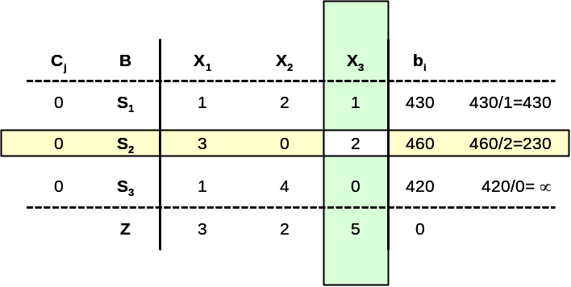

X₃: Variable Entrante, S₂: Variable Saliente, 2: Elemento Pivote

Primera Iteración

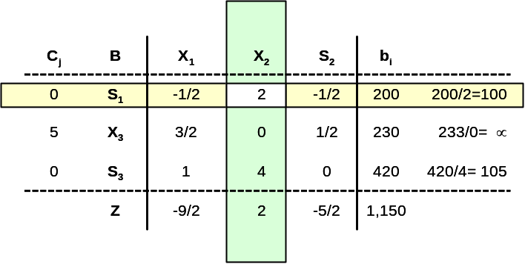
X₂: Variable Entrante, S₁: Variable Saliente, 2: Elemento Pivote

Segunda Iteración

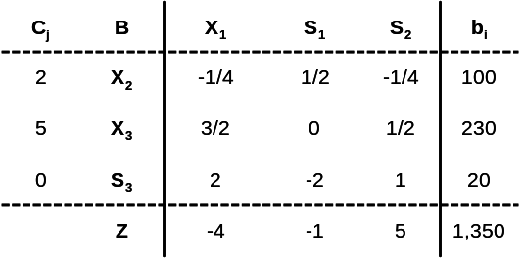

Solución: X₁ = 0 , X₂ = 100, X₃ =230, S₁ = 0, S₂ = 0, S₃ = 20

Tabla inicial Simplex con variables artificiales

Mostraremos como obtener una solución básica factible cuando se nos presentan variables artificiales.

Para ilustrar el procedimiento retomaremos el ejemplo 14 de Agronica:
Con la restricción X₁ ≥ 6,000, que por razones metodológicas se había eliminado en el apartado anterior.

(Max) Z = 18.5X₁ + 20X₂ (función de utilidad)

s.a. 0.05X₁ + 0.05X₂ ≤ 1,100 (Nitrato)
0.05X₁ + 0.10X₂ ≤ 1,800 (Fosfato)
0.10X₁ + 0.05X₂ ≤ 2,000 (Potasio)
X₁ ≥ 6,000 (Demanda del H-25)
X₁, X₂ ≥ 0

El modelo estandarizado es

(Max) Z = 18.5X₁ + 20X₂ + 0S₁ + 0S₂ + 0S₃ + 0S₄ – 200X_{a}

s.a. 0.05X₁ + 0.05X₂ + S₁ = 1,100
0.05X₁ + 0.10X₂ + S₂ = 1,800
0.10X₁ + 0.05X₂ + S₃ = 2,000
X₁ - S₄ = 6,000
X₁, X₂, S₁, S₂, S₃, S₄, X_{a} ≥ 0

En este modelo aparece una variable artificial (X_{a}) que permitirá una solución inicial en la tabla. Puesto que esas variables no tienen significado alguno en términos de la solución para el problema, debe utilizarse algún procedimiento para asegurar que no aparezca como solución en la tabla final.

La técnica que utilizaremos es conocida como la técnica M, donde M es el coeficiente que se le asigna a las variables artificiales que se agregan en la función objetivo al estandarizar el modelo de PL.

Para eso se le asignan coeficientes M negativos muy grandes en la FO cuando el problema es de maximización o coeficientes M positivos muy grandes en la FO cuando es minimización.

En el ejemplo 14:
Se incorporo X_{a} a las utilidades y el coeficiente -200 indica que se ocasiona una pérdida de $200 por cada unidad de X_{a} en la solución final.

Una regla práctica, aunque no la única, para asignar un valor al coeficiente M de las variables artificiales, es multiplicar por 10 el valor absoluto del coeficiente mayor de las variables de decisión en la FO original.

Así el mayor coeficiente en el ejemplo 14 es 20, por lo tanto se eligió M = -200 como coeficiente para X_{a}.

Una vez estandarizado el problema se procede a construir la tabla inicial como hasta ahora lo hemos hecho, teniendo cuidado de hacer que las variables de excedente (S₄) y las de decisión ( X₁ y X₂ ) sean VNB (no básicas).

Así las de holgura (S₁ , S₂ y S₃ ) y las artificiales (X_{a}) serán las VB (básicas).

Así: S₄ = 0, X₁= 0, X₂ = 0, S₁=1100, S₂ = 1800, S₃ = 2000 y X_{a} = 6,000

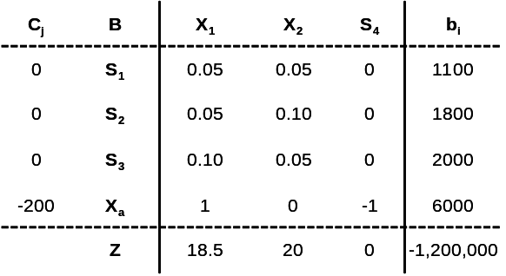

Luego se procede a multiplicar cada uno de los elementos de la fila correspondiente a las variables artificiales por M = 200 (cuarta fila, sin incluir en la suma los valores de b_{i}) y sumar por columna el resultado con los elementos de la fila correspondiente a los indicadores de Z.

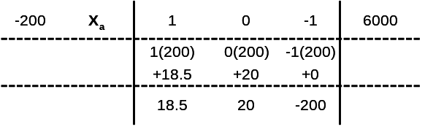

Estos valores obtenidos se sustituyen por los indicadores de Z en la tabla inicial original obteniendo así una nueva tabla inicial, con nuevos indicadores iniciales, a partir de la cual se procede a trabajar con la operación de pivote ya conocida.

Por lo tanto la nueva tabla inicial se escribe:
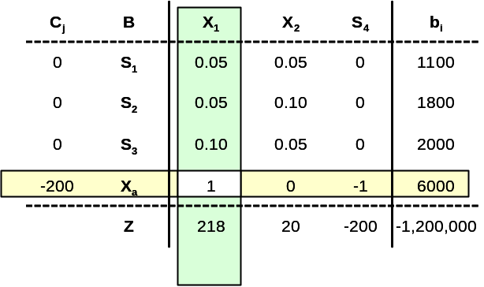
Primera Iteración: X₁: Variable Entrante, X_{a}: Variable Saliente, 1: Pivote

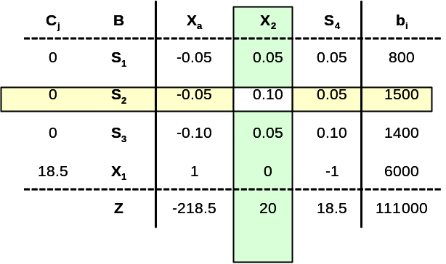
Segunda Iteración: X₂: Variable Entrante, S₂: Variable Saliente, 0.10:Pivote

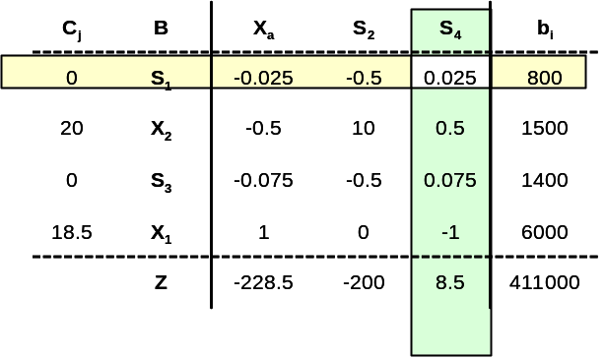

Tercera Iteración: S₄: Variable Entrante, S₁: Variable Saliente, 0.025:Pivote
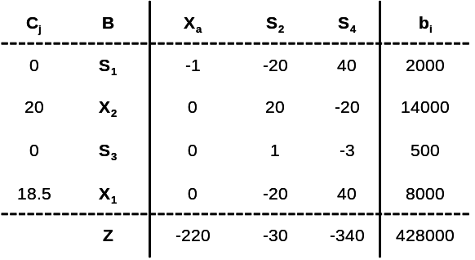

Solución: X₁ = 8,000, X₂ = 14,000, S₁ = 0, S₂ = 0, S₃ = 500, S₄ = 2,000

Z = 428,000

Ejemplo 16:
Resolver por el método Simplex el siguiente modelo de PL

(Min) Z = 30X₁ + 10X₂ (función de utilidad)

s.a. 2X₁ + 4X₂ ≤ 80
8X₁ + 6X₂ ≥ 120
X₁ + X₂ = 25
X₁, X₂ ≥ 0

El proceso para resolver un problema de minimización se puede facilitar transformándolo en un problema de maximización, para ello sólo necesitamos multiplicar por (-1) la Función Objetivo.

Multiplicando por (-1) la FO y estandarizando tenemos

El modelo estandarizado es: (Max) - Z = -30X₁ - 10X₂ + 0S₁ + 0S₂ – 300X_{a} – 300X_{b}

s.a. 2X₁ + 4X₂ + S₁ = 80
8X₁ + 6X₂ - S₂ + X_{a} = 120
X₁ + X₂ + X_{b} = 25
X₁, X₂, S₁, S₂, X_{a}, X_{b} ≥ 0

La tabla inicial Simplex:
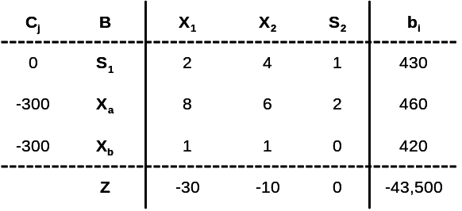

Aplicando la técnica M por la existencia de variables artificiales

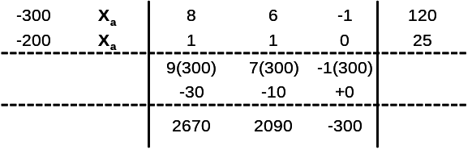
De donde resulta la tabla inicial

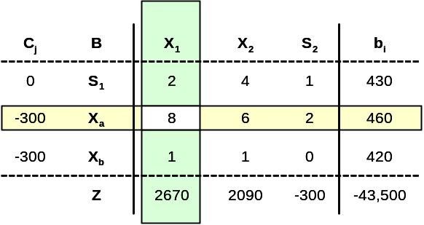
1^{ra} Iteración: X₁: Variable Entrante, X_{a}: Variable Saliente, 8 :Pivote

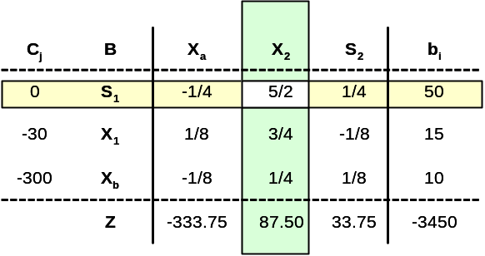

2^{da} Iteración: X₂: Variable Entrante, S₁: Variable Saliente, 5/2 :Pivote

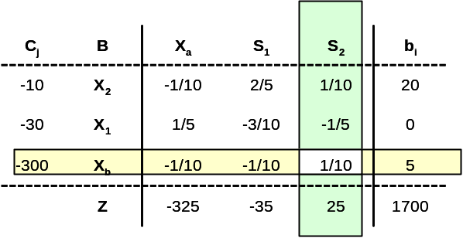

3^{ra} Iteración: S₂: Variable Entrante, X_{b}: Variable Saliente, 8 :Pivote

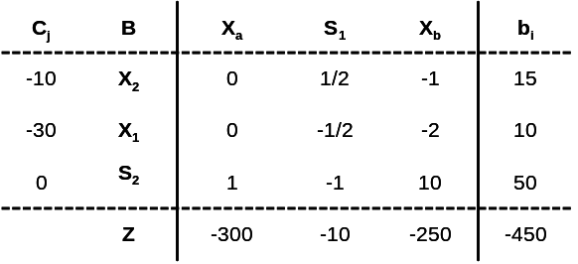

Todos los indicadores son negativos por lo tanto esta es la tabla final que nos proporciona la solución óptima.

Al interpretarse la solución, no debemos olvidar que Z fue multiplicada por (-1), por lo que si –Z = -450, entonces Z = 450 y X₁ = 10, X₂ = 15, S₁ = 0 , S₂ = 0, X_{a} y X_{b} no tienen ninguna interpretación.

Casos especiales de solución de un problema de PL

A menudo nos encontramos con casos especiales en la resolución de un problema de Programación Lineal, tales como:

- Degeneración
- Soluciones no Acotadas
- Soluciones Optimas Alternativas

Ahora veremos algunos ejemplos de cada uno de estos casos y como los podemos identificar en las tablas Simplex

Degeneración

Cuando en la elección de la variable saliente se produce un empate, este se rompe arbitrariamente, lo que puede generar como consecuencia que, en la siguiente iteración, una o más variables básicas lleguen a ser cero, en cuyo caso se dice que la solución es degenerada. Tal degeneración puede o no permanecer hasta la solución óptima.

Ejemplo 17:
(Max) Z = 2X₁ + X₂

s.a. 4X₁ + 3X₂ ≤ 12
4X₁ + X₂ ≤ 8
4X₁ - X₂ ≤ 8
X₁, X₂ ≥ 0

Solución:
Tabla Inicial
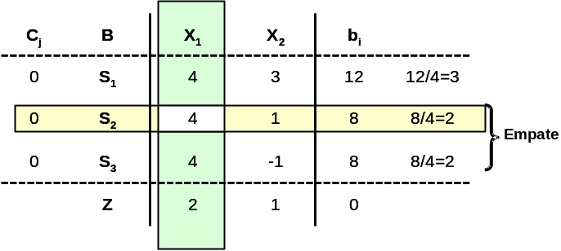

X₁: variable entrante, S₂: variable saliente, 4: pivote

1^{ra} Iteración

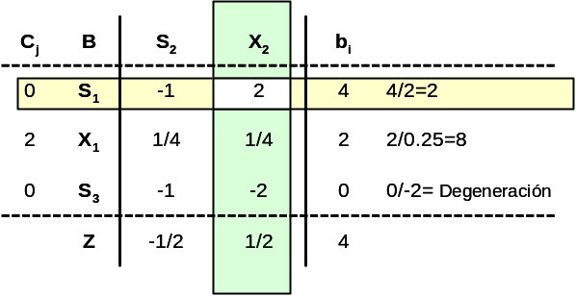
X₂: variable entrante, S₁: variable saliente, 2: pivote
2^{da} Iteración

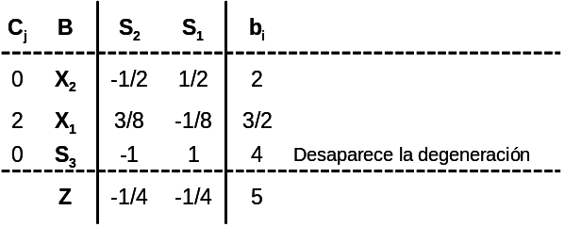

Soluciones no Acotadas

Este caso ocurre cuando el espacio de soluciones factibles (región factible) no está acotado, de tal manera que el valor de la FO puede aumentar indefinidamente. Sin embargo en este caso podría ser que el espacio de soluciones (región o polígono) fuera no acotado pero el valor de la FO si lo es.

Cuando se presentan estas situaciones debemos revisar el modelo nuevamente ya que podemos no haberlo construido correctamente.

Ejemplo 18:
(Max) Z = X₁ + 2X₂

s.a. X₁ ≤ 10
X₁ - X₂ ≤ 40
X₁, X₂ ≥ 0

Solución:
Tabla Inicial

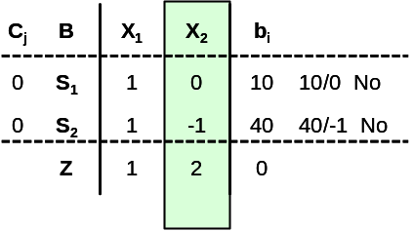

Si escogemos X₂ como variable entrante, su valor crecería infinitamente y por consiguiente el valor de Z.

En general, una solución no acotada puede detectarse si en cualquier iteración la variable entrante tiene en su columna sólo valores negativos o ceros.

Soluciones Optimas Alternativas

este caso ocurre cuando la FO es paralela a una restricción. En tales casos,, la FO puede tener el mismo valor óptimo en más de una solución básica. Estas se llaman soluciones básicas alternativas.

Ejemplo 19:
(Max) Z = 4X₁ + 14X₂

s.a. 2X₁ + 7X₂ ≤ 21
7X₁ + 2X₂ ≤ 21
X₁, X₂ ≥ 0

Solución:
Tabla Inicial

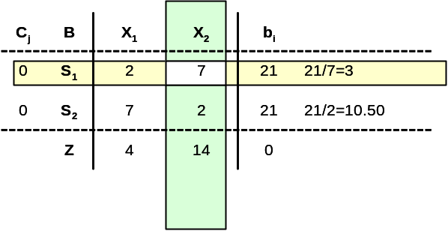

X₂: variable entrante, S₁: variable saliente, 7: pivote

1^{ra} Iteración

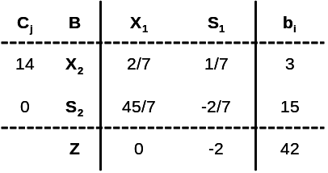
La solución X₁ = 0, X₂ = 3, es óptima, ya que todos los indicadores son no positivos, sin embargo el indicador I₁ = 0 nos indica que existe otra solución alternativa que lógicamente da el mismo valor de Z.

Podemos probarlo haciendo una segunda iteración.

2^{da} Iteración

Haciendo que la variable no básica X₁ entre a la solución:

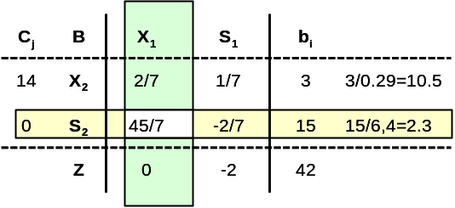
Lo que nos da como resultado:

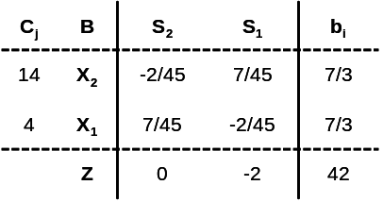

Esta solución X₁ = 7/3 y X₂ = 7/3 es diferente a la anterior, pero no modifica el valor de Z = 42.

Una vez que hemos determinado la solución óptima a partir del método Simplex, es posible que se nos planteen algunas interrogantes que pueden ser contestadas a partir de la interpretación de algunos elementos que aparecen en la tabla final Simplex, el análisis puede ser variado dependiendo de la posición de las variables, dentro de la tabla, de la función objetivo y del tipo de variable pero una vez que se conocen las reglas generales resulta muy sencillo hacerlo.

Actividad de Autoaprendizaje No. 4
A continuación se me presentan una serie de ejercicios, indico lo que se me solicita en cada uno de ellos y luego puedo corroborar mis respuestas acudiendo a la página No. , al final de esta unidad.

- Considero el siguiente Modelo de PL y la solución óptima del mismo.

VD: Sean X₁: # de unidades ensambladas en la Fábrica 1.
Sean X₂: # de unidades ensambladas en la Fábrica 2.
FO (Max) Z = 40X₁ + 50X₂
s.a. 3X₁ + 5X₂ ≤ 500 (Horas en tiempo de ensamble)
X₁ ≤ 200 (Monitor para portable)
8X₁ + 5X₂ ≤ 300 (Metros cuadrados en espacio de almacén)
X₁, X₂ ≥ 0

Tabla final Simplex Optima
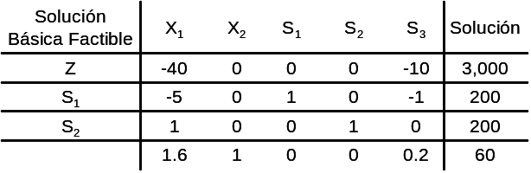

De acuerdo a la tabla final Simplex óptima conteste las siguientes preguntas:
a. ¿Cuál es la ssolución óptima?_____________________________________________
b. ¿Cuál es la utilidad total óptima?___________________________________________
c. ¿Cuánto espacio de almacén se utilizó?_____________________________________
d. ¿Cuánto espacio queda disponible en almacén?______________________________
e. ¿Cuáles son los recursos de ensamble y espacio en almacén para las unidades ensambladas en la Fábrica 1?____________________________________________
f. ¿Cuáles son los recursos de ensamble y espacio en almacén para las unidades ensambladas en la Fábrica 2?____________________________________________
g. ¿Cuánto tiempo de ensamble se utilizó?_____________________________________
h. ¿Cuánto tiempo de ensamble queda disponible?______________________________
i. Si se alquilara una bodega de 16 metros cuadrados en $80 ¿Sería rentable pagar esa cantidad de dinero? Sí:____ No:____ Porqué:_______________________________
j. Si se ensamblan unidades en la Fábrica 1, ¿Cómo se afecta la ganancia? __________
k. ¿Cuánto tendría que costar cada unidad ensamblada en la Fábrica 1, para que sea recomendable producirlo? _________________________________________________

- Considere el siguiente Modelo de PL y la solución óptima del mismo.

VD: Cantidad de prendas de vestir a producirse tipo j
j = pantalón; camisa; blusa

(Max) ⇒ Z = 10X₁ + 8.5X₂ + 6X₃ (Ganancia en $)

s.a. 3X₁ + 2X₂ + 1.5X₃ ≤12,500 (yardas de telas)
5X₂ + 2X₃ ≤ 850 (Botones)
X₁ + ≤ 400 (zíperes)
X₁ + 0.7X₂ + 0.5X₃ ≤ 300 (rollos de hilos)
X₁ + X₂ + X₃ ≥ 150 (Demanda en unidades)
X₁, X₂, X₃ ≥ 0
Tabla Final Simplex Óptima

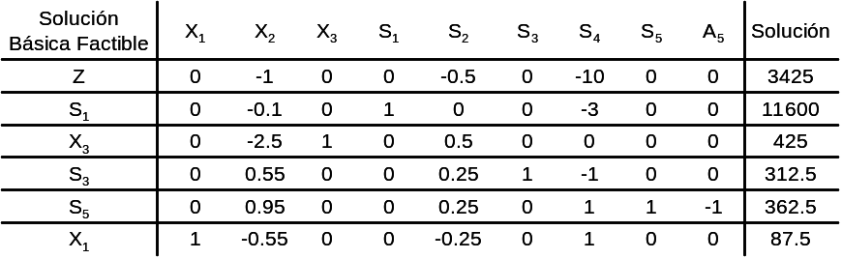

Conforme los datos obtenidos en la tabla final Simplex Optima, encuentre:

a. Solución óptima._______________________________________________________
b. ¿Cuál es la utilidad máxima?______________________________________________
c. ¿Cuántas yardas de telas se utilizó?________________________________________
d. ¿Cuántos botones quedan en reserva?______________________________________
e. ¿Cuántos zíperes se utilizaron?___________________________________________
f. ¿Se utilizó todo el hilo en la confección de las prendas de vestir?__________________
g. ¿Cuánto hilo se utilizó?__________________________________________________
h. ¿Cuántas prendas se produjeron en total?___________________________________
i. ¿Cómo se vería afectada mi ganancia si decido producir camisa? _________________
j. ¿Cuáles son los requerimientos en telas, botones y zíperes para la confección de un pantalón?_______________________________________________________________
k. Si me venden 30 conos de hilos a $12.00 cada uno, ¿debo comprarlos?___________
l. ¿Cuáles son los requerimientos en telas, botones y zíperes para la confección de una camisa? _______________________________________________________________
m. ¿Cuánto unidades de los tres tipos de prendas se produjeron en exceso del mínimo exigido?________________________________________________________________
n. Si se robaran 200 zíperes de la bodega, ¿afectaría esto el plan de producción? Sí_____No____ Explique?_________________________________________________

- Considere el siguiente Modelo de PL y la solución óptima del mismo.

VD: Cantidad de repuestos para autos a producirse tipo j: 1, 2, 3
(Min) ⇒ Z = 10X₁ + 50X₂ + 20X₃ (Costo de producción en $)
s.a. 12X₁ + 6X₂ + 2X₃ ≤ 640 (Tn. de hierro)
X₁ + 10X₂ + 2X₃ ≤ 200 (Mano de obra en Hrs.)
4X₁ + X₂ ≥ 160 (Horas máquina)
2X₁ + X₂ + X₃ ≥ 120 (Demanda en unidades)
X₁, X₂, X₃ ≥ 0

Tabla Final Simplex Óptima

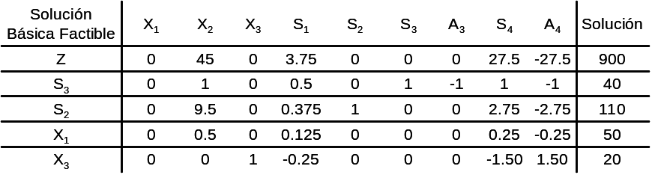

Conforme los datos obtenidos en la tabla final Simplex Optima, encuentre:
a. Producción óptima: Repuesto 1: ______Repuesto 2: _______Repuesto 3: _________
b. Costo óptimo de producción: $____________________________________________
c. ¿Cuántas horas máquinas se usaron? ________________________________horas.
d. ¿Cuántas horas de mano de obra quedaron sin ser usadas?_______________horas.
e. ¿Cuántas Tn. de hierro se utilizaron? ____________________________________Tn.
f. ¿Cuántas hora de mano de obra se usaron?____________________________horas.
g. ¿Cuánto tendría que costar cada repuesto Tipo 2 para que sea recomendable producirlo? _____________________________________________________________
h. ¿Cómo afectaría el costo total cada repuesto adicional producido?________________
i. Los obreros exigen trabajar horas extras. Usted como administrador, ¿le beneficiaría esta propuesta? Explique:__________________________________________________
j. ¿Cuántos repuestos de los tres tipo se produjeron por encima del mínimo exigido?____
k. ¿Cuáles son los requerimientos para el repuesto de arados Tipo 3?_______________
l. ¿Cuál fue la demanda para los tres tipos de repuestos?_________________________
m. ¿Sería rentable comprar 50 Tn de hierro a $40.00? Explique____________________
n. El costo de oportunidad del hierro es de $3.75 por Tn. ¿Qué significado tiene para usted dicho valor?________________________________________________________
o. El costo de oportunidad del repuesto tipo 2 es de $45. ¿Qué significado tiene para usted dicho valor?________________________________________________________

- Considere el siguiente Modelo de PL y la solución óptima del mismo.

VD: Sean X₁: No. de bolsas estándares fabricadas.
X₂: No de bolsas de lujo fabricadas.

(Max) ⇒ Z = 10X₁ + 9X₂ (Utilidad Total)

s.a. 7/10 X₁ + 1X₂ ≤ 630 (Tiempo de corte y teñido en horas)
1/2 X₁ + 5/6X₂ ≤ 600 (Tiempo de costura en horas)
1X₁ + 2/3X₂ ≤ 708 (Tiempo de terminado en horas)
1/10X₁ + 1/4X₂ ≥ 135 (Tiempo de inspección y embalaje en horas)
X₁, X₂ ≥ 0

La Tabla Simplex Final es:

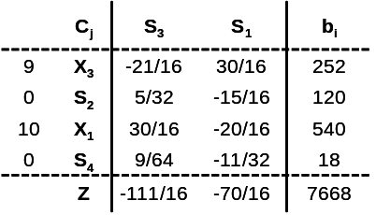

Contesto:
a. ¿Cuál es la solución optima?______________________________________________
b. ¿Cuál es la máxima utilidad que se espera obtener?___________________________
c. ¿Cuáles son los requerimientos de tiempo en cada uno de los Departamentos para fabricar una bolsa de lujo?__________________________________________________
d. ¿En cuánto aumentaría mi utilidad por cada hora disponible en el Departamento de Terminado?_____________________________________________________________
e. ¿Cuánto es lo máximo que usted como Administrador pagaría por cada hora extra en el Departamento de Corte y Teñido?_________________________________________
f. ¿Cuánto tiempo de costura se utilizó en total? ________________________________
g. ¿Será necesario pagar horas extras en tiempo de inspección y embalaje? Sí_____ No ____ Explique:________________________________________________________
h. ¿Cuánto tiempo de Terminado se utilizó?____________________________________

- Considere el siguiente Modelo de PL y la solución óptima del mismo.
VD: Sean X₁: # de unidades ensambladas en la Fábrica 1.
Sean X₂: # de unidades ensambladas en la Fábrica 2.
FO (Max) ⇒ Z = 40X₁ + 50X₂
s.a. 3X₁ + 5X₂ ≤ 500 (Horas en tiempo de ensamble)
X₁ ≤ 200 (Monitor para portable)
8X₁ + 5X₂ ≤ 300 (Metros cuadrados en espacio de almacén)
X₁, X₂ ≥ 0

Tabla final Simplex Optima

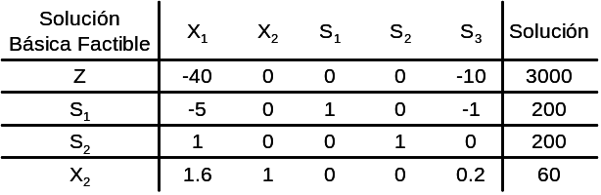

De acuerdo a la tabla final Simplex óptima conteste las siguientes preguntas:
a. ¿Cuál es la solución óptima?._____________________________________________
b. ¿Cuál es la utilidad total óptima?.__________________________________________
c. ¿Cuánto espacio queda disponible en almacén?.______________________________
d. ¿Cuáles son los recursos de ensamble y espacio en almacén para las unidades ensambladas en la Fábrica 1?.___________________________________________
e. ¿Cuánto tiempo de ensamble se utilizó?.____________________________________
f. ¿Cuánto tendría que costar cada Unid. Ensamblada en la Fábrica1, para que sea recomendable producirlo? _____________________________________
g. Si se alquilara una bodega de 16 metros cuadrados en $80 ¿Sería rentable pagar esa cantidad de dinero? Sí:____ No:____ Porqué:_______________________________
h. Si se ensamblan unidades en la Fábrica 1, ¿Cómo se afecta la ganancia? _________

Método de transporte

Una clase especial de problemas de PL lo constituyen los problemas de transporte. La naturaleza general del problema es la misma; un conjunto de recursos limitados deberá distribuirse entre un número de demandas igualmente importantes y todas las decisiones estarán “entrelazadas” porque deben hacerse bajo la base común de límites fijos. Estos límites están determinados, en parte por la capacidad de las máquinas, la capacidad de la planta, las disponibilidades de materia prima y de almacenamiento, el capital activo o cualquiera de los innumerables factores establecidos por las políticas administrativas.

Cuando solamente hay unos pocos cursos de acción posibles (dos plantas deben surtir a 3 o 4 clientes) la respuesta correcta se encuentra rápidamente, sin embargo cuando el número de variables se hace mayor, por ejemplo, una empresa que tiene una docena de fábricas y 200 o 300 clientes, repartidos en todo el país, a quienes debe surtir, entonces la búsqueda de la mejor venta de desembarque se encontrará con muchas dificultades y sobre todo con la incertidumbre de no saber qué tan cerca se está de la mejor solución en función del objetivo propuesto y dentro de los límites impuestos. Esto hace necesario el uso de una técnica que ayude a tomar la decisión. Para ello se ha desarrollado un método llamado Método de Transporte el cual se aplica a todas las situaciones que presentan la misma estructura matemática del problema de transporte y es más eficiente que el Método Simplex para este tipo de problemas.

El modelo de transporte ha sido aplicado a algunos problemas de negocios, tales como el control y diseño de plantas de fabricación, determinación de territorios de ventas, y localización de centros de distribución y almacenes. Grandes ahorros en costos se han logrado a través de la eficiente ruta de envío de mercancías desde los puntos de existencia hasta los puntos de demanda.

El problema de transporte

Utilizaremos el problema de transporte para ilustrar el método de solución del problema, entendiéndose que este método se aplica a cualquier problema que tenga la misma estructura.

Se tienen “m” fuentes (orígenes) cada una con una disponibilidad o capacidad asociada.

Diremos que la fuente i tiene F_{i} artículos disponibles.

Diremos que el destino j requiere D_{j} artículos.

Debe cumplirse la condición 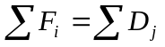 la cual establece un balance entre las disponibilidades y los requerimientos. Este balance es necesario únicamente para el tratamiento matemático del método y no le resta aplicabilidad.

Se deben conocer además los costos unitarios asociados con el envío de un artículo de la fuente i al destino j. Lo cual denotaremos por C_{ij}.

Se pide determinar la cantidad de mercancía a transportar desde la fuente i hacia el destino j, de tal manera que el costo total de transporte sea mínimo.

Estas cantidades constituyen las variables del problema y las denotaremos por X_{ij}. La situación puede ser representada mediante el siguiente grafo:

FUENTES→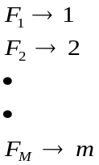 DESTINOS→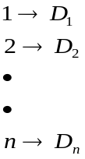

Formulación del problema

El problema de transporte al ser un problema de PL lo formularemos como tal, considerando constantes asociadas:

      - La capacidad de abastecimiento de la fuente i (F_{i})
      - La demanda del destino j (D_{j})
      - El costo de enviar una unidad de la fuente i al destino j (C_{ij})

        - Variables de decisión:

X_{ij} = cantidad de unidades a enviar de la fuente i al destino j.

        - Función Objetivo (minimización del costo total)

(Min) Z = 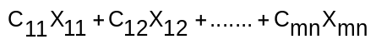

        - Restricciones

Cada fuente debe enviar toda la cantidad que es capaz.
Cada destino debe recibir exactamente toda la cantidad que necesita.

Luego tenemos:

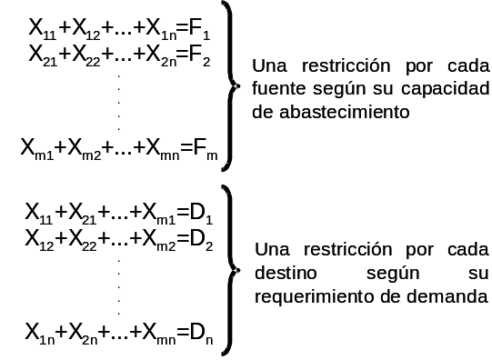

Además por la naturaleza del problema X_{ij} ≥ 0

En el modelo anterior tenemos un sistema de (m x n) variables y (m + n) restricciones (un modelo muy grande en general). Observemos además que los coeficientes de las variables en las restricciones son todos 1, esta es una característica propia del problema de transporte, la cual permite desarrollar una técnica más eficiente que el método Simplex.

Las (m + n) restricciones forman un sistema de ecuaciones; de estas ecuaciones una de ellas es redundante, es decir no es linealmente dependiente, por lo tanto, puede expresarse como combinación lineal de las restante (esto permite el balanceo del problema), entonces una de las ecuaciones puede y debe ser eliminada quedando (m + n – 1) variables básicas que satisfagan al sistema. Una solución que no tenga este número de variables se llama solución degenerada y se le tendrá que completar el número de variables básicas necesarias.

El modelo de transporte se puede representar mediante la siguiente matriz llamada Matriz de Transporte, en donde a cada fuente le corresponde una fila y a cada destino una columna. La capacidad de cada fuente se coloca al final de la fila correspondiente y la demanda de cada destino al final de cada columna. Los costos se colocan en la esquina superior de cada casilla.

Fuentes | 1 | 2 | ....... | N | Recursos disponibles
1 | C₁₁  X₁₁ | C₁₂  X₁₂ | ....... | C_{1n}  X_{1n} | F₁
2 | C₂₁  X₂₁ | C₂₂  X₂₂ | ....... | C_{2n}  X_{2n} | F₂
.  .  . | .  .  . | .  .  . | .......  .......  ....... | .  .  . | .  .  .
M | C_{m1}  X_{m1} | C_{m2}  X_{m2} | …… | C_{mn}  X_{mn} | F_{m}
Recursos requeridos | D₁ | D₂ | ....... | D_{n}

Ejemplo 20:
En tres fábricas 1, 2 y 3 se dispone de ciertas cantidades de un producto, esas cantidades son respectivamente 100, 120 y 120 toneladas. El producto se entrega a 5 almacenes 1, 2, 3, 4 y 5 que deben recibir respectivamente 40, 50, 70 y 90 toneladas. El costo de transporte de una unidad del producto desde cada fábrica a cada almacén se da en la tabla. Determinar el plan de transporte de tal manera que el costo total sea mínimo.

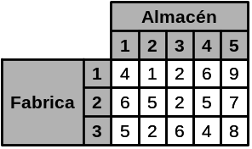

Formularemos el problema de la siguiente manera

- Variables de decisión

X_{ij} = Cantidad de toneladas de producto a enviar de la fábrica i al almacén j
i = 1,2,3 j = 1,2,3,4,5

- Función objetivo

(Min)Z=4X₁₁+X₁₂+2X₁₃+6X₁₄+9X₁₅+6X₂₁+5X₂₂+2X₂₃+5X₂₄+7X₂₅+5X₃₁+2X₃₂+6X₃₃+4X₃₄+8X₃₅

- Restricciones

X₁₁ + X₁₂ + X₁₃ + X₁₄ + X₁₅ = 100
X₂₁ + X₂₂ + X₂₃ + X₂₄ + X₂₅ = 120
X₃₁ + X₃₂ + X₃₃ + X₃₄ + X₃₅ = 120
X₁₁ + X₂₁ + X₃₁ = 40 X_{ij} ≥ 0
X₁₂ + X₂₂ + X₃₂ = 50
X₁₃ + X₂₃ + X₃₃ = 70
X₁₄ + X₂₄ + X₃₄ = 90
X₁₅ + X₂₅ + X₃₅ = 90

La matriz de transporte correspondiente para este problema es:

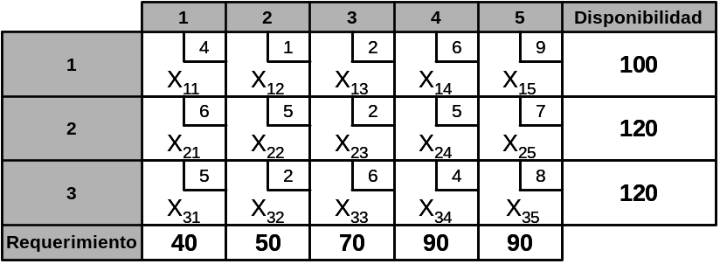

La situación se representa en el siguiente diagrama:

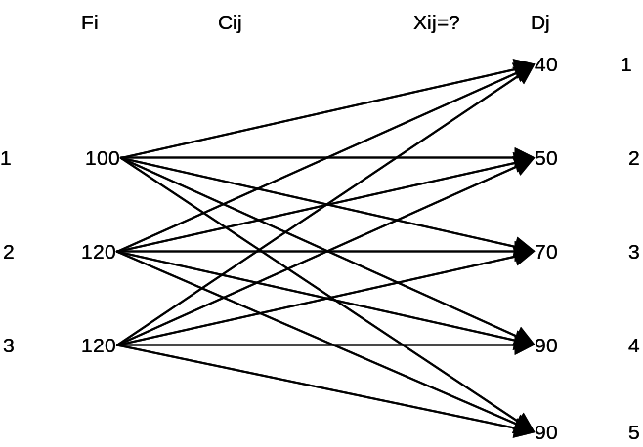

Como podemos observar existen muchas combinaciones de envío de los productos desde las 3 fuentes a los 5 destinos, sin embargo, considerando los costos unitarios de envío debemos buscar aquella combinación que genere el menor costo total envío.

Solución del problema

Utilizaremos el mismo procedimiento de solución que en el método Simplex, esto es, a partir de una solución inicial factible, revisar si es óptima; si no lo es mejorarla, volver a revisar, etc. Hasta encontrar la óptima.

Solución inicial

Existen varios métodos para determinar la solución inicial, entre ellos están: el método de la Esquina Noroeste, el método de los Costos Mínimos y el método de Vogel, unos más eficientes que otros de acuerdo a los criterios utilizados en la búsqueda de la solución. Nosotros haremos uso de los métodos de los Costos Mínimos y el método de la Esquina Noroeste. Estos métodos son fáciles de aplicar y en el caso del método de los Costos Mínimos es bastante eficiente para proporcionar una solución próxima a la óptima.

El método de la esquina noroeste

El procedimiento de la esquina noroeste es generalmente considerado por ser el método más fácil al determinar una solución básica factible inicial. Es también considerado por ser el menos probable para dar una buena solución inicial de bajo costo porque ignora la magnitud relativa de los costos C_{ij}. Este procedimiento está dado por los siguientes tres pasos.

Paso 1: Seleccionar la celda de la esquina noroeste (esquina superior izquierda) para un envío.

Paso 2: Haga el más grande envío como pueda en la celda de la esquina noroeste.

Esta operación agotará completamente la disponibilidad de suministros en un origen o los requerimientos de demanda en un destino.

Paso 3: Corrija los números del suministro y requerimientos para reflejar lo que va quedando de suministro y requerimiento y regrese al Paso 1.

El procedimiento de la esquina noroeste puede ser llevado a cabo en una tabla de costo-transporte si se siguen ciertas reglas.

Regla 1. Los envíos son indicados dentro de cada celda

Regla 2. Los suministros y requerimientos que quedan pueden ser registrados a la derecha de los números originales.

Regla 3. Las fila correspondientes a los orígenes pueden ser eliminadas o señaladas, después de que sus requerimientos están completamente llenos.

Nota: Diremos que se hace una asignación cuando se le da el valor específico a una variable, o sea, dicha variable se convierte en variable básica y la casilla correspondiente será una casilla asignada.

Ahora aplicando este procedimiento al ejemplo 20.
En la primera iteración se asignan 40 unidades al almacén 1, provenientes de la fábrica 1, con lo que los requerimientos de este almacén quedan en 0 y la columna se puede cancelar ya que su demanda fue satisfecha, la fabrica 1 disminuye sus recursos disponibles a 60.
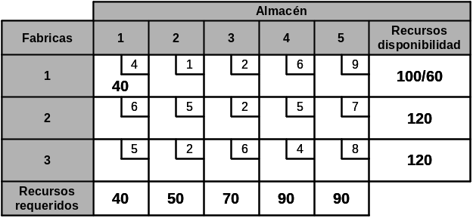

En la segunda iteración se asignan 50 unidades al almacén 2 provenientes de la fábrica 1 con lo que los requerimientos del almacén 2 quedan en 0 y cancelamos la columna 2, la fabrica 1 disminuye sus recursos disponibles a 10.

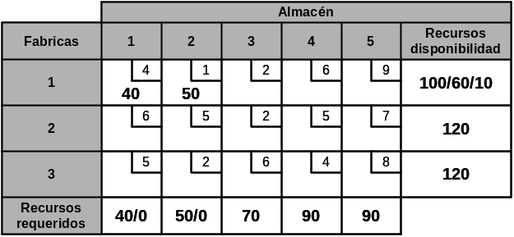

En la tercera iteración se asignan 10 unidades al almacén 3, provenientes de la fábrica 1 (es todo con lo que cuenta), cancelamos la fila 1, los requerimientos del almacén 2 quedan en 60 y la fabrica 1 queda sin recurso disponibles.

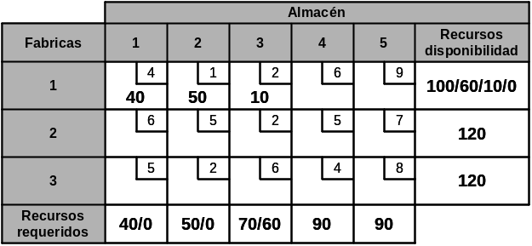

En la cuarta iteración se asignan 60 unidades al almacén 3 provenientes de la fábrica 2 con lo que los requerimientos del almacén 3 quedan en 0 y cancelamos la columna 3 , la fabrica 2 disminuye sus recursos a 60 unidades.

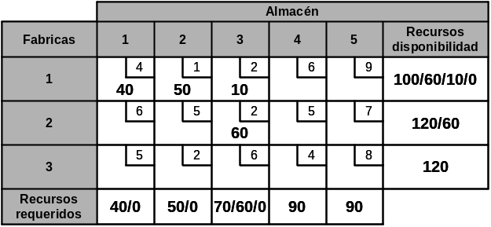
En la quinta iteración se asignan 60 unidades al almacén 4 provenientes de la fábrica 2 con lo que los requerimientos del almacén 4 quedan en 30 y la fabrica 2 queda sin recursos, cancelamos la fila 2.

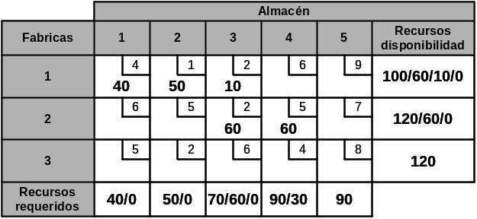

En la sexta iteración se asignan 30 unidades al almacén 4 provenientes de la fábrica 3, los requerimientos del almacén 4 quedan en 0 y cancelamos la columna 4, la fabrica 3 disminuye sus recursos disponibles a 90 unidades.

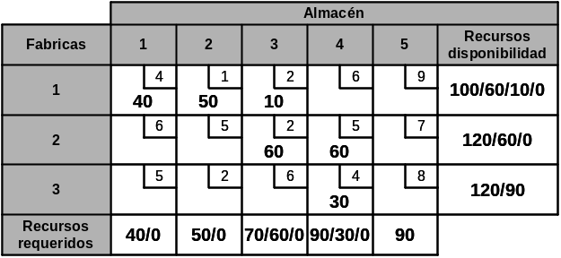

En la séptima y última iteración se asignan 90 unidades al almacén 5 provenientes de la fábrica 3 (todo de lo que dispone), los requerimientos del almacén 5 quedan en 0 y la fabrica 3 queda sin recursos disponibles.

La tabla final resultante después de la asignación inicial es:

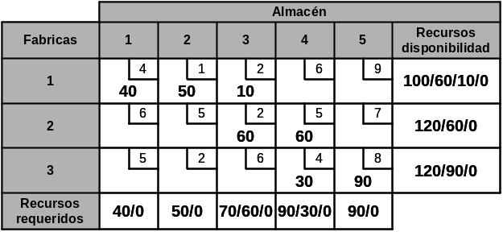

El costo total de transporte se obtiene multiplicando las cantidades asignadas en cada casilla por los costos unitarios de envío correspondientes.

CT = 40(4) + 50(1) + 10(2) + 60(2) + 60(5) + 30(4) + 90(8) = 1,490

Es improbable que este plan de envío sea también el plan de envío factible del mínimo costo, ya que ignoramos la magnitud relativa de los costos unitarios en cada iteración.

Aunque en este ejemplo se presentó una tabla de transporte para cada iteración, en lo sucesivo todas las iteraciones para una asignación factible se reflejarán en una misma tabla de transporte, lo que con la práctica no presenta ninguna dificultad.

El criterio del método del costo mínimo

Este criterio consiste en asignar tanto como sea posible a la variable el costo unitario menor (la celda del mínimo costo unitario), en la matriz completa (los empates se rompen arbitrariamente). El procedimiento a seguir sería el siguiente:
- Cancele la fila o columna satisfecha haciendo no básicas las variables restantes; si la fila y la columna se satisfacen simultáneamente únicamente una puede ser cancelada.
- Después de ajustar la oferta y la demanda para todos los elementos no cancelados, repita el proceso asignando tanto como sea posible a la variable no cancelada con el costo unitario más bajo. El procedimiento está completo cuando solamente una fila o una columna está sin cancelar, haciéndose en este caso los ajustes necesarios.

Aplicaremos este método al ejemplo 20:
En la primera iteración se asignan 50 unidades al almacén 2 provenientes de la fábrica 1 (casilla de menor costo unitario) con lo que los requerimientos de este almacén quedan en 0 y la fabrica 1 disminuye sus recursos disponibles a 50.
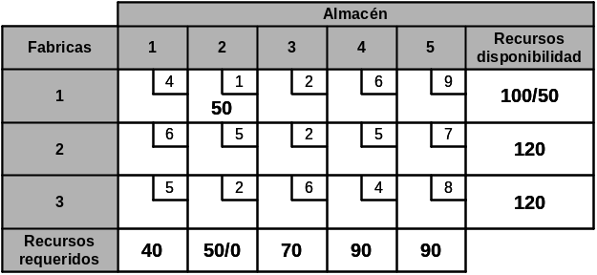

En la segunda iteración que se asignan podemos observar que tenemos dos casillas que tiene el mismo costo unitario 2 en este caso el empate se puede romper arbitrariamente, en nuestro caso asignaremos 50 unidades al almacén 3 desde la fábrica 1 con lo que los requerimientos del almacén 3 quedan en 20 y la fabrica 1 disminuye sus recursos disponibles a 0.
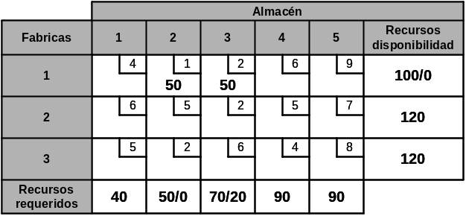

En la tercera iteración asignamos 20 unidades al almacén 3 provenientes de la fábrica 2 con lo que los requerimientos del almacén 3 quedan en 0 y los recursos de la fabrica 2 disminuyen a 100.
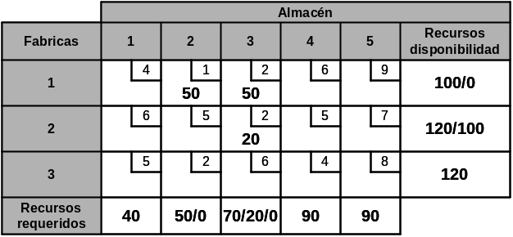
En la cuarta iteración el costo unitarios más bajo es 4 que es el costo unitario de envío desde la fábrica 3 hasta el almacén 4, como podemos observar no se puede considerar enviar unidades desde la fábrica 1 al almacén 1 ya que la fabrica 1 no dispone de recursos por lo tanto no existe ningún empate.

Por lo tanto se asignan 90 unidades al almacén 4 provenientes de la fábrica 2 con lo que los requerimientos del almacén 4 quedan en 0 y la fabrica 2 disminuye sus recursos disponibles a 10.
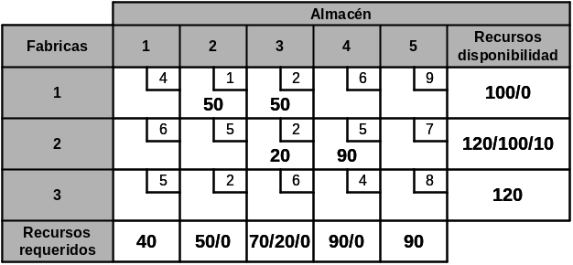

En la quinta iteración el costo unitario más bajo de las casillas disponibles es 5 así que asignamos 40 unidades al almacén 1 provenientes de la fábrica 3 con lo que los requerimientos del almacén 1 quedan en 0 y la fabrica 3 disminuye sus recursos a 80.

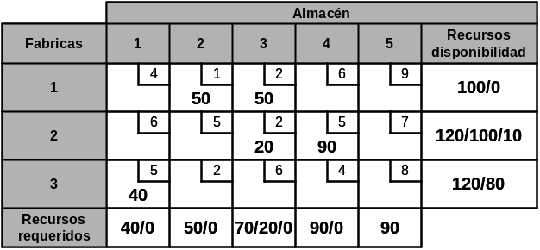

como podemos observar solamente nos quedan dos casillas disponibles siendo el menor costo unitario 7 por lo que asignamos las 10 unidades de que disponemos en la fábrica 2 al almacén 5 y finalmente las 80 unidades restantes en la fabrica 3 también al almacén 5 quedando la asignación completa.

De esta forma la tabla de transporte después de la asignación inicial por el método de los costos mínimos es:
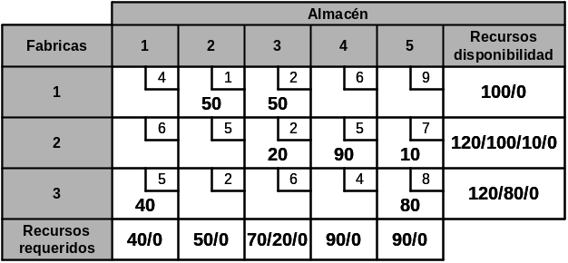

El costo total de transporte se obtiene multiplicando las cantidades asignadas en cada casilla por los costos unitarios de envío correspondientes.

CT = 50(1) + 50(2) + 20(2) + 90(5) + 10(7) + 40(5) + 80(8) = 1,1550

En este ejemplo el costo total de transporte obtenido en la asignación inicial fue menor aplicando el método de la Esquina Noroeste sin embargo siempre se espera que el método de los Costos Mínimos proporcione una asignación inicial de menor costo que la obtenida por el método de la Esquina Noroeste.

Aunque en estos ejemplos presentamos una tabla de transporte para cada iteración, en lo sucesivo todas las iteraciones para una asignación factible se reflejarán en una misma tabla de transporte, lo que con la práctica no presenta ninguna dificultad.

Nota: Las asignaciones deben estar en tal posición que con ellas puedan formarse rectángulos; en tal caso se dice que están en posiciones independientes.

Ejemplo 21:
Determine la solución inicial para la siguiente matriz de transporte, utilizando el método de la Esquina Noroeste y el método de los costos mínimos.

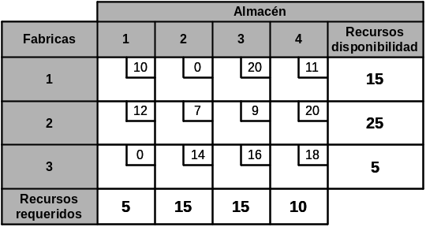

Solución:

Como podemos observar este es un problema balaceado ya que la oferta es igual a la demanda 45 = 45.

Método de la esquina noroeste

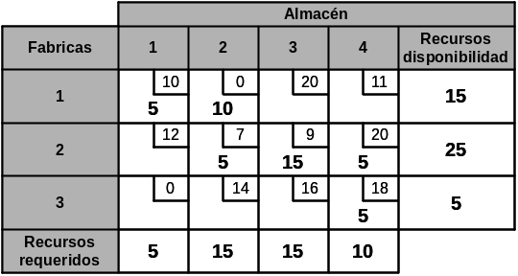

CT = 5(10) + 10(0) + 5(7) + 15(9) + 5(20) + 5(18) = 420

Método del costo mínimo

Para aplicar este método examinaremos el proceso que se sigue paso por paso hasta llegar a la asignación inicial.

- Menor costo 0 para X₁₂ y X₃₁ , asignamos a X₁₂ = 15 y cancelamos la columna.
- Menor costo 0 para X₃₁ , asignamos 5 y cancelamos la tercera fila.
- Menor costo 9 para X₂₃ , asignamos 15 y cancelamos la tercera columna.
- Menor costo 10 para X₁₁ , aquí lo más que se puede asignar es cero, este es un cero asignado diferente a los otros ceros que son variables no básicas, cancelamos la primera fila (podría cancelarse también la primera columna, pero recordemos que solamente se cancela una).
- Al quedar pendiente solamente la segunda fila se hacen los ajustes necesarios que son: X₂₁ = 0 (asignado); X₂₄ = 10

La solución es:

VB: X₁₁ = 0, X₁₂ = 15, X₂₁ = 0, X₂₃ = 15, X₂₄ = 10, X₃₁ = 5
VNB: El resto de variables X_{ij} son iguales a cero

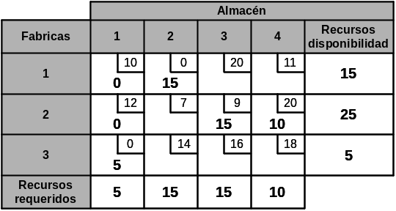

CT = 0(10) + 15(0) + 0(12) + 15(9) + 10(20) + 5(0) = 335

Observemos que de las seis VB dos de ellas son cero, la solución presente se llama solución degenerada porque existen variables básicas que toman el valor cero.

Nota: los métodos de la Esquina Noroeste y de los Costos Mínimos solamente proporcionan una asignación inicial, de ahí en adelante el procedimiento para determinar la optimalidad de la asignación es el mismo para ambos casos.

Prueba de optimalidad

Examinar la optimalidad en el método de transporte no es tan directo como en el Método Simplex; el método presentado a continuación está basado en el dual del problema de transporte. El algoritmo es el siguiente:

- Revisar el número de variables básicas (asignaciones). Este debe ser (m + n - 1). En caso de que hayan menos, deberá completarse con ceros asignados como VB.

- Determinar los valores R_{i} y K_{j} para cada fila y columna respectivamente. Ellos se calculan utilizando las casillas asignadas. El primer R_{i} o K_{j} es igual al menor costo en la matriz de transporte, los restantes se calculan utilizando las expresiones siguiente: R_{i} = C_{ij} – K_{j} K_{j} = C_{ij} – R_{i}.

Estos valores se colocan a la derecha y debajo de la matriz de transporte respectivamente.

- Determinar los indicadores para las variables no básica (casillas no asignadas). Cada indicador será igual a Ind = C_{ij} – ( R_{i} + K_{j} ). El criterio a aplicar será el siguiente:
  - Si existen Ind negativos, entonces la solución no es óptima.
  - Si existen Ind cero, la solución no es única.
  - Si todos los indicadores son no negativos, la solución es óptima.
Estos indicadores nos dan la medida del crecimiento de la función objetivo por cada unidad a la variable no básica considerada. Así pues las variables con indicadores negativos hacen decrecer la función objetivo y las variables con indicadores positivos la hacen crecer. Por lo tanto si la función es (Min), el óptimo se presentará cuando no haya indicadores negativos.

Consideremos la tabla de transporte del ejemplo 21:
Con la asignación inicial alternativa obtenida por el método de los costos mínimos, para determinar si la solución obtenida es la óptima:

- Contamos las asignaciones realizadas, nos damos cuenta que tenemos 7 y en este caso m + n – 1 = 7. Por lo tanto podemos pasar al paso 2.

- El menor costo de la matriz es 1, lo colocamos al margen de la primera fila, es R₁: como en esa fila hay 3 casillas asignadas, podemos calcular los respectivos K_{j}, estos son:

K₁ : C₁₁ – R₁ = 4 – 1 = 3 ; K₂ = C₁₂ – R₁ = 1 – 1 = 0 ; K₅ = C₁₅ – R₁ = 9 – 1 = 8

Estos valores de K_{j} nos permiten calcular los respectivos R_{i} donde hayan más asignaciones, en la columna 5 podemos continuar el cálculo para:

R₂ = C₂₅ – K₅ = 7 – 8 = -1; R₃ = C₃₅ – K₅ = 8 – 8 = 0

Tenemos pendiente K₃ y K₄ , la columna 3 tiene asignación en la segunda fila y la columna 4 tiene asignación en la tercera fila, entonces nos valemos de R₂ y R₃ para calcular K₃ y K_{4.}

K₃ = C₂₃ – R₂ = 2 – (-1) = 3; K₄ = C₃₄ – R₃ = 4 – 0 = 4

Observemos que una vez establecido el primer valor los demás tienen que salir como consecuencias, para esto es necesario que hayan m + n –1 asignaciones y en posiciones independientes. Una vez calculados todos los R_{i} y K_{j} pasamos a trabajar con las casillas no asignadas para el cálculo de los indicadores.

- Calcularemos los indicadores Ind = Ind = C_{ij} – ( R_{i} + K_{j} ) para cada variable no básica (casillas vacías), por tanto:

Ind₁₃ = C₁₃ – ( R₁ + K₃) = 2 – (1 + 3) = -2
Ind₁₄ = C₁₄ – ( R₁ + K₄) = 6 – (1 + 4) = +1
Ind₂₁ = C₂₁ – ( R₂ + K₁) = 6 – (-1 + 3) = +4
Ind₂₂ = C₂₂ – ( R₂ + K₂) = 5 – (-1 + 0) = +6
Ind₂₄ = C₂₄ – ( R₂ + K₄) = 5 – (-1 + 4) = +2
Ind₃₁ = C₃₁ – ( R₃ + K₁) = 5 – (0 + 3) = +2
Ind₃₂ = C₃₂ – ( R₃ + K₂) = 2 – (0 + 0) = +2
Ind₃₃ = C₃₃ – ( R₃ + K₃) = 6 – (0 + 3) = +3

(Colóquelo en la parte inferior central de la casilla)

En presencia de tales indicadores concluiremos que la solución no es óptima ya que el indicador –2 en la casilla (1,3) nos está expresando que por unidad que se asigne en dicha casilla el costo disminuye en $2, y esto nos obliga a mejorar la solución, hasta encontrar la óptima.

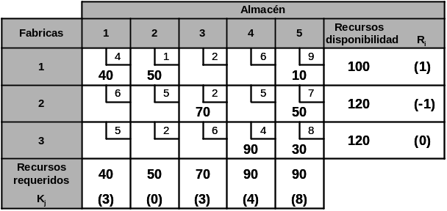

CT = 40(4) + 50(1) + 10(9) + 70(2) + 50(7) + 90(4) + 30(8) = 1390

Si nos encontramos con el caso de varios indicadores negativos, se selecciona la casilla con el indicador más negativo para reasignar ya que proporciona una mayor disminución de la función objetivo y en caso de empates estos se rompen arbitrariamente.

Mejoramiento de la solución

Para mejorar la solución tendremos que determinar una variable entrante; por supuesto que tendrá que ser aquella variable que tenga el indicador más negativo y una variable saliente.

Para ello necesitamos el siguiente concepto y desarrollar los pasos 1, 2 y 3.

Consideremos una ruta como una serie de movimientos verticales y horizontales (únicamente), que parten de una casilla no asignada (la del indicador más negativo) y termina en la misma. Cada movimiento debe ser perpendicular al anterior y estar dirigido hacia una casilla asignada, excepto por supuesto, la última. Los vértices determinados por la figura que se forma en la ruta serán las variables básicas VB que sufrirán variación al hacer una nueva asignación manteniendo el balance del problema. Existen rutas de diversas formas, por ejemplo:

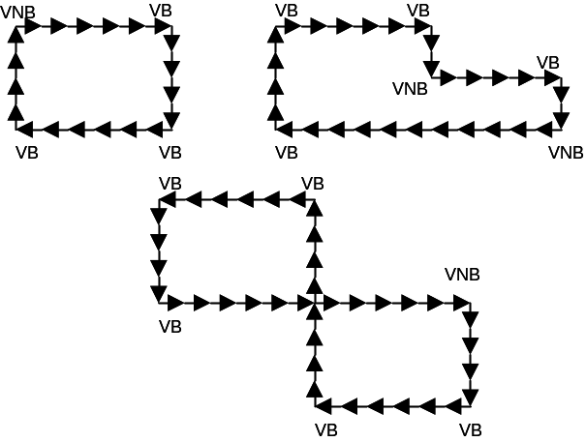

El sentido de la trayectoria es indiferente

- La selección de la variable entrante, lleva consigo el establecimiento de una ruta, esto constituye el primer paso del mejoramiento de la solución. Para el ejemplo 21, la ruta saldría de la casilla (1,3), hacia la casilla (1,5), verticalmente, luego a la casilla (2,5), después a la casilla (2,3), para luego volver a la (1,3). Esto quiere decir que las variables X₁₅, X₂₅, X₂₃ y X₁₃ serán afectadas por la variable entrante y al menos una de ellas tendrá que salir de la solución. Pero una asignación cualquiera que sea su magnitud nos elimina el balanceo que hemos tenido en el problema. Por lo tanto tendremos que realizar algunas afectaciones de la misma medida a todas las variables básicas que se encuentran en la ruta de la variable entrante (ruta de reasignación). Tal afectación será positiva o negativa según la posición.

- Señalaremos las esquinas sucesivas de la ruta con S, R, S, R (sumar, restar) partiendo de la variables entrante. El sentido del recorrido es indiferente. En este proceso de sumar, restar, tenemos una limitación y es que no se puede restar cualquier cantidad, ya que más allá de determinado valor, algunas variables podrían tomar valores negativos, lo cual no es factible. Para esto se realiza el siguiente paso.

- Seleccionamos la menor asignación de las casillas a las cuales se va a restar; la variable correspondiente será la variable saliente y su valor será el valor de la nueva asignación. Este valor se suma a todas las casillas que tengan S y se resta de todas las que tengan R. Esta será la nueva solución. Se realiza la prueba de optimalidad y se mejora si es necesario hasta alcanzar la solución óptima.

Mejoremos la solución no óptima del ejemplo 21:
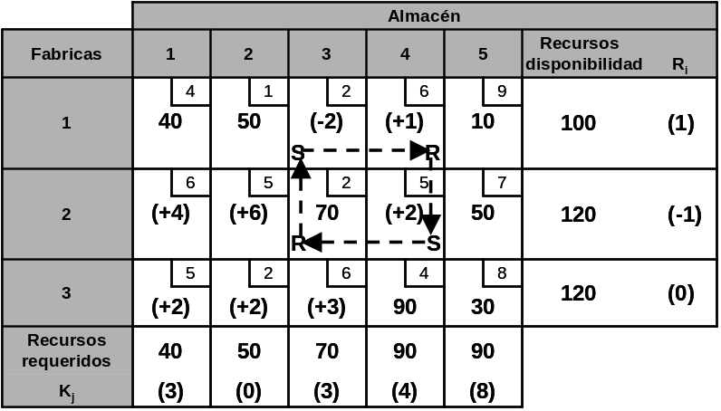

- Trazamos la ruta partiendo de la casilla con indicador más negativo (-2).
- Señalamos las esquinas de la ruta con S, R, S, R.
- Seleccionamos el min [10, 70] = 10. Variable saliente X₁₅ .
- Procedemos a sumar o restar 10 en cada esquina para obtener la nueva
- solución. Las variables que no estén en esquinas de la ruta o están fuera de
- ella no varían.

Nueva solución
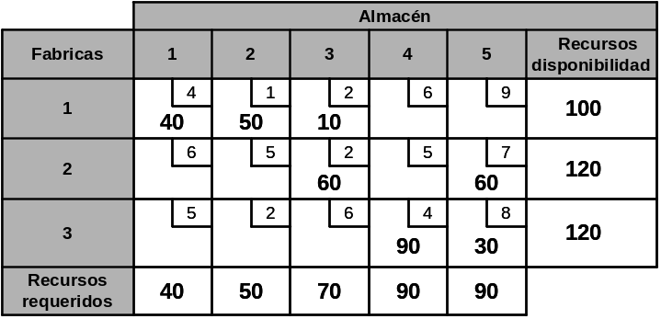

Entro X₁₃ salió X₁₅

CT = 40(4) + 50(1) + 10(2) + 60(2) +60(7) + 90(4) + 30(8) =1370

El costo bajo $20 correspondiente a $2 por cada unidad asignada (2x10 = 20)

Veremos si esta nueva solución es óptima

- Verificamos que hay siete asignaciones
- Determinamos los R_{i} y K_{j}; R₁=1; R₂=1; R₃=2; K₁=3, K₂=0, K₃=1, K₄=2, K₅=6
- Calculamos los indicadores:

Ind₁₄ = C₁₄ – ( R₁ + K₄) = 6 – (1 + 2) = +3
Ind₁₅ = C₁₅ – ( R₁ + K₅) = 9 – (1 + 6) = +2
Ind₂₁ = C₂₁ – ( R₂ + K₁) = 6 – (1 + 3) = +2
Ind₂₂ = C₂₂ – ( R₂ + K₂) = 5 – (1 + 0) = +4
Ind₂₄ = C₂₄ – ( R₂ + K₄) = 5 – (1 + 2) = +2
Ind₃₁ = C₃₁ – ( R₃ + K₁) = 5 – (2 + 3) = 0
Ind₃₂ = C₃₂ – ( R₃ + K₂) = 2 – (2 + 0) = 0
Ind₃₃ = C₃₃ – ( R₃ + K₃) = 6 – (2 + 1) = +3

Los indicadores muestran que la solución es óptima. Costo Mínimo = $1370

El hecho de que hayan indicadores cero significa que la solución no es única, existen alternativas al mismo costo. Para determinarlas, se hace una ruta que parta del indicador cero.

Solución óptima

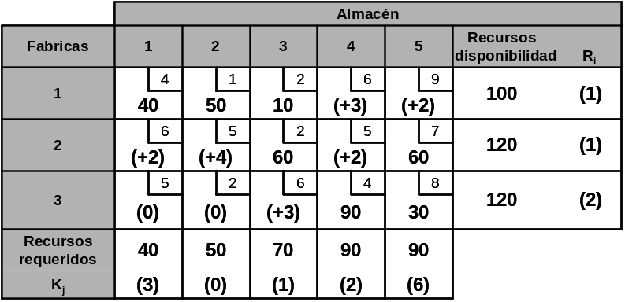

Por último interpretamos la solución óptima

Solución Programa optimo de envío
X₁₁ = 40 Enviar 40 toneladas de la Fábrica 1 a al Almacén 1
X₁₂ = 50 Enviar 50 toneladas de la Fábrica 1 a al Almacén 2
X₁₃ = 10 Enviar 10 toneladas de la Fábrica 1 a al Almacén 3
X₂₃ = 60 Enviar 60 toneladas de la Fábrica 2 a al Almacén 3
X₂₅ = 60 Enviar 60 toneladas de la Fábrica 2 a al Almacén 5
X₃₄ = 90 Enviar 90 toneladas de la Fábrica 3 a al Almacén 4
X₃₅ = 30 Enviar 30 toneladas de la Fábrica 3 a al Almacén 5

Todo esto con un costo total de $1,370

Condición de balanceo

En el problema planteado la oferta de todos los orígenes debe igualar la demanda de todos los destinos.

En problemas reales la oferta puede ser menor que la demanda o puede excederla, en ese caso se dice que el modelo no esta balanceado.

Sin embargo cualquier problema real puede balancearse artificialmente convirtiéndolo en un problema con igual oferta y demanda. Si la demanda excede a la oferta se aumentará un origen ficticio que suministrará la diferencia; las cantidades enviadas desde un origen ficticio se interpretan como capacidades no utilizadas en el origen.

Los costos de transporte para cada unidad desde el origen ficticio a todos los destinos son cero ya que esto es equivalente a no transportar desde el origen ficticio. De manera semejante los costo por unidad desde todas las fuentes a todos los destinos ficticios son cero.

Disponibilidad menor que la demanda

Ejemplo 23:
Sea X_{ij}: Cantidad de artículos a enviar de la fuente i al destino j
I = 1,2 j = 1,2,3

Costos unitarios de envío desde cada fuente a cada destino

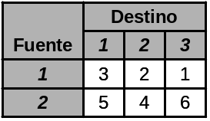

Las capacidades de cada fuente están dadas por: F₁ = 40 , F₂ = 20

Las demandas para cada destino son: D₁ = 30, D₂ = 20, D₃ = 15

Objetivo: Minimizar los costos de envío

Solución:

En este caso tenemos que ΣF_{i} =60 (disponibilidades) y ΣD_{j} =65 (demandas), ΣF_{i} < ΣD_{j}, entonces es necesario crear un origen ficticio con una disponibilidad de 5 unidades. Esto es:
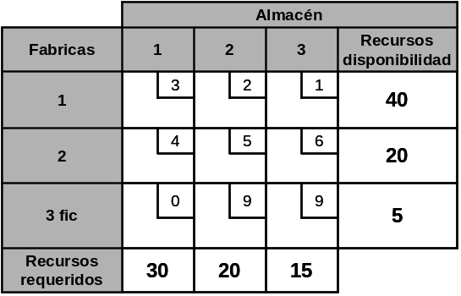
Con lo cual el problema esta balanceado.
Ahora procedemos a efectuar la primera asignación aplicando el método de los costos mínimos y a calcular los indicadores para evaluar la optimalidad de la asignación.

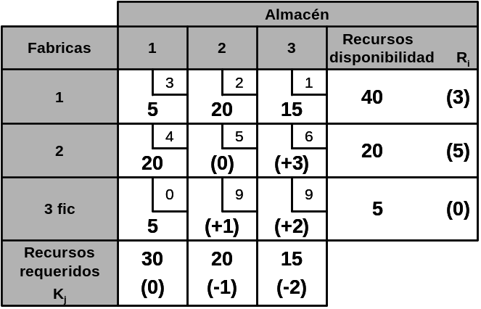

Todos los indicadores son positivos y uno de ellos es cero por lo tanto hemos encontrado la solución óptima pero no única del problema.

CT = 5(3) + 20(2) + 15(1) +20(5) + 5(0) = 170 (costo mínimo)

Programa optimo de envío:

Enviar 5 unidades de la Fuente 1 al destino 1
Enviar 20 unidades de la Fuente 1 al destino 2
Enviar 15 unidades de la Fuente 1 al destino 3
Enviar 20 unidades de la Fuente 2 al destino 1

Ejemplo 24:
Tenemos tres tipos de Máquinas que pueden producir dos tipos de artículos a diferentes costo, deseamos determinar el plan de producción para las máquinas que nos permita obtener el menor costo de producción.

Sea X_{ij}: Cantidad de artículos j a producir por la máquina i
I = 1,2 j = 1,2,3

Costos unitarios de producción por máquina

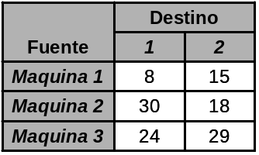

Las capacidades de cada Máquina están dadas por: M₁ = 30; M₂ = 40; M₃ = 70

Las demandas para cada tipo de artículo son: D₁ = 50; D₂ = 70

Objetivo: Minimizar los costos de producción

Solución:

En este caso la capacidad de las máquinas es mayor que la demanda ΣF_{i} = 140 (capacidad) y ΣD_{j} = 120 (demandas), es por lo tanto necesario crear un destino ficticio que absorba la diferencia Dfic = 20.

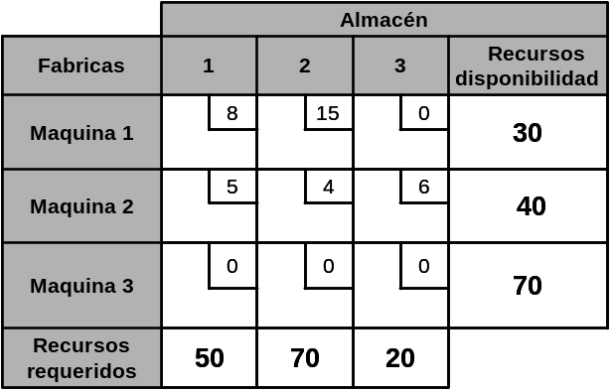

Con lo cual el problema esta balanceado

Ahora procedemos a efectuar la primera asignación aplicando el método de los costos mínimos y a calcular los indicadores para evaluar la optimalidad de la asignación.

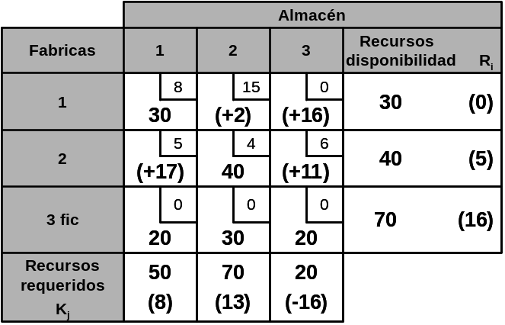

Todos los indicadores son positivos por lo tanto hemos encontrado la solución óptima.

CP = 30(8) + 40(18) + 20(24) +30(29) + 20(0) = 2310 (costo mínimo)

Programa optimo de producción:

Producir 30 unidades del artículo 1 en la Máquina 1
Producir 40 unidades del artículo 2 en la Máquina 2
Producir 20 unidades del artículo 1 en la Máquina 3
Producir 30 unidades del artículo 2 en la Máquina 3

La Maquina 3 aún tiene capacidad disponible para producir 20 artículos.

El caso degenerado

Se dijo que una solución debe tener al menos m + n – 1 variables básicas (casillas asignadas), este requisito es necesario para poder completar el cálculo de los R_{i} y K_{j} (con soluciones degeneradas resulta imposibles calcularlos).

En la solución inicial el hecho de cancelar solamente una fila o una columna es con el objeto de evitar la degeneración, considerando como variable básica algunas variables que tienen valor cero.

Ya en el mejoramiento de la solución, esta se puede degenerar si resulta más de una variable saliente (más de una variable toma el valor cero al hacer una nueva asignación).

Entonces consideremos que solamente una se volverá no básica, las demás serán VB con valor cero (“0” asignado).

En lo demás aspectos el problema se trata de la misma manera, tomando en cuenta que en algunos casos la degeneración puede significar mayor número de iteraciones algunas veces innecesarias.

Problema de maximización

El problema típico de transporte se definió como un problema de Minimización, sin embargo la utilización del método de solución es aplicable a una gran variedad de problemas, no sólo de transporte sino también de producción y por lo tanto también se considera el caso de Maximización.

Revisando el método nos damos cuenta que el criterio de Costos Mínimos se usó en algunos momentos específicos y serán ellos los modificadores al cambiar el objetivo del problema. Puntualizaremos estas modificaciones:
- Solución Inicial: Asigne lo más que se pueda a la variable con ganancia o utilidad mayor.
- Criterio de Optimalidad: Se establece R_{i} o K_{j} inicial equivalente a la mayor ganancia. La solución es óptima cuando todos los indicadores son no positivos.
- Mejoramiento de la solución: La ruta será trazada partiendo de la casilla con indicador más positivo

Ejemplo 25:
Una compañía tiene 3 plantas de manufactura I, II y III. Puede producir uno o todos los cuatro productos diferentes A, B, C y D respectivamente. Como se muestra en la tabla los diferentes costos variables de cada planta hacen variar la ganancia de cada producto.

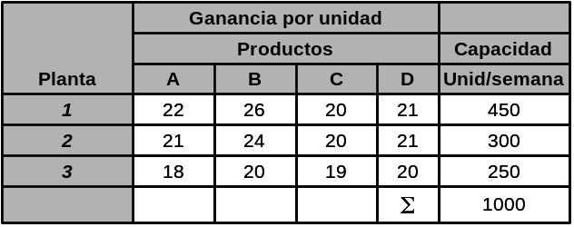

La demanda que experimenta la Compañía es de 200, 340, 150 y 270 unidades semanales de los productos A, B, C y D respectivamente. Determinar la estrategia óptima de producción con el objetivo de maximizar las ganancias.
Solución:

Sea X_{ij}: cantidad de productos j a manufacturar en la planta i
I = I, II, III j = A, B, C, D Objetivo: Maximizar la Ganancia

Como podemos observar la capacidad de producción excede la demanda por lo tanto para balancear el problema debemos crear una demanda ficticia que absorba el excedente de capacidad.
Solución inicial
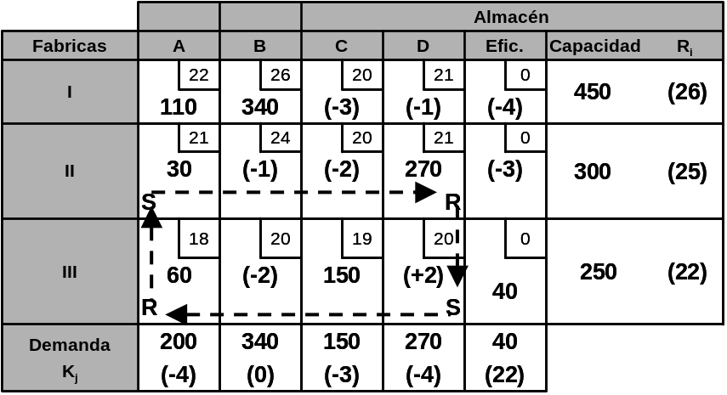

GT = 110(22) + 340(26) + 30(21) + 270(21) + 60(18) + 150(19) + 40(0) = 21,490

Como podemos observar tenemos un indicador positivo (+2) lo que nos indica que por cada unidad que asignemos a esa casilla nuestra utilidad aumentará en $2 por lo tanto procedemos con el proceso de reasignación.

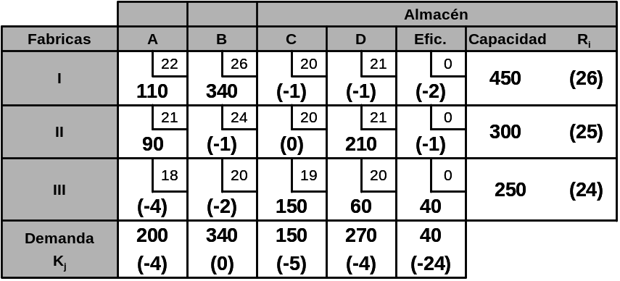

GT = 110(22) + 340(26) + 90(21) + 210(21) + 150(19) + 60(20) + 40(0) = 21,610

Todos los indicadores son negativos por lo tanto esta es la ganancia máxima y el plan de producción es:
Plan de producción

Producir 110 unidades del producto A en la Planta I
Producir 340 unidades del producto B en la Planta I
Producir 90 unidades del producto A en la Planta II
Producir 210 unidades del producto D en la Planta II
Producir 150 unidades del producto C en la Planta III
Producir 60 unidades del producto D en la Planta III

Actividades de Auto aprendizaje No. 5

Resumen final de la Unidad Autoformativa III

Hoja de respuestas

Glosario

Bibliografía

Una explicación de cómo hacer esta clase de análisis viene en el artículo de J. Morgan Jones "Decision Analysis Using Spreadsheets", que apareció en la revista The European Journal of Operations Research, XXVI. Núm. 3 (1968), pp. 385-400. También se cuenta con software de propósito especial, el cual está diseñado específicamente para analizar los árboles de decisión. Véase la reseña "Software for Decision Analysis" de Max Herion en OR/MS today, XII. Núm. 12 (1985) pp.24-29.

